**ĐẠI HỌC BÁCH KHOA HÀ NỘI**



**ĐỒ ÁN TỐT NGHIỆP**

**THIẾT KẾ HỆ THỐNG HỖ TRỢ QUẢN LÝ VẬT NUÔI TRONG KHU CHUNG CƯ**

**Nguyễn Nhân Hạng**

hang.nn202369@sis.hust.edu.vn

**Ngành KT Điều khiển & Tự động hóa**

**Giảng viên hướng dẫn:** PGS.TS Hoàng Sĩ Hồng

Chữ ký của GVHD

**Khoa:** Tự động hóa

**Trường:** Điện – Điện tử

**HÀ NỘI, 7/2024**

**MỤC LỤC**

CHƯƠNG 1. TỔNG QUAN ĐỀ TÀI 3

1.1 Tìm hiểu chung 3

1.1.1 Quản lý thông tin vật nuôi 3

1.1.2 Tiêm phòng cho vật nuôi 4

1.2 Đặt vấn đề 6

1.2.1 Vấn đề tiêm chủng cho vật nuôi hiện nay 6

1.2.2 Vấn đề quản lý vật nuôi tại các khu chung cư 9

1.3 Giải pháp và ứng dụng công nghệ 12

1.3.1 Khảo sát công nghệ hiện nay 12

1.3.1 Giải pháp cho vấn đề quản lý vật nuôi tại các khu chung cư 15

1.3.2 Lợi ích của việc sử dụng công nghệ 16

1.3.3 Thách thức đặt ra 17

1.4 Phạm vi và mục tiêu đồ án 19

1.4.1 Phạm vi đồ án 19

1.4.2 Mục tiêu đồ án 19

CHƯƠNG 2. CƠ SỞ LÝ THUYẾT 20

2.1 Cơ sở lý thuyết công nghệ truyền tin không dây 20

2.1.1 Các công nghệ truyền tin không dây 20

2.1.2 Công nghệ truyền tin 4G 23

2.1.3 Công nghệ RFID 27

2.2 Cơ sở lý thuyết về giao thức truyền tin 29

2.2.1 Các giao thức truyền tin 29

2.2.3 Giao thức HTTP 31

2.3 Kết luận chương 2 33

CHƯƠNG 3. THIẾT KẾ HỆ THỐNG HỖ TRỢ QUẢN LÝ 35

3.1 Thiết kế tổng quan 35

3.1.1 Phân tích thiết kế thiết bị Node 36

3.1.2 Phân tích thiết kế thiết bị kiểm tra 37

3.1.3 Phân tích thiết kế ứng dụng 39

3.2 Lựa chọn thành phần linh kiện cho thiết bị và công cụ lập trình ứng dụng. 40

3.2.1 Lựa chọn thành phần linh kiện cho thiết bị. 40

3.2.2 Lựa chọn công cụ hỗ trợ lập trình ứng dụng 61

3.3 Thiết kế nguyên lý chi tiết 65

3.3.1 Thiết bị Node 65

3.3.2 Thiết bị kiểm tra 73

3.4 Thiết kế mạch PCB 80

3.4.1 Thiết bị Node 80

3.4.2 Thiết bị kiểm tra 86

3.5 Thiết kế vỏ hộp 90

3.6 Thiết kế phần mềm 91

3.6.1 Giới thiệu công cụ hỗ trợ lập trình và vẽ mạch 91

3.6.2 Thiết kế phần mềm cho thiết bị Node 92

3.6.3 Thiết kế phần mềm cho thiết bị kiểm tra 96

3.6.4 Thiết kế MIT APP INVENTOR 98

3.6.5 Thiết kế WinForms 101

3.7 Kết luận chương 3 106

CHƯƠNG 4. KẾT QUẢ VÀ ĐÁNH GIÁ 107

4.1 Kiểm tra hoạt động của hệ thống 107

4.1.1 Kiểm tra khối nguồn 107

4.1.2 Kiểm tra hoạt động của các khối khác 108

4.2 Kết quả và thử nghiệm 111

4.2.1 Kết quả của hệ thống 111

4.2.2 Kịch bản thử nghiệm 118

4.3 Kết luận chương 4 124

KẾT LUẬN VÀ HƯỚNG PHÁT TRIỂN 124

TÀI LIỆU THAM KHẢO 126

**DANH MỤC HÌNH ẢNH**

Hình 1-1 : Hình ảnh vật nuôi đeo thiết bị công nghệ. 2

Hình 1-2: Vật nuôi thả rông tại chung cư HH Linh Đàm. 3

Hình 1-3: Quy định thú nuôi tại khu chung cư Masteri Thảo Điền. 4

Hình 1-4: Hình ảnh tiêm phòng cho vật nuôi. 5

Hình 1-5: Hình ảnh về biểu đồ số lượng người điều trị dự phòng dại qua các năm [4] 6

Hình 1-6: Hình ảnh bệnh nhân tiêm phòng dại do chó cắn phải tiêm 70 mũi [3] 7

Hình 1-7: Hình ảnh việc cấm nuôi chó mèo ở các khu chung cư 9

Hình 1-8: Quy định về khu vực dành cho vật nuôi tại khu chung cư 10

Hình 1-9: Hình phạt khi vi phạm việc tiêm phòng cho việc nuôi chó mèo 10

Hình 1-10: Thẻ định danh vật lý của vật nuôi tại chung cư Masteri Thảo Điền [1] 14

Hình 1-11: Ứng dụng chăm sóc thú cưng trên điện thoại [5] 15

Hình 1-12: Vật nuôi với công nghệ trong khu chung cư 17

Hình 2-1: Công nghệ truyền tin không dây 20

Hình 2-2: Kiến trúc công nghệ 4G [11] 23

Hình 2-3: Ký thuật truyền dẫn OFDMA và SC-FDMA trong công nghệ 4G [15] 24

Hình 2-4: Kiến trúc MIMO trong công nghệ 4G [14] 25

Hình 2-5: Kỹ thuật HARQ trong công nghệ 4G [16] 26

Hình 2-6: Các tầng giao thức chính của công nghệ 4G [17] 26

Hình 2-7: Công nghệ RFID 27

Hình 2--8: Các giao thức truyền tin phổ biến [18] 30

Hình 2-9: Cấu trúc yêu cầu và phản hồi của giao thức HTTP 32

Hình 2-10: Phương thức trong giao thức HTTP 33

Hình 3-1: Thiết kế tổng quan của hệ thống 35

Hình 3-2: Sơ đồ khối thiết bị Node 37

Hình 3-3: Sơ đồ khối thiết bị kiểm tra 38

Hình 3-4: Module GPS l80 41

Hình 3-5: ESP32 44

Hình 3-6: IC CH340 45

Hình 3-7: Sơ đồ chân của IC CH340 45

Hình 3-8: Module SIM 4G A7680C 47

Hình 3-9: Đồ thị mật độ năng lượng các loại pin theo khối lượng và thể tích 48

Hình 3-10: Pin Li-po 2500mah 51

Hình 3-11: IC LDO AMS1117-3.3V 52

Hình 3-12: IC Buck Converter TPS5430 53

Hình 3-13: Mạch sạc pin Lithium BMS 54

Hình 3-14: Module màn hình LCD TFT 1.8’’ 55

Hình 3-15: Module đọc thẻ RFID PN532 57

Hình 3-16: Sơ đồ chân của module đọc thẻ PN532 57

Hình 3-17: Pin Li-po 4000mah 61

Hình 3-18: MIT App Inventor 62

Hình 3-19: Giao diện kéo thả của MIT App Inventor 63

Hình 3-20: Giao diện thiết kế của MIT APP INVENTOR 63

Hình 3-21: WinForms 64

Hình 3-22: Giao diện kéo thả trong WinForms 65

Hình 3-23: Sơ kết nối giữa các khối của thiết bị Node 66

Hình 3-24: Sơ đồ nguyên lý tổng quan của thiết bị Node 67

Hình 3-25: Sơ đồ nguyên lý khối định vị của thiết bị Node 68

Hình 3-26: Sơ đồ nguyên lý thiết kế Anten module GPS L80 của hãng Quectel 68

Hình 3-27: Sơ đồ nguyên lý khối 4G của thiết bị Node 69

Hình 3-28: Sơ đồ nguyên lý khối xử lý của thiết bị Node 70

Hình 3-29: Sơ đồ nguyên lý khối nguồn của thiết bị Node 71

Hình 3-30: Sơ đồ nguyên lý khối bổ trợ của thiết bị Node 73

Hình 3-31: Sơ kết nối giữa các khối của thiết bị kiểm tra 74

Hình 3-32: Sơ đồ nguyên lý tổng quan của thiết bị kiểm tra 75

Hình 3-33: Sơ đồ nguyên lý khối xử lý của thiết bị kiểm tra 76

Hình 3-34: Sơ đồ nguyên lý khối hiển thị của thiết bị kiểm tra 77

Hình 3-35: Sơ đồ nguyên lý khối RFID của thiết bị kiểm tra 77

Hình 3-36: Sơ đồ nguyên lý khối 4G của thiết bị kiểm tra 78

Hình 3-37: Sơ đồ nguyên lý của khối nguồn của thiết bị kiểm tra 79

Hình 3-38: Sơ đồ nguyên lý khối bổ trợ của thiết bị kiểm tra 80

Hình 3-39: Mạch PCB 2D của thiết bị Node (mặt trên) 81

Hình 3-40: Mạch PCB 2D của thiết bị Node (mặt dưới) 81

Hình 3-41: Mạch PCB 3D của thiết bị Node (mặt trên) 82

Hình 3-42: Mạch PCB 3D của thiết bị Node (mặt dưới) 82

Hình 3-43: Đồ thị đặc tính trở kháng của đường dây tín hiệu 83

Hình 3-44: Dạng Coplanar Waveguide with Ground của anten 84

Hình 3-45: Tính toán trở kháng vào của đường dây anten của khối định vị 85

Hình 3-46: Tính toán Antenna Trace khối định vị 86

Hình 3-47: Mạch PCB 2D của thiết bị Node (mặt trên) 87

Hình 3-48: Mạch PCB 2D của thiết bị Node (mặt dưới) 88

Hình 3-49: Mạch PCB 3D của thiết bị Node (mặt trên) 89

Hình 3-50: Mạch PCB 3D của thiết bị Node (mặt dưới) 89

Hình 3-51: Vỏ hộp 3D thiết bị Node 90

Hình 3-52: Vỏ hộp 3D thiết bị kiểm tra 90

Hình 3-53: Vỏ hộp 3D của thiết bị sạc 91

Hình 4-51: Lưu đồ tổng quát thuật toán của thiết bị Node 93

Hình 3-52: Lưu đồ quá trình khởi tạo hệ thống của thiết bị Node 94

Hình 3-52: Lưu đồ cấu hình ngoại vi của thiết bị Node 96

Hình 3-54: Lưu đồ tổng quát thuật toán của thiết bị kiểm tra 97

Hình 3-55: Quy trình quá trình khởi tạo hệ thống của thiết bị kiểm tra. 98

Hình 3-56: Giao diện đăng nhập của MIT APP INVENTOR 99

Hình 3-57: Giao diện hiển thị thông tin của MIT APP INVENTOR 100

Hình 3-58: Giao diện theo dõi vị trí trong MIT APP INVENTOR 101

Hình 3-59: Giao diện chính của ứng dụng WinForms 102

Hình 3-60: Giao diện thêm vật nuôi của ứng dụng WinForms 103

Hình 3-58: Giao diện cập nhật thông tin 103

Hình 3-61: Giao diện cập nhật tiêm phòng 104

Hình 3-62: Giao diện xóa vật nuôi 105

Hình 3-63: Giao diện xem thông tin vật nuôi 105

Hình 3-64: Giao diện xem vị trí 106

Hình 3-65: Giao diện xem lịch sử tiêm phòng 106

Hình 4-1: Điện áp đo được của thiết bị Node ở các điểm điện áp 107

Hình 4-2: Điện áp đo được của thiết bị kiểm tra ở các điểm điện áp 108

Hình 4-3 : Kiểm tra nạp code cho MCU 109

Hình 4-4: Kiểm tra module GPS L80 109

Hình 4-5: Kiểm tra hoạt động của module SIM 4G A7680C 110

Hình 4-6: Kiểm tra hoạt động của màn hình LCD TFT 110

Hình 4-7: Kiểm tra hoạt động của khối RFID 111

Hình 4-8: Mạch của thiết bị Node (mặt trên) 111

Hình 4-9: Mạch của thiết bị Node (mặt dưới) 112

Hình 4-10: Thiết bị Node có định vị và gắn trên dây đeo 113

Hình 4-11: Mạch thiết bị kiểm tra (mặt trên) 113

Hình 4-12: Mạch thiết bị kiểm tra mặt dưới 114

Hình 4-13: Thiết bị kiểm tra hoàn chỉnh 114

Hình 4-14: Kết quả của giao diện hiển thị thông tin trong MIT APP INVENTOR 115

Hình 4-15: Kết quả của giao diện chính trong WinForms 116

Hình 4-16: Kết quả của giao diện xem thông tin trong WinForms 116

Hình 4-17: Kết quả của giao diện cập nhật tiêm phòng trong WinForms 117

Hình 4-18: Kết quả của giao diện theo dõi lích sử tiêm 117

Hình 4-19: Kết quả của giao diện cập nhật thông tin trong WinForms 118

Hình 4-20: Kết quả hộp sạc pin 118

Hình 4-21: Gắn thiết bị Node lên vật nuôi 119

Hình 4-22: Vị trí của thiết bị Node tại sân B8 được hiển thị trên ứng dụng 120

Hình 4-23: Gắn thiết thẻ RFID lên vật nuôi 121

Hình 4-24: Màn hình thiết bị kiểm tra khi nhận dạng vật nuôi 121

Hình 4-25: Đăng kí vật nuôi 122

Hình 4-26: Thông tin vật nuôi sau khi thay đổi cân nặng 122

Hình 4-27: Lịch sử tiêm phòng sau khi cập nhật 122

Hình 4-28: Tin nhắn thông báo về thời gian tiêm phòng của vật nuôi 123

Hình 4-29: Màn hình cảnh báo của thiết bị kiểm tra 123

**DANH MỤC BẢNG BIỂU**

Bảng 1-1 : Bảng các vaccine phổ biến của các loại vật nuôi thường nuôi ở chung cư 5

Bảng 2-1: Bảng so sánh các công nghệ truyền thông không dây [8][9][10] 21

Bảng 2-2: Bảng so sánh các giao thức truyền tin phổ biến 30

Bảng 3-1: Bảng số lượng các ngoại vi yêu cầu MCU phải có của thiết bị Node 42

Bảng 3-2: Bảng chức năng các chân của IC CH340 45

Bảng 3-3: Bảng chu kỳ hoạt động dự kiến của thiết bị Node 49

Bảng 3-4: Công suất tiêu thụ của các thành phần của Node trong 1 chu kỳ 49

Bảng 3-5: Thời gian sống của thiết bị Node dựa theo dung lượng pin 50

Bảng 3-6: Bảng thời lượng sử dụng và trọng lượng của các thiết bị GPS hiện nay 51

Bảng 3-7: Bảng điện áp sử dụng của các linh kiện trong thiết bị Node 51

Bảng 3-8: Bảng thông số kỹ thuật của màn hình LCD TFT 1.8’’ 56

Bảng 3-9: Các ngoại vi cho MCU của thiết bị kiểm tra 58

Bảng 3-10: Bảng chu kỳ hoạt động dự kiến của thiết bị kiểm tra 59

Bảng 3-11: Bảng công suất tiêu thụ của thiết bị kiểm tra trong 1 chu kỳ 59

Bảng 3-12: Thời gian sống của các thiết bị kiểm tra trên thị trường 60

Bảng 3-13: Thời gian sống của thiết bị kiểm tra dựa theo dung lượng pin 60

Bảng 3-14: Bảng điện áp linh kiện của thiết bị kiểm tra 61

Bảng 3-14: Cấu trúc bản tin chuẩn NMEA 0183 94

Bảng 3-15: Cấu trúc bản tin MTK NMEA 95

Bảng 4-1: Bảng kiểm tra điện áp của các thành phần của thiết bị Node 107

Bảng 4-2: Bảng kiểm tra điện áp của các thành phần trong thiết bị kiểm tra 108

Bảng 4-3: Sai số của thiết bị Node so với ứng dụng Google Map 119

# CHƯƠNG 1. TỔNG QUAN ĐỀ TÀI

## 1.1 Tìm hiểu chung

### 1.1.1 Quản lý thông tin vật nuôi

Quản lý thông tin vật nuôi là một công việc thiết yếu nhằm đảm bảo sức khỏe và an toàn cho vật nuôi, đồng thời hỗ trợ chủ sở hữu trong việc theo dõi và chăm sóc chúng một cách hiệu quả và khoa học. Để thực hiện việc này, chúng ta cần quản lý các thông tin cơ bản của vật nuôi như tên, giống loài, tuổi, giới tính và đặc điểm nhận dạng. Bên cạnh đó, thông tin về sức khỏe cũng đóng vai trò quan trọng, bao gồm các thông tin về tiêm phòng cho vật nuôi. Thông tin về chủ sở hữu cũng cần được lưu trữ để dễ dàng quản lý và liên hệ khi cần thiết.

Trong bối cảnh hiện đại, việc sử dụng các công nghệ tiên tiến để quản lý thông tin vật nuôi đã trở nên phổ biến và mang lại nhiều lợi ích. Các phương pháp truyền thống dựa trên giấy tờ và hồ sơ lưu trữ không còn đáp ứng được yêu cầu về độ chính xác và hiệu quả. Thay vào đó, các phương pháp hiện đại như sử dụng phần mềm quản lý, hệ thống RFID (Radio Frequency Identification), và cơ sở dữ liệu điện tử đã được triển khai. Những công cụ này cho phép truy xuất thông tin một cách nhanh chóng và chính xác, giảm thiểu sai sót và tiết kiệm thời gian cho cả chủ sở hữu và các cơ quan quản lý.

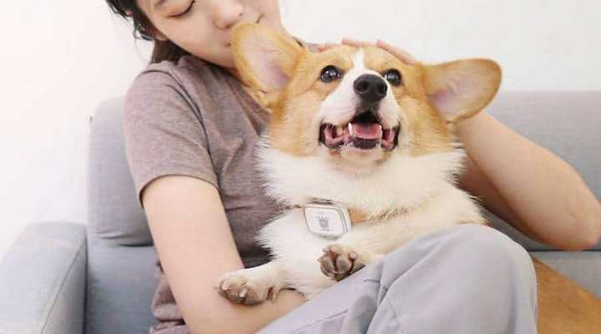

Hình 1-1 : Hình ảnh vật nuôi đeo thiết bị công nghệ.

Tuy nhiên, việc quản lý thông tin vật nuôi cũng gặp phải một số thách thức đáng kể. Đầu tiên là việc đảm bảo độ chính xác của thông tin. Thông tin về vật nuôi và chủ sở hữu cần được cập nhật thường xuyên để tránh những sai sót không đáng có. Tiếp theo, bảo mật thông tin là một vấn đề quan trọng, đặc biệt là trong bối cảnh công nghệ số. Các hệ thống quản lý thông tin phải đảm bảo rằng thông tin cá nhân của chủ sở hữu và thông tin sức khỏe của vật nuôi không bị lộ ra ngoài hoặc sử dụng sai mục đích. Cuối cùng, khả năng tương thích giữa các hệ thống quản lý thông tin cũng cần được xem xét để đảm bảo rằng các dữ liệu có thể được chia sẻ và sử dụng một cách linh hoạt giữa các hệ thống khác nhau.

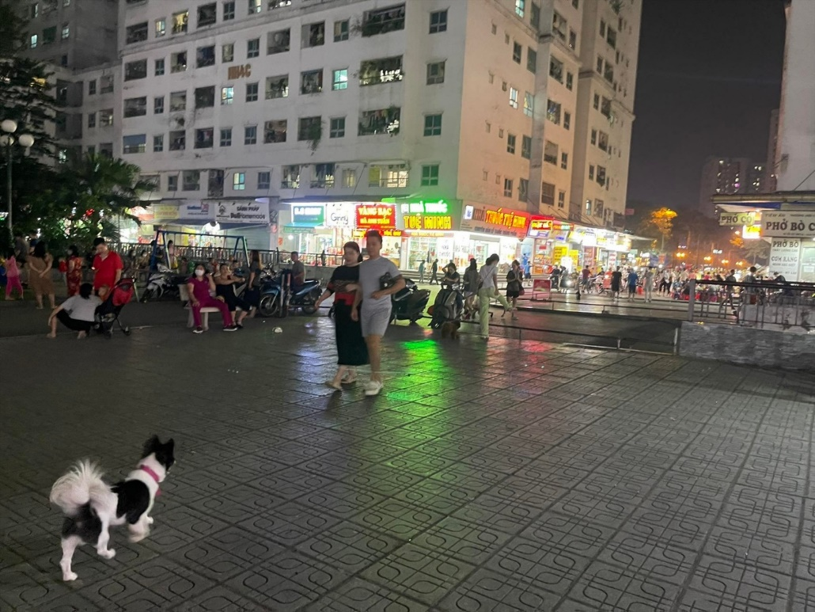

Hình 1-2: Vật nuôi thả rông tại chung cư HH Linh Đàm.

Thực tế đã cho thấy nhiều ví dụ và trường hợp điển hình về việc áp dụng công nghệ vào quản lý thông tin vật nuôi. Chẳng hạn, hệ thống quản lý thông tin vật nuôi tại một số thành phố lớn đã giúp cải thiện rõ rệt hiệu quả quản lý và chăm sóc vật nuôi. Các thông tin được lưu trữ và truy xuất một cách nhanh chóng, chính xác, giúp cho các cơ quan chức năng dễ dàng kiểm soát và hỗ trợ khi cần thiết. Nhờ việc áp dụng công nghệ, không chỉ sức khỏe và an toàn của vật nuôi được đảm bảo mà còn giảm thiểu được chi phí và công sức cho chủ sở hữu.

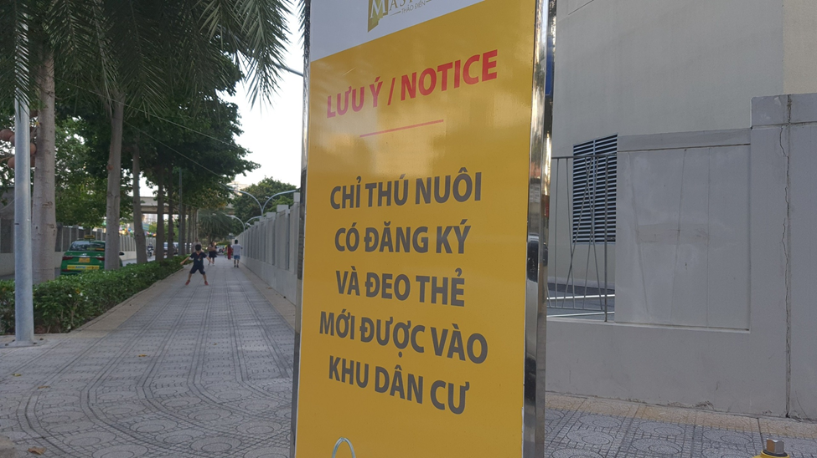

Hình 1-3: Quy định thú nuôi phải đăng ký và có mã định danh mới được vào nội khu chung cư Masteri Thảo Điền.

### 1.1.2 Tiêm phòng cho vật nuôi

Việc tiêm phòng cho vật nuôi là một phần không thể thiếu trong việc chăm sóc và bảo vệ sức khỏe của thú cưng, đặc biệt là ở những khu vực đông dân cư như các khu chung cư. Tiêm phòng giúp ngăn ngừa nhiều loại bệnh truyền nhiễm nguy hiểm, bảo vệ không chỉ sức khỏe của vật nuôi mà còn cả con người trong môi trường sống xung quanh. Các bệnh phổ biến thường được tiêm phòng cho chó và mèo bao gồm bệnh dại, bệnh care, bệnh viêm gan truyền nhiễm, và bệnh viêm đường hô hấp do vi rút cúm.

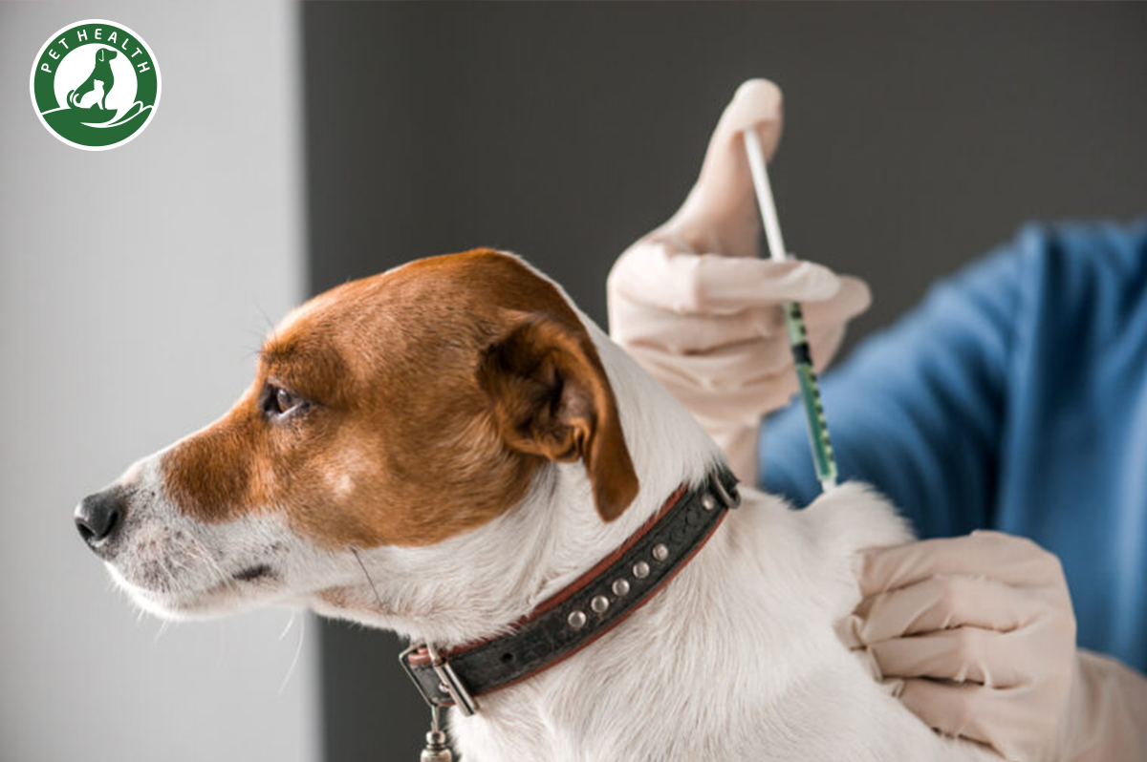

Hình 1-4: Hình ảnh tiêm phòng cho vật nuôi.

Chương trình tiêm phòng cho vật nuôi cần được thực hiện theo lịch trình cụ thể, bắt đầu từ khi vật nuôi còn nhỏ và tiếp tục định kỳ hàng năm. Việc này đảm bảo rằng các vắc-xin luôn duy trì hiệu quả bảo vệ. Bên cạnh việc tiêm phòng, chủ vật nuôi cũng cần phải đảm bảo môi trường sống sạch sẽ, cung cấp dinh dưỡng đầy đủ và theo dõi sức khỏe vật nuôi thường xuyên để phát hiện và điều trị kịp thời các vấn đề sức khỏe. [2]

Hiện nay, tại Việt Nam, nhiều cơ sở thú y đã cung cấp dịch vụ tiêm phòng tận nhà cho vật nuôi, giúp tiết kiệm thời gian và đảm bảo tiện lợi cho chủ vật nuôi. Các dịch vụ này không chỉ giúp tiêm phòng mà còn cung cấp tư vấn về chăm sóc và dinh dưỡng cho thú cưng, tạo điều kiện tốt nhất để vật nuôi phát triển khỏe mạnh. [2]

Việc tiêm phòng không chỉ là trách nhiệm của chủ nuôi đối với thú cưng mà còn là nghĩa vụ đối với cộng đồng, giúp ngăn chặn sự lây lan của các bệnh truyền nhiễm, bảo vệ sức khỏe cho cả con người và vật nuôi trong môi trường sống chung. [2]

Bảng 1-1 : Bảng các vaccine phổ biến của các loại vật nuôi thường nuôi ở chung cư [2]

|  |  |  |  |
| --- | --- | --- | --- |
| Chó | Mèo | Thỏ | Chim cảnh |
| * Vaccin phòng bệnh dại * Vaccin phòng bệnh Parvovirus * Vaccin phòng bệnh truyền nhiễm * Vaccin phòng bệnh care * Vaccin phòng bệnh Bordetella | * Vaccin phòng bệnh dại      * Vaccin FeLV(bệnh bạch cầu ở mèo). * Vaccin FVRCP (viêm mũi họng truyền nhiễm, bệnh cúm và bệnh hoại tử gan) | * Vaccin phòng bệnh RHDV * Vaccin phòng bệnh Myxomatosis | * Vaccin phòng bệnh Newcastle |

## 1.2 Đặt vấn đề

### 1.2.1 Vấn đề tiêm chủng cho vật nuôi hiện nay

#### 1.2.1.1 Tình trạng tiêm chủng vật nuôi ở Việt nam hiện nay

Hằng năm, Việt Nam có khoảng 400.000 người bị chó, mèo cắn phải điều trị dự phòng bằng vaccine dại, với phí tổn ước tính hơn 300 tỷ đồng. Miền núi phía Bắc được coi là khu vực trọng điểm của bệnh dại với hơn 80% số ca tử vong. Các trường hợp tử vong do bệnh dại đều không đi tiêm phòng vaccine và gặp chủ yếu ở vùng nông thôn nơi có tập quán nuôi chó thả rông, không tiêm phòng vaccine cho đàn chó và còn thiếu hiểu biết về phòng, chống bệnh dại. [4]

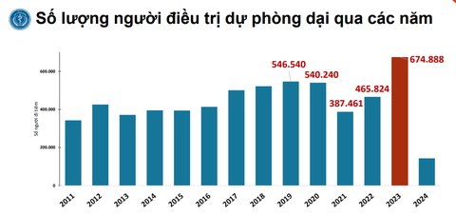

Hình 1-5: Hình ảnh về biểu đồ số lượng người điều trị dự phòng dại qua các năm [4]

TP HCM hiện có hơn 184.000 con chó, mèo được gần 106.000 hộ gia đình nuôi dưỡng. Trong đó, tỷ lệ vật nuôi ở 5 huyện ngoại thành chiếm khoảng 34%, trung bình mỗi hộ nuôi khoảng 1,74 con. Theo Trung tâm kiểm soát bệnh tật thành phố, từ đầu năm đến nay có khoảng 10.000 người tiêm vaccine phòng dại do súc vật cắn mỗi tháng, tăng gần 1.000 người so với cùng kỳ năm ngoái. [6]

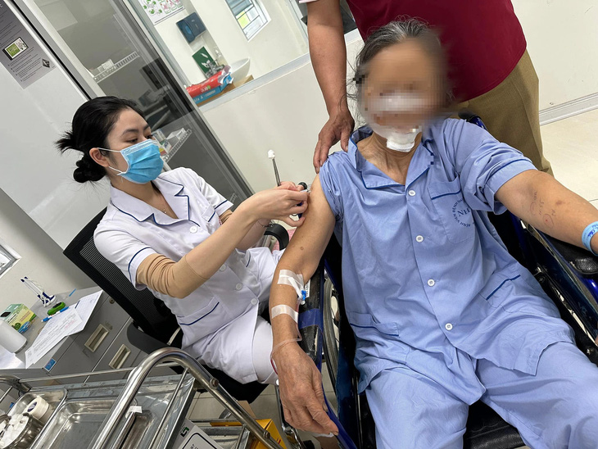

Hình 1-6: Hình ảnh bệnh nhân tiêm phòng dại do chó cắn phải tiêm 70 mũi vào ngày 11/04/2024 [3]

Ngoài ra theo thông tin từ Bộ Y tế, trong 3 tháng đầu năm đã ghi nhận 27 trường hợp tử vong do bệnh dại, tăng hơn so với cùng kỳ năm ngoái (10 ca). Bộ cũng nhận định bệnh dại có thể gia tăng trong thời gian tới, trong đó nguyên nhân lớn do tỉ lệ tiêm phòng dại chó mèo thấp, có nơi dưới 10%. [3]

#### 1.2.1.2 Phân tích các vấn đề gặp phải và tác động ở tiêm chủng .

* Vấn đề gặp phải ở tiêm chủng hiện nay:
* Nhận thức và giáo dục:
* Thiếu sự nhận thức về tầm quan trọng của tiêm chủng: Nhiều chủ nuôi thiếu thông tin hoặc không hiểu rõ về lợi ích của tiêm chủng đối với vật nuôi. Điều này dẫn đến việc không thực hiện đúng lịch tiêm phòng cần thiết.
* Thông tin không chính xác và đầy đủ: Các chủ nuôi có thể nhầm lẫn hoặc không nhận được thông tin đầy đủ về các loại bệnh cần tiêm phòng và tác dụng của từng loại vắc-xin.
* Thiếu cơ sở hạ tầng y tế thú y:
* Khó khăn trong tiếp cận dịch vụ y tế thú y: Đặc biệt là ở các khu vực nông thôn, cơ sở hạ tầng y tế thú y thường không phát triển hoặc thiếu hụt, gây khó khăn cho việc tiêm phòng và chăm sóc sức khỏe cho vật nuôi.
* Chi phí cao và khả năng chi trả hạn chế: Tiêm chủng và các dịch vụ y tế thú y có thể tốn kém, và không phải tất cả chủ nuôi đều có khả năng tài chính để chi trả cho các dịch vụ này.
* Cảnh báo và quản lý dịch bệnh:
* Thiếu hệ thống cảnh báo sớm: Việc thiếu hệ thống cảnh báo dịch bệnh và phản ứng nhanh chóng có thể dẫn đến sự lây lan nhanh chóng của các bệnh truyền nhiễm trong cộng đồng vật nuôi và có thể lây sang con người.
* Tác động của tiêm chủng đối với vật nuôi và con người:
* Sức khỏe của vật nuôi:
* Nguy cơ mắc các bệnh nguy hiểm: Việc không tiêm phòng đầy đủ có thể dẫn đến nguy cơ mắc các bệnh nguy hiểm như dại, viêm gan truyền nhiễm, hoặc các bệnh khác có thể lan rộng trong cộng đồng vật nuôi.
* Sức khỏe yếu kém và ảnh hưởng đến chất lượng cuộc sống: Các bệnh do không tiêm phòng đúng lịch có thể gây ảnh hưởng lâu dài đến sức khỏe của vật nuôi, ảnh hưởng đến sự phát triển và chất lượng cuộc sống của chúng.
* Sức khỏe của con người:
* Nguy cơ lây nhiễm từ vật nuôi sang con người: Bệnh dại là một trong những ví dụ điển hình, khi có thể lây từ chó mèo sang con người thông qua cắn hoặc tiếp xúc với dịch nhầy của vật nuôi.
* Ảnh hưởng đến cộng đồng và kinh tế: Những dịch bệnh có thể lây lan rộng trong cộng đồng và gây thiệt hại không chỉ về sức khỏe mà còn về mặt kinh tế và xã hội, đặc biệt là ở các khu vực đông dân cư.

### 1.2.2 Vấn đề quản lý vật nuôi tại các khu chung cư

Hiện nay, vấn đề nuôi thú cưng trong các khu chung cư đang trở thành một vấn đề nổi cộm. Sự phát triển đô thị và sự tăng trưởng của số lượng cư dân nuôi thú cưng đã dẫn đến việc tranh chấp và xung đột liên quan đến việc nuôi thú cưng trong các khu chung cư. Mặc dù có sự yêu thích và sự quan tâm gia tăng đối với thú cưng từ phía cư dân, nhưng các vấn đề liên quan đến an toàn, môi trường sống chung và tiện ích chung thường xuyên nảy sinh.

Để giải quyết các vấn đề này, một số khu chung cư đã áp đặt các hạn chế và quy định về việc cấm nuôi vật nuôi hoặc chỉ cho phép một số loài nhất định. Các quy định này thường nhằm bảo vệ sự yên tĩnh, an toàn và sự hài hòa giữa cư dân, đồng thời tránh các vấn đề liên quan đến môi trường sống chung.

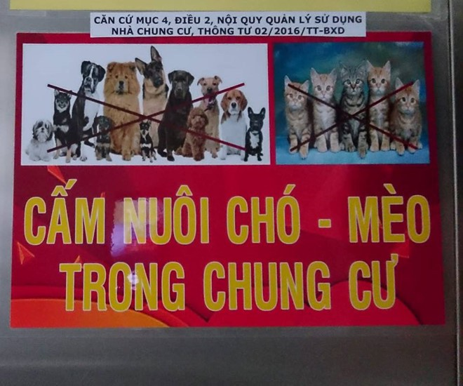

Hình 1-7: Hình ảnh việc cấm nuôi chó mèo ở các khu chung cư

Trái ngược với việc cấm nuôi vật nuôi, nhiều khu chung cư vẫn cho phép cư dân nuôi thú cưng, nhưng yêu cầu tuân thủ một số quy định nghiêm ngặt. Một trong những yêu cầu chính là việc đảm bảo thú cưng được tiêm phòng đầy đủ theo lịch trình quy định. Điều này là cực kỳ quan trọng để bảo vệ sức khỏe của cả thú cưng và cộng đồng, ngăn ngừa sự lây lan của các bệnh truyền nhiễm.

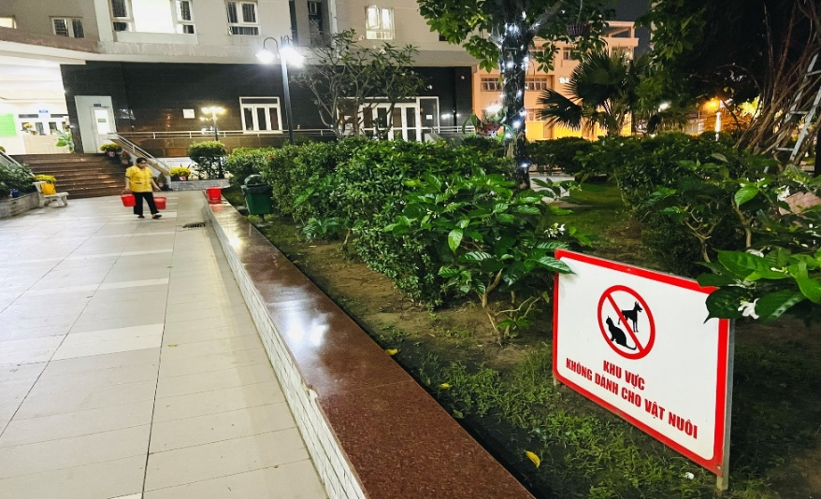

Hình 1-8: Quy định về khu vực dành cho vật nuôi tại khu chung cư

Tuy nhiên, việc thực hiện các quy định này đôi khi gặp phải thách thức trong việc xử lý các trường hợp không tuân thủ. Để đảm bảo hiệu quả của các biện pháp phòng chống dịch bệnh, các khu chung cư thường áp dụng các biện pháp xử phạt nghiêm khắc đối với chủ nuôi thú cưng vi phạm, bao gồm phạt tiền hoặc các biện pháp khác nhằm đảm bảo tuân thủ quy định tiêm phòng.

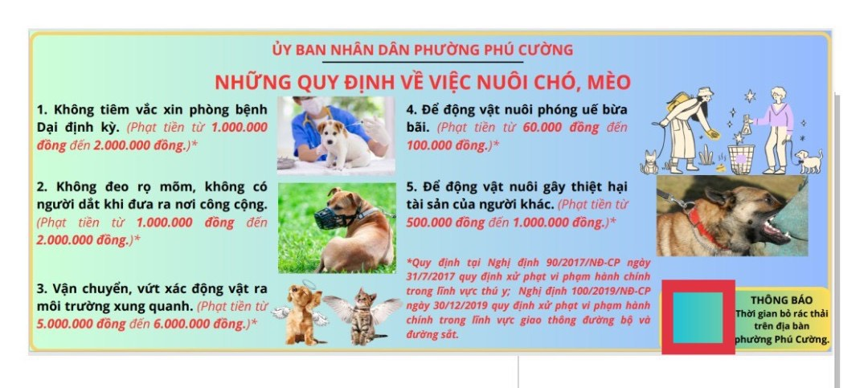

Hình 1-9: Hình phạt khi vi phạm việc tiêm phòng cho việc nuôi chó mèo

Không chỉ vậy, nhiều chung cư hiện đại đang áp dụng các biện pháp quản lý thú cưng để đảm bảo sự tiện nghi và an toàn cho cư dân. Tuy nhiên, phần lớn việc quản lý này thường không thông qua các ứng dụng quản lý thú cưng của chung cư mà chủ yếu do chính chủ vật nuôi tự quản lý. và quản lý thú cưng vẫn thuộc trách nhiệm của chủ sở hữu.

Do không có hệ thống quản lý tập trung từ phía chung cư, nhiều vấn đề có thể phát sinh như việc không kiểm soát được số lượng thú cưng trong khu vực, khó khăn trong việc xác định và xử lý các trường hợp thú cưng gây phiền hà hoặc nguy hiểm cho cư dân khác. Ngoài ra, việc không có dữ liệu tập trung về tình trạng sức khỏe, lịch tiêm phòng hay hành vi của thú cưng cũng có thể dẫn đến những rủi ro về an toàn và sức khỏe cộng đồng. Điều này đặc biệt quan trọng trong bối cảnh mật độ dân cư cao và không gian sống chung đụng, nơi mà bất kỳ sự cố nào liên quan đến thú cưng cũng có thể ảnh hưởng đến nhiều người.

#### 1.2.2.1 Thách thức trong việc quản lý vật nuôi tại các khu chung cư

* **Không gian hạn chế:**
* **Diện tích sống:** Vật nuôi trong các khu dân cư thường có không gian sống hẹp, dễ gây stress và khó khăn trong việc cung cấp không gian vận động và sinh hoạt phù hợp.
* **Gây mất vệ sinh và môi trường sống không tốt:** Sự chật chội có thể dẫn đến môi trường sống không hợp lý, gây ra các vấn đề về vệ sinh và sức khỏe cho vật nuôi và cả con người.
* **Tiếng ồn và môi trường xung quanh:**
* **Ảnh hưởng của tiếng ồn:** Vật nuôi có thể bị ảnh hưởng bởi tiếng ồn từ giao thông và các hoạt động xung quanh, gây ra stress và ảnh hưởng đến sức khỏe của chúng.
* **Môi trường ô nhiễm:** Các chất ô nhiễm từ môi trường xung quanh như khói bụi, khí thải xe cộ có thể gây hại cho sức khỏe của vật nuôi.
* **Quản lý vệ sinh và mùi hôi:**
* **Vấn đề vệ sinh:** Quản lý vệ sinh trong một môi trường đông dân cư có thể trở nên phức tạp, đặc biệt là với số lượng vật nuôi lớn.
* **Mùi hôi và ảnh hưởng đến cộng đồng:** Mùi hôi từ chuồng nuôi có thể gây phiền toái và phản ứng tiêu cực từ phía cộng đồng xung quanh.
* **An toàn và bảo vệ của vật nuôi:**
* **Nguy cơ tai nạn và mất mát:** Vật nuôi trong khu dân cư đông đúc dễ gặp nguy cơ bị tai nạn giao thông, bị mất cắp hoặc bị tổn thương do các yếu tố môi trường khác.

#### 1.2.2.2 Yếu tố ảnh hưởng đến việc quản lý hiệu quả vật trong khu chung cư

* **Chính sách và quy định pháp lý:**
* **Quy định về nuôi vật nuôi trong khu dân cư:** Sự phát triển và thực thi của các quy định liên quan đến việc nuôi vật nuôi trong khu dân cư đông đúc có thể ảnh hưởng đến cách thức quản lý của chủ nuôi và cộng đồng.
* **Nhận thức và giáo dục cộng đồng:**
* **Nhận thức về quản lý vật nuôi:** Mức độ nhận thức và sự hợp tác từ phía cộng đồng về việc quản lý vật nuôi có thể ảnh hưởng đến khả năng thực hiện các biện pháp quản lý hiệu quả.
* **Cơ sở hạ tầng và công nghệ hỗ trợ:**
* **Cơ sở hạ tầng:** Sự phát triển của cơ sở hạ tầng như hệ thống thoát nước, vệ sinh môi trường và cơ sở y tế thú y sẽ ảnh hưởng trực tiếp đến khả năng quản lý và chăm sóc vật nuôi.
* **Công nghệ hỗ trợ:** Sử dụng các công nghệ mới như hệ thống theo dõi và quản lý từ xa có thể giúp cải thiện quản lý và giảm thiểu các thách thức.

## 1.3 Giải pháp và ứng dụng công nghệ

### 1.3.1 Khảo sát công nghệ hiện nay

Hiện nay, các chung cư hiện đại đang ngày càng chú trọng đến việc quản lý và chăm sóc thú cưng của cư dân. Tuy nhiên, việc áp dụng công nghệ vào quản lý thú cưng tại các chung cư vẫn còn khá hạn chế. Hầu hết các chung cư, bao gồm cả những khu đô thị cao cấp như không sử dụng các ứng dụng quản lý thú cưng chuyên biệt do ban quản lý chung cư điều hành. Thay vào đó, việc quản lý thú cưng thường được giao hoàn toàn cho các chủ vật nuôi.

Tại Vinhomes Central Park, Royal City, Imperia Garden, Goldmark City mặc dù có các tiện ích hiện đại như hệ thống camera giám sát 24/7 và các dịch vụ chăm sóc thú cưng, nhưng không có ứng dụng tập trung để theo dõi và quản lý thú cưng. Chủ vật nuôi phải tự chịu trách nhiệm quản lý và giám sát thú cưng của mình. Điều này bao gồm việc đảm bảo an toàn, vệ sinh, và tuân thủ các quy định của chung cư.

Việc không có hệ thống quản lý tập trung từ phía chung cư dẫn đến một số vấn đề như:

* **Khó kiểm soát số lượng thú cưng**: Không có dữ liệu thống kê chính xác về số lượng thú cưng đang sống trong khu chung cư, điều này có thể gây ra tình trạng quá tải và mất cân bằng.
* **Thiếu thông tin về sức khỏe và hành vi của thú cưng**: Không có cách nào để theo dõi lịch sử tiêm phòng, sức khỏe, hoặc hành vi của từng thú cưng, điều này có thể dẫn đến rủi ro về sức khỏe cộng đồng và an toàn.
* **Xử lý vi phạm và sự cố**: Khi có sự cố liên quan đến thú cưng, chẳng hạn như thú cưng đi lạc hoặc gây phiền toái, việc giải quyết sẽ trở nên khó khăn hơn do thiếu thông tin và công cụ quản lý.

Ngoài ra có chung cư Masteri Thảo Điền tại TP. Thủ Đức cũng có hệ thống quản lý vật nuôi nhưng việc định danh đều sử dụng thẻ vật lý. Điều đó mang lại nhiều lợi ích trong việc quản lý và kiểm soát số lượng vật nuôi. Tuy nhiên, phương pháp này cũng có nhiều nhược điểm. [1]

* **Dễ bị mất hoặc hư hỏng**: Thẻ định danh vật lý có thể bị rơi, mất hoặc hư hỏng trong quá trình sinh hoạt hàng ngày của thú cưng. Điều này gây khó khăn cho việc quản lý liên tục và có thể dẫn đến việc thú cưng không được xác định chính xác trong các tình huống khẩn cấp.
* **Khó cập nhật thông tin**: Thẻ định danh vật lý không thể dễ dàng cập nhật các thông tin mới như lịch tiêm phòng, thay đổi chủ sở hữu hoặc các thông tin sức khỏe quan trọng khác. Điều này đòi hỏi việc thay thế thẻ hoặc ghi chép thêm, gây bất tiện và không hiệu quả.
* **Giới hạn trong phạm vi quản lý**: Thẻ vật lý chỉ có tác dụng trong phạm vi khu chung cư và khó có thể sử dụng hiệu quả khi thú cưng ra ngoài khu vực này. Điều này hạn chế khả năng theo dõi và quản lý khi thú cưng bị lạc hoặc ra ngoài phạm vi kiểm soát của khu chung cư.

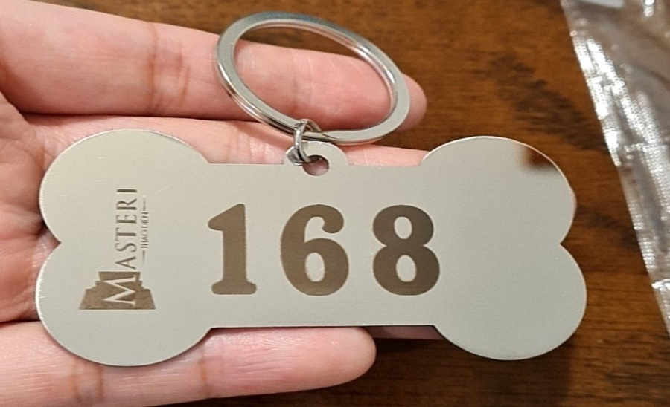

Hình 1-10: Thẻ định danh vật lý của vật nuôi tại chung cư Masteri Thảo Điền [1]

Thực tế, có nhiều ứng dụng quản lý vật nuôi được phát triển để hỗ trợ chủ sở hữu chăm sóc và quản lý thú cưng của mình. Các ứng dụng này thường cung cấp nhiều tính năng hữu ích như theo dõi sức khỏe, lịch tiêm phòng, nhắc nhở ăn uống và hoạt động, cũng như kết nối với các dịch vụ thú y. Tuy nhiên, các ứng dụng này thường hoạt động độc lập và không liên kết với hệ thống quản lý của các chung cư. Điều này dẫn đến một số vấn đề và hạn chế. [5]

* **Thiếu thông tin đồng bộ và toàn diện**: Các ứng dụng quản lý vật nuôi hiện tại chỉ phục vụ cho chủ sở hữu mà không chia sẻ thông tin với ban quản lý chung cư. Điều này gây khó khăn trong việc kiểm soát và giám sát số lượng cũng như tình trạng của các thú cưng trong toàn khu vực chung cư.
* **Khó khăn trong việc giám sát và thực thi quy định**: Do thiếu sự liên kết, ban quản lý chung cư không thể dễ dàng giám sát và đảm bảo việc tuân thủ các quy định về nuôi thú cưng. Khi có sự cố hoặc vi phạm, việc xử lý trở nên phức tạp hơn do ban quản lý không có đủ thông tin cần thiết.
* **Hạn chế trong việc hỗ trợ khẩn cấp**: Khi xảy ra tình huống khẩn cấp như thú cưng bị lạc, việc thiếu thông tin từ hệ thống quản lý chung cư làm giảm hiệu quả của các biện pháp hỗ trợ. Nếu có sự tích hợp, việc tìm kiếm và hỗ trợ sẽ nhanh chóng và hiệu quả hơn.

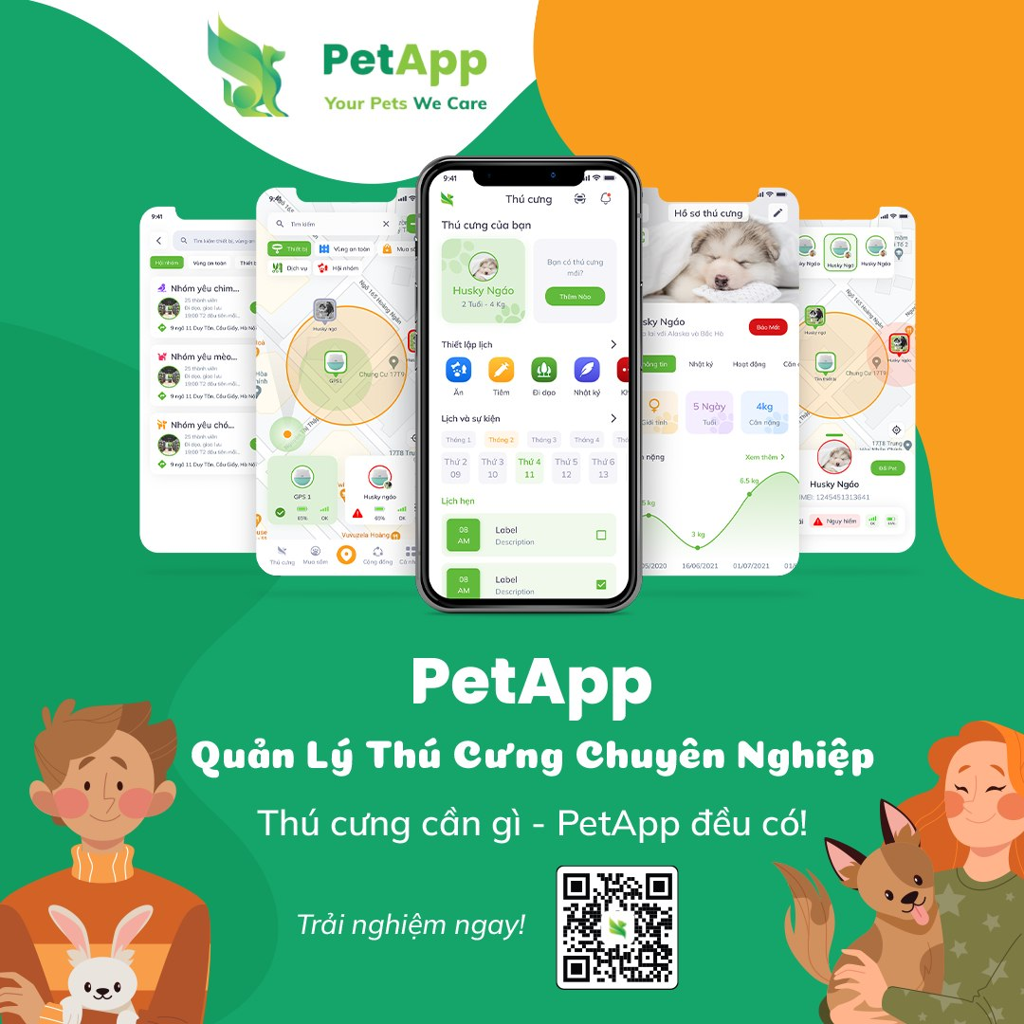

Hình 1-11: Ứng dụng chăm sóc thú cưng trên điện thoại [5]

### 1.3.1 Giải pháp cho vấn đề quản lý vật nuôi tại các khu chung cư

Để giải quyết các vấn đề quản lý vật nuôi trong các khu chung cư một cách hiệu quả và mang tính bền vững, việc sử dụng công nghệ đóng vai trò quan trọng. Các giải pháp kết hợp công nghệ giúp nâng cao hiệu quả quản lý và giám sát, cũng như tạo ra môi trường sống an toàn và hài hòa cho cả cư dân và thú cưng.

* **Ứng dụng di động và hệ thống:**
  + **Hệ thồng quản lý thú cưng:** Phát triển các ứng dụng di động cho phép cư dân quản lý thông tin của thú cưng như lịch tiêm phòng, lịch sử bệnh lý và thông tin cơ bản về sức khỏe. Các ứng dụng này cũng có thể bao gồm thông tin về các quy định nuôi thú cưng trong khu chung cư và các tài liệu giáo dục. Kèm theo đó cần có phần mềm quản lý cho khu chung cư để có thể quản lý vật nuôi dễ dàng hơn.
* **Hệ thống cảnh báo và phản hồi tức thì:**
  + **Cảnh báo vi phạm:** Xây dựng hệ thống cảnh báo tự động thông qua email, tin nhắn hoặc thông báo trên ứng dụng di động khi phát hiện các hành vi vi phạm như không đúng quy định nuôi thú cưng hoặc tiêm phòng. Điều này giúp cho các vấn đề có thể được giải quyết kịp thời trước khi trở nên phức tạp hơn.
* **Giám sát và phản hồi từ xa:**
  + **Hệ thống giám sát từ xa:** Cho phép các tổ chức quản lý và chủ thú cưng có thể giám sát tình trạng của thú cưng từ xa, thông qua kết nối internet và hệ thống quản lý. Điều này hỗ trợ cho việc quản lý hiệu quả và đáp ứng nhanh chóng các vấn đề phát sinh.

Những giải pháp này không chỉ giúp nâng cao hiệu quả quản lý vật nuôi trong các khu chung cư mà còn tạo ra một môi trường sống an toàn, hài hòa và tiện nghi cho cả cư dân và thú cưng. Bằng việc kết hợp giải pháp công nghệ vào quản lý, chúng ta có thể giảm thiểu các tranh chấp và xây dựng một cộng đồng sống chung văn minh và hiện đại.

### 1.3.2 Lợi ích của việc sử dụng công nghệ

Việc áp dụng công nghệ vào quản lý vật nuôi tại các khu chung cư không chỉ giúp nâng cao hiệu quả quản lý mà còn mang lại nhiều lợi ích rõ rệt đối với cả cư dân và môi trường sống chung. Dưới đây là những lợi ích chính của việc sử dụng công nghệ trong lĩnh vực này:

* Tăng cường sự minh bạch và công khai:
* Công nghệ giúp tăng cường sự minh bạch trong quản lý thú cưng bằng cách cung cấp các dữ liệu và thông tin rõ ràng về việc nuôi và chăm sóc thú cưng. Cư dân có thể dễ dàng truy cập vào các thông tin như lịch tiêm phòng, lịch sử bệnh lý và các biện pháp phòng ngừa bệnh.
* Giảm thiểu tranh chấp và xung đột:
* Việc sử dụng công nghệ giúp cho việc quản lý thú cưng trở nên chính xác và chặt chẽ hơn, từ đó giảm thiểu các tranh chấp liên quan đến việc nuôi thú cưng. Các hệ thống cảnh báo tự động và giám sát từ xa giúp phát hiện và giải quyết nhanh chóng các vi phạm.
* Nâng cao chất lượng sống:
* Các công nghệ mới như hệ thống giám sát thông minh, ứng dụng di động và các thiết bị IoT giúp cải thiện chất lượng cuộc sống của cư dân trong khu chung cư. Chủ thú cưng có thể dễ dàng quản lý thông tin về thú cưng và tuân thủ các quy định, từ đó tạo ra một môi trường sống an toàn và tiện nghi.
* Tiết kiệm thời gian và công sức:
* Công nghệ giúp tiết kiệm thời gian và công sức của cư dân trong việc quản lý thú cưng. Các ứng dụng di động cho phép đặt lịch tiêm phòng, nhắc nhở các hoạt động chăm sóc thú cưng và cung cấp hướng dẫn chăm sóc từ xa, giúp cho việc nuôi thú cưng trở nên dễ dàng hơn.
* Hỗ trợ quy định và tuân thủ pháp luật:
* Việc sử dụng công nghệ trong quản lý thú cưng giúp hỗ trợ cho việc tuân thủ các quy định pháp luật về nuôi thú cưng trong khu chung cư. Các hệ thống giám sát và cảnh báo tự động giúp cho việc áp dụng các biện pháp xử lý hợp lý và kịp thời đối với các vi phạm.
* Bảo vệ môi trường và sức khỏe cộng đồng:
* Việc quản lý thú cưng hiệu quả thông qua công nghệ giúp giảm thiểu nguy cơ lây nhiễm bệnh từ thú cưng và bảo vệ sức khỏe cộng đồng. Lịch sử tiêm phòng và quản lý bệnh lý thông qua các ứng dụng giúp ngăn ngừa các dịch bệnh lây lan trong khu chung cư.

Những lợi ích này chỉ ra rằng việc áp dụng công nghệ trong quản lý vật nuôi tại các khu chung cư không chỉ là cách hiện đại mà còn là giải pháp mang lại nhiều lợi ích rõ rệt cho cả cư dân và môi trường sống chung. Điều này cũng thúc đẩy sự phát triển bền vững của các khu đô thị hiện đại và văn minh.

### 1.3.3 Thách thức đặt ra

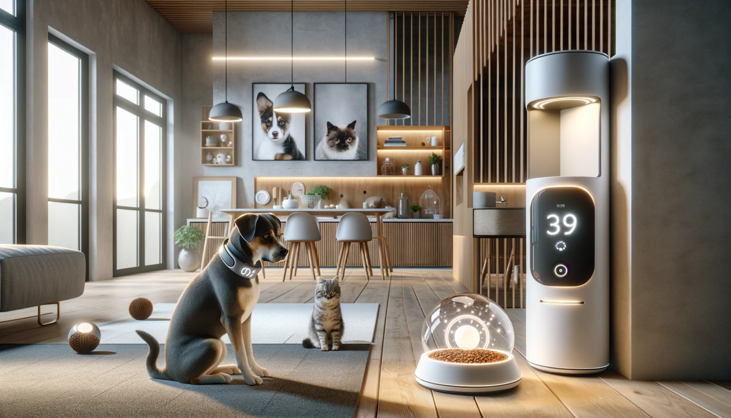

Hình 1-12: Vật nuôi với công nghệ trong khu chung cư

Mặc dù việc áp dụng công nghệ mang lại nhiều lợi ích trong quản lý vật nuôi tại các khu chung cư, nhưng cũng tồn tại nhiều thách thức cần được giải quyết để đảm bảo hiệu quả và sự thích hợp trong việc thực hiện quy định và giám sát vật nuôi. Dưới đây là một số thách thức chính:

* **Khả năng chấp hành và tuân thủ:**
  + Một trong những thách thức lớn nhất là khả năng đảm bảo các cư dân tuân thủ các quy định quản lý vật nuôi. Dù có công nghệ hỗ trợ, việc thực thi quy định vẫn phụ thuộc vào sự hợp tác của các cư dân. Các chính sách quản lý cần phải được thông qua một cách minh bạch và công khai để tăng cường sự nhận thức và tham gia của cộng đồng.
* **Chi phí đầu tư ban đầu và duy trì:**
  + Triển khai các hệ thống công nghệ để quản lý vật nuôi trong khu chung cư đòi hỏi chi phí đầu tư ban đầu khá lớn. Điều này bao gồm cả việc mua sắm thiết bị, cài đặt hệ thống và đào tạo nhân viên. Ngoài ra, cần phải có kế hoạch duy trì và nâng cấp thường xuyên để đảm bảo tính hiệu quả và bền vững của hệ thống.
* **Vấn đề bảo mật thông tin và quyền riêng tư:**
  + Sử dụng công nghệ trong quản lý vật nuôi yêu cầu việc thu thập và lưu trữ thông tin cá nhân về các thú cưng và chủ thú cưng. Điều này đặt ra vấn đề quan trọng về bảo mật thông tin và quyền riêng tư của người dùng. Các hệ thống cần được thiết kế để đảm bảo an toàn và bảo vệ thông tin cá nhân một cách tối đa.
* **Thích ứng với sự đa dạng của các loài vật nuôi:**
  + Các khu chung cư thường có sự đa dạng về các loài vật nuôi từ nhỏ như mèo, chó cho đến các loài lớn hơn như chim và thú cưng gặm nhấm. Việc quản lý các loại vật nuôi này đòi hỏi sự linh hoạt trong việc áp dụng quy định và cung cấp dịch vụ chăm sóc phù hợp.
* **Tầm nhìn và sự hỗ trợ từ cộng đồng:**
  + Để thành công, việc áp dụng công nghệ trong quản lý vật nuôi cần có sự hỗ trợ mạnh mẽ từ phía cộng đồng cư dân. Các chính sách và giải pháp cần được thiết kế dựa trên phản hồi và ý kiến của cộng đồng để đảm bảo tính khả thi và sự chấp nhận.
* **Thách thức về giám sát và xử lý vi phạm:**
  + Mặc dù công nghệ giúp cải thiện khả năng giám sát, nhưng vẫn còn thách thức trong việc xử lý nhanh các vi phạm quy định, đặc biệt là các vi phạm liên quan đến tiêm phòng và các biện pháp phòng ngừa bệnh. Các hệ thống cảnh báo và xử lý cần được tối ưu hóa để giảm thiểu các rủi ro liên quan đến sức khỏe cộng đồng.

Những thách thức này đòi hỏi sự phối hợp chặt chẽ giữa các cơ quan quản lý, các chuyên gia về thú y, và sự hỗ trợ nhiệt thành từ cộng đồng cư dân. Chỉ khi các vấn đề này được giải quyết một cách hiệu quả, việc áp dụng công nghệ trong quản lý vật nuôi tại các khu chung cư mới thực sự mang lại được những lợi ích to lớn nhất.

## 1.4 Phạm vi và mục tiêu đồ án

### 1.4.1 Phạm vi đồ án

Dựa trên các phần đã trình bày ở trên, chúng ta có thể thấy rằng việc quản lý thông tin vật nuôi và tiêm phòng cho vật nuôi đang là những vấn đề quan trọng và cấp bách trong bối cảnh hiện đại, đặc biệt tại các khu chung cư đông dân cư. Với sự phát triển của đô thị và sự gia tăng số lượng cư dân nuôi vật nuôi, việc áp dụng công nghệ vào quản lý vật nuôi đã trở thành xu hướng không thể thiếu để nâng cao hiệu quả và đảm bảo sức khỏe cho cả vật nuôi và con người. Tuy nhiên, việc này không chỉ mang lại lợi ích mà còn đối mặt với nhiều thách thức, từ việc đảm bảo tính chính xác của thông tin, bảo mật dữ liệu, đến sự tuân thủ quy định và giải quyết các vấn đề liên quan đến môi trường sống.

Đồ án này sẽ tập trung vào việc thiết kế thiết bị và phần mềm quản lý vật nuôi tại các khu chung cư, với mục tiêu cụ thể là tăng cường hiệu quả quản lý, đảm bảo sức khỏe và an toàn cho thú cưng cũng như cư dân. Đồ án sẽ khám phá các phương pháp và công cụ công nghệ hiện đại như hệ thống RFID, phần mềm quản lý, và ứng dụng di động để theo dõi và quản lý thông tin vật nuôi. Đồng thời, sẽ xem xét các biện pháp giám sát và cảnh báo tự động nhằm phát hiện và xử lý kịp thời các vi phạm liên quan đến việc nuôi dưỡng và tiêm phòng cho vật nuôi.

Phạm vi đồ án sẽ bao gồm việc đề xuất một mô hình quản lý tích hợp, kết hợp giữa các giải pháp công nghệ và chính sách quản lý thích hợp, nhằm tạo ra một hệ thống quản lý vật nuôi hiệu quả, minh bạch và bền vững tại các khu chung cư. Mô hình này sẽ không chỉ đáp ứng nhu cầu hiện tại mà còn có khả năng thích ứng và phát triển trong tương lai, góp phần xây dựng một môi trường sống an toàn, hài hòa và tiện nghi cho cả con người và vật nuôi.

### 1.4.2 Mục tiêu đồ án

Dựa vào các phần ở trên, có thể tóm gọn yêu cầu đồ án thành các mục tiêu như sau:

* Thiết kế phần mềm quản lý cho cả chủ sở hữu và ban quản lý khu chung cư.
* Thiết bị kiểm tra có thể nhận dạng vật nuôi, hiển thị thông tin ngay và đưa ra các cảnh báo. Thiết bị kiểm tra có thể cầm tay và có tính di động.
* Node có chứa công nghệ nhận dạng RFID. Đồng thời có thể có thiết bị định vị dựa vào nhu cầu của chủ sở hữu.
* Thiết bị Node có thể duy trì thời gian sử dụng lâu dài.
* Thiết bị kiểm tra cần di động nên thiết kế vỏ hộp để có thể cầm tay. Node cần có thể gắn trực tiếp lên trên vật nuôi mà không ảnh hưởng tới sức khỏe và hoạt động của vật nuôi nên cần thiết kế vỏ phù hợp.
* Các thiết bị cần có thể đưa trực tiếp dữ liệu lên nền tảng lưu trữ trực tuyến và có thể dễ dàng lấy dữ liệu từ nền tảng đó.

# CHƯƠNG 2. CƠ SỞ LÝ THUYẾT

## 2.1 Cơ sở lý thuyết công nghệ truyền tin không dây

### 2.1.1 Các công nghệ truyền tin không dây

#### 2.1.1.1 Công nghệ truyền tin không dây

Công nghệ truyền thông không dây là phương pháp truyền tải dữ liệu giữa các thiết bị mà không cần sử dụng dây dẫn vật lý. Thay vào đó, các tín hiệu được truyền qua không gian bằng sóng điện từ, bao gồm sóng radio, vi ba, hồng ngoại, và sóng ánh sáng. Các công nghệ phổ biến trong lĩnh vực này bao gồm Wi-Fi, Bluetooth, LTE/4G, 5G, và NFC. Các công nghệ này cho phép kết nối từ thiết bị di động đến các hệ thống mạng phức tạp, tạo nên một hệ sinh thái kết nối toàn diện, từ các thiết bị cá nhân đến các hệ thống công nghiệp và thành phố thông minh. [7]

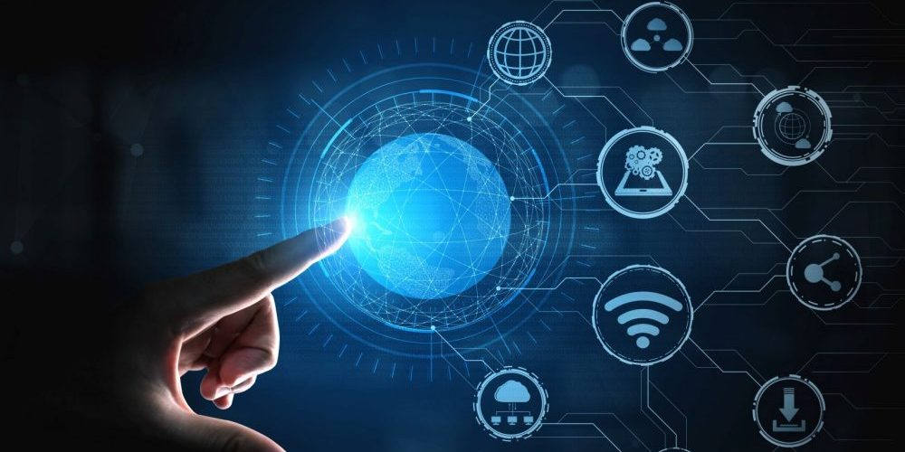

Hình 2-1: Công nghệ truyền tin không dây

Công nghệ truyền thông không dây mang lại nhiều lợi ích đáng kể. Trước hết, nó cung cấp sự tiện lợi và linh hoạt, cho phép người dùng kết nối và truy cập thông tin mọi lúc, mọi nơi mà không bị giới hạn bởi dây dẫn. Điều này đặc biệt quan trọng trong môi trường làm việc hiện đại, nơi mà di động và khả năng làm việc từ xa ngày càng trở nên phổ biến. Ngoài ra, các mạng không dây dễ dàng mở rộng và cài đặt, giảm thiểu chi phí và thời gian so với việc triển khai hạ tầng dây dẫn. Trong các ứng dụng công nghiệp, công nghệ này giúp giám sát và quản lý hiệu quả các quy trình sản xuất, tối ưu hóa hoạt động và giảm thiểu sự cố. [7]

Mặc dù có nhiều ưu điểm, công nghệ truyền thông không dây cũng đối mặt với một số hạn chế. Một trong những thách thức lớn nhất là vấn đề nhiễu và suy giảm tín hiệu. Các tín hiệu không dây có thể bị cản trở bởi vật cản, điều kiện thời tiết, và các thiết bị điện tử khác, dẫn đến mất mát dữ liệu hoặc giảm chất lượng kết nối. Thêm vào đó, băng thông và phổ tần số là tài nguyên hữu hạn, có thể dẫn đến tình trạng tắc nghẽn mạng khi có quá nhiều thiết bị cùng truy cập. Vấn đề bảo mật cũng là một mối quan tâm lớn, vì các mạng không dây dễ bị tấn công và xâm nhập hơn so với các mạng có dây, đòi hỏi các biện pháp bảo mật nghiêm ngặt để bảo vệ dữ liệu và quyền riêng tư của người dùng. [7]

Công nghệ truyền thông không dây đã và đang đóng vai trò quan trọng trong việc kết nối thế giới, mang lại nhiều lợi ích vượt trội về tiện ích và hiệu quả. Tuy nhiên, để khai thác tối đa tiềm năng của công nghệ này, cần phải đối mặt và giải quyết những hạn chế hiện có, từ việc quản lý phổ tần số, giảm thiểu nhiễu và suy giảm tín hiệu, đến việc đảm bảo an ninh và bảo mật cho các hệ thống mạng. Sự phát triển liên tục của các thế hệ công nghệ mới như 5G và 6G hứa hẹn sẽ tiếp tục cải thiện và mở rộng khả năng của truyền thông không dây, tạo ra những cơ hội mới và thúc đẩy sự tiến bộ của xã hội toàn cầu. [7]

#### 2.1.1.2 So sánh công nghệ truyền tin không dây

Hiện nay có rất nhiều công nghệ truyền tin không dây phổ biến mà chúng ta đang sử dụng hang ngày trong công việc và đời sống. Các công nghệ đó có thể kể đến trong bảng sau:

Bảng 2-1: Bảng so sánh các công nghệ truyền thông không dây [8][9][10]

|  |  |  |  |  |  |  |  |
| --- | --- | --- | --- | --- | --- | --- | --- |
| **Tiêu chí đánh giá** | | **Zigbee** | **Lora** | **RFID** | **WiFi** | **NB-IoT** | **4G** |
| Dải tần hoạt động | 2.4/868/915MHz | | 433/868/915  MHz | 125/134.2  KHz  13.56/860/960 MHZ  2.45/5.8 GHz | 2.4  GHz | 800/900MHz | 700/800/1800/2600MHz |
| Phạm vi kết nối | 10-100m | | Chục km | 0.1-10m | 20-30m | Đa quốc gia | Đa quốc gia |
| Tốc độ truyền dữ liệu | 250Kbps | | 50Kbps | 40Kbps | Vài Gbps | 100Kbps | Mbps đến Gbps |
| Khả năng quản lý thiết bị tối đa | Hàng trăm/ hàng nghìn thiết bị | | Trăm nghìn thiết bị | Trăm nghìn thiết bị | Hàng trăm thiết bị | Hàng trăm thiết bị | Hàng nghìn thiết bị |
| Bảo mật | AES-128 bit | | AES-128 bit | AES/DES | WPA2/ WPA3 | mã hóa dữ liệu | mã hóa và xác thực |
| Chi phí triển khai | Thấp | | Thấp | Thấp | Cao | Thấp | Thấp |

#### 2.1.1.3 Lựa chọn công nghệ truyền thông

Các công nghệ truyền thông ở phần trước đều có những điểm mạnh và điểm yếu riêng. Tuy nhiên dựa vào các yêu cầu bài toán của em, em chọn công nghệ 4G làm công nghệ truyền thông giữa các thiết bị với nền tảng lưu trữ trực tuyến. Ngoài ra vì bài toán cần công nghệ nhận dạng vật nuôi nên em sử dụng công nghệ RFID để làm công nghệ nhận dạng.

Lý do chọn công nghệ:

* **Đối với công nghệ 4G:**
* Phạm vi kết nối rộng: cung cấp phạm vi kết nối rộng và có thể cung cấp dịch vụ giám sát vị trí ở mức quốc gia hoặc thậm chí toàn cầu.
* Tốc độ truyền dữ liệu cao: cung cấp tốc độ truyền dữ liệu cao, cho phép truyền dữ liệu lớn trong thời gian ngắn, điều này quan trọng trong việc quản lý vật nuôi và giám sát vị trí nơi mà cần dữ liệu thời gian thực.
* Khả năng xử lý đồng thời: khả năng xử lý đồng thời cao, hỗ trợ nhiều thiết bị và kết nối đồng thời, điều này quan trọng để theo dõi nhiều phương tiện cùng một lúc.
* Bảo mật cao: bao gồm cả mã hóa và xác thực, giúp bảo vệ dữ liệu quan trọng trong quá trình truyền.
* Đáp ứng thời gian thực: việc có kết nối 4G giúp hỗ trợ ứng dụng thời gian thực, giúp cập nhật vị trí và thông tin liên quan ngay lập tức.
* **Đối với công nghệ RFID:**
* Khả năng nhận điện tự động: RFID hỗ trợ trong việc tự động hóa các quy trình nhận diện và quản lý. Việc tự động hóa giúp cải thiện hiệu quả vận hành và giảm thiểu sai sót do can thiệp con người.
* Độ chính xác cao và tiện lợi: RFID cho phép nhận diện và theo dõi đối tượng một cách chính xác và nhanh chóng. Bằng cách sử dụng sóng radio, các thiết bị RFID có thể đọc và ghi thông tin từ các thẻ RFID mà không cần tiếp xúc trực tiếp. Điều này giúp giảm thiểu thời gian và công sức cần thiết cho các quy trình quản lý.
* Chi phí: với mức chi phí của các công nghệ truyền thông khác thì công nghệ RFID có thể triển khai với mức chi phí thấp và dễ dàng.

Bên cạnh đó các chuẩn truyền thông còn lại không phù hợp với yêu cầu đồ án do từng hạn chế của mỗi chuẩn truyền thông:

* Zigbee: phạm vi kết nối còn có sự hạn chế, tốc độ truyền dữ liệu thấp
* LoRa: Thời gian trễ trong việc truyền tải dữ liệu ở khoảng cách xa, khó khăn trong việc truyền dữ liệu lớn.
* Wi-Fi: Chi phí triển khai lớn, phạm vi kết nối còn ngắn và đòi hỏi việc phủ song Wi-Fi lớn.
* NB-IoT: tốc độ truyền dữ liệu thấp

### 2.1.2 Công nghệ truyền tin 4G

4G (Fourth Generation) là thế hệ thứ tư của công nghệ truyền thông di động, được thiết kế để cải thiện hiệu suất và trải nghiệm người dùng so với các công nghệ trước đó như 3G. 4G được phát triển để đáp ứng nhu cầu ngày càng tăng về dữ liệu di động, cung cấp tốc độ truy cập internet cao hơn, độ trễ thấp hơn và khả năng hỗ trợ các ứng dụng đa phương tiện phức tạp hơn. [11]

#### 2.1.2.1 Kiến trúc công nghệ 4G

Kiến trúc mạng 4G được xây dựng dựa trên nền tảng IP toàn diện, cho phép truyền tải dữ liệu và thoại qua cùng một mạng. Kiến trúc này bao gồm các thành phần chính như sau:

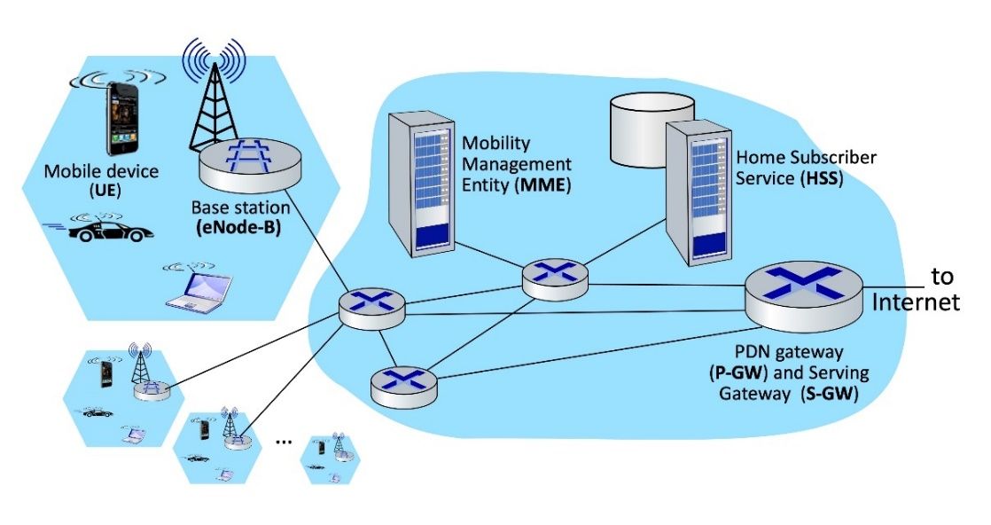

Hình 2-2: Kiến trúc công nghệ 4G [11]

* **Thiết bị người dùng (UE - User Equipment):** Thiết bị di động như điện thoại thông minh, máy tính bảng, và laptop kết nối với mạng 4G thông qua trạm phát sóng. [11]
* **Trạm phát sóng (eNode-B):** Đây là trạm cơ sở quản lý các kết nối vô tuyến với thiết bị người dùng. eNode-B thực hiện các chức năng như lập lịch truy cập vô tuyến, quản lý tài nguyên vô tuyến, mã hóa và giải mã dữ liệu. [11]
* **Thực thể quản lý di động (MME - Mobility Management Entity):** MME chịu trách nhiệm quản lý các thủ tục điều khiển như đăng ký, xác thực, và định tuyến các yêu cầu dữ liệu từ thiết bị người dùng. Nó cũng quản lý chuyển giao giữa các trạm phát sóng khi thiết bị di chuyển. [11]
* **Dịch vụ thuê bao tại nhà (HSS - Home Subscriber Service):** HSS lưu trữ thông tin người dùng, bao gồm dữ liệu đăng ký, thông tin xác thực, và các chính sách dịch vụ. HSS cung cấp thông tin cần thiết cho MME để xác thực và quản lý người dùng. [11]
* **Gateway phục vụ (S-GW - Serving Gateway):** S-GW xử lý lưu lượng dữ liệu từ thiết bị người dùng và định tuyến đến P-GW. Nó quản lý các kết nối dữ liệu từ thiết bị đến mạng lõi. [11]
* **Gateway dữ liệu Packet (P-GW - PDN Gateway):** P-GW kết nối mạng di động với mạng internet, xử lý lưu lượng dữ liệu từ thiết bị di động đến internet và ngược lại. [11]

#### 2.1.2.2 Kỹ thuật truyền dẫn trong công nghệ 4G

Kỹ thuật truyền dẫn trong mạng 4G sử dụng các công nghệ tiên tiến để tối ưu hóa việc sử dụng tài nguyên vô tuyến, tăng cường hiệu suất truyền dẫn, và giảm thiểu tắc nghẽn mạng. [13]

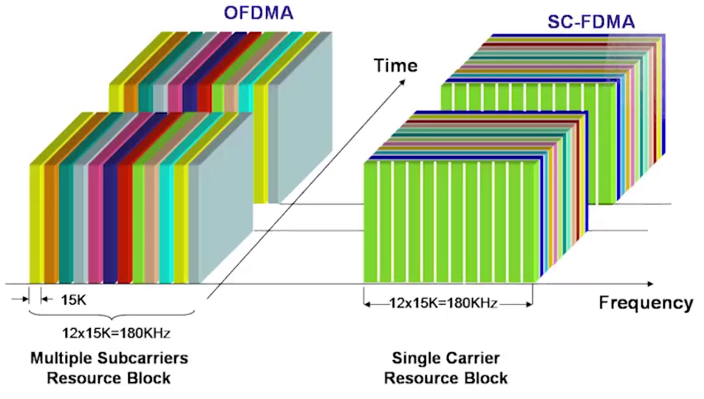

Hình 2-3: Ký thuật truyền dẫn OFDMA và SC-FDMA trong công nghệ 4G [15]

* **OFDMA (Orthogonal Frequency Division Multiple Access):** OFDMA chia băng tần thành nhiều kênh nhỏ (subcarriers), mỗi kênh truyền tải một phần dữ liệu. Các kênh này được phân bổ cho nhiều người dùng khác nhau, giúp tăng hiệu quả sử dụng băng tần và giảm nhiễu lẫn nhau. OFDMA được sử dụng cho đường xuống (downlink), tức là truyền dữ liệu từ trạm phát sóng (eNode-B) đến thiết bị người dùng. [15]
* **SC-FDMA (Single Carrier Frequency Division Multiple Access):** SC-FDMA cũng sử dụng các kênh nhỏ để truyền dữ liệu nhưng với một sóng mang đơn lẻ, giúp giảm độ phức tạp của bộ phát và tiêu thụ năng lượng thấp hơn. SC-FDMA được sử dụng cho đường lên (uplink), tức là truyền dữ liệu từ thiết bị người dùng đến trạm phát sóng (eNode-B). [15]

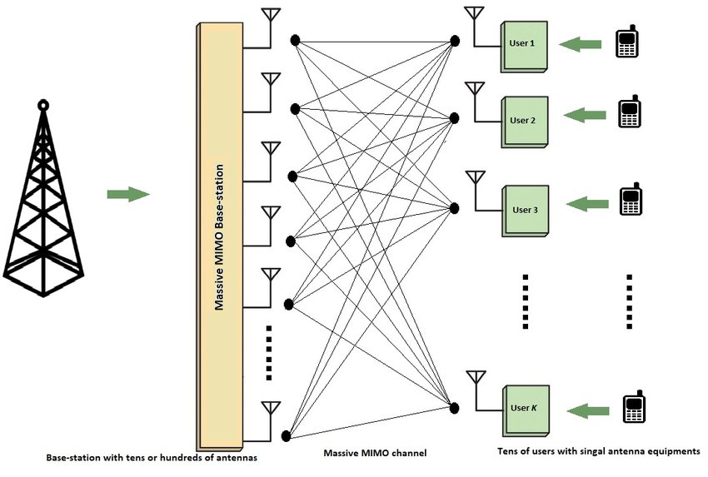

Hình 2-4: Kiến trúc MIMO trong công nghệ 4G [14]

* **MIMO (Multiple Input Multiple Output):** MIMO sử dụng nhiều ăng-ten ở cả bên phát và bên nhận để truyền và nhận nhiều tín hiệu đồng thời. Điều này giúp tăng cường băng thông và độ tin cậy của kênh truyền. MIMO cải thiện hiệu suất truyền tải dữ liệu bằng cách tận dụng đa dạng không gian, tăng cường tốc độ dữ liệu và giảm thiểu nhiễu và tắc nghẽn. [14]

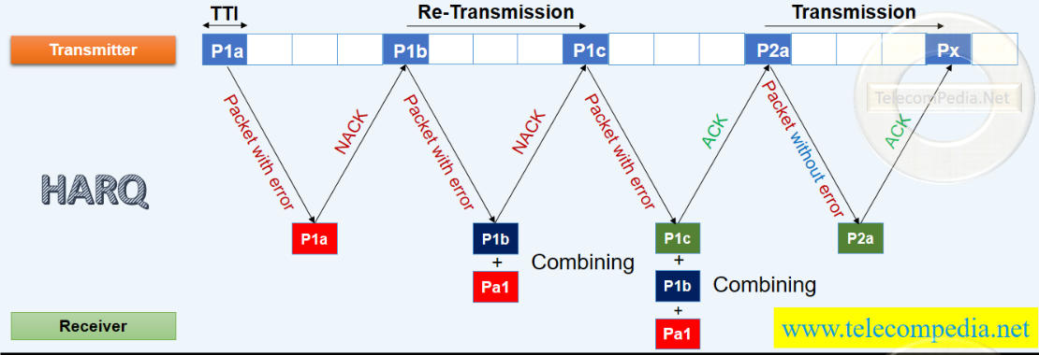

Hình 2-5: Kỹ thuật HARQ trong công nghệ 4G [16]

* **HARQ (Hybrid Automatic Repeat Request):** HARQ kết hợp việc yêu cầu lại các gói tin lỗi với mã hóa kênh. Khi phát hiện lỗi, hệ thống sẽ yêu cầu truyền lại gói tin và sử dụng thông tin từ các gói tin lỗi để sửa lỗi, cải thiện hiệu quả truyền dẫn. HARQ giảm thiểu tỷ lệ lỗi bit, cải thiện chất lượng truyền dẫn dữ liệu và tăng cường độ tin cậy của mạng. [16]

#### 2.1.2.3 Các tầng giao thức trong công nghệ 4G

Trong công nghệ 4G có 4 tầng giao thức để quản lý và điều phối tín hiệu:

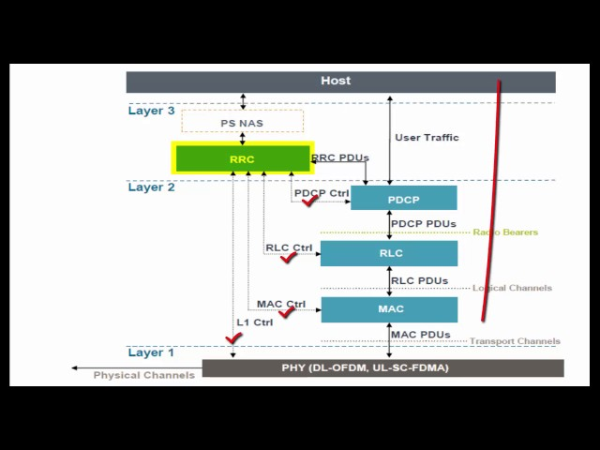

Hình 2-6: Các tầng giao thức chính của công nghệ 4G [17]

* **Tầng vật lý (Physical Layer)**: Quản lý việc truyền và nhận tín hiệu vô tuyến giữa eNode-B và thiết bị người dùng. Tầng này sử dụng các kỹ thuật OFDMA cho đường xuống (downlink) và SC-FDMA cho đường lên (uplink) để tối ưu hóa việc truyền dẫn. [17]
* **Tầng MAC (Medium Access Control)**: Điều phối việc truy cập kênh vô tuyến giữa các thiết bị người dùng và eNode-B. Tầng MAC quản lý lập lịch truy cập, điều khiển lưu lượng và bảo đảm hiệu suất truyền dẫn. Nó xử lý các gói dữ liệu MAC PDUs. [17]
* **Tầng RLC (Radio Link Control)**: Quản lý các liên kết dữ liệu vô tuyến, bao gồm việc phân đoạn và lắp ráp các gói dữ liệu, kiểm soát lỗi và lưu trữ tạm thời các gói dữ liệu. Nó xử lý các gói dữ liệu RLC PDUs. [17]
* **Tầng PDCP (Packet Data Convergence Protocol)**: Quản lý việc mã hóa và giải mã dữ liệu, cũng như nén tiêu đề IP để tối ưu hóa việc truyền dẫn. Nó xử lý các gói dữ liệu PDCP PDUs. [17]
* **Tầng RRC (Radio Resource Control)**: Quản lý việc thiết lập, duy trì và giải phóng các kết nối vô tuyến. Đảm bảo việc phân phối tài nguyên vô tuyến hiệu quả. [17]
* **Tầng NAS (Non-Access Stratum)**: Quản lý các chức năng không liên quan đến việc truy cập vô tuyến trực tiếp như định vị, quản lý kết nối, và quản lý bảo mật. [17]

### 2.1.3 Công nghệ RFID

#### 2.1.3.1 Nguyên lý hoạt động của RFID

Công nghệ RFID sử dụng sóng radio để truyền tải dữ liệu giữa thẻ RFID (tag) và đầu đọc RFID (reader). Hệ thống RFID bao gồm ba thành phần chính: thẻ RFID, đầu đọc RFID, và hệ thống phần mềm quản lý dữ liệu. [12]

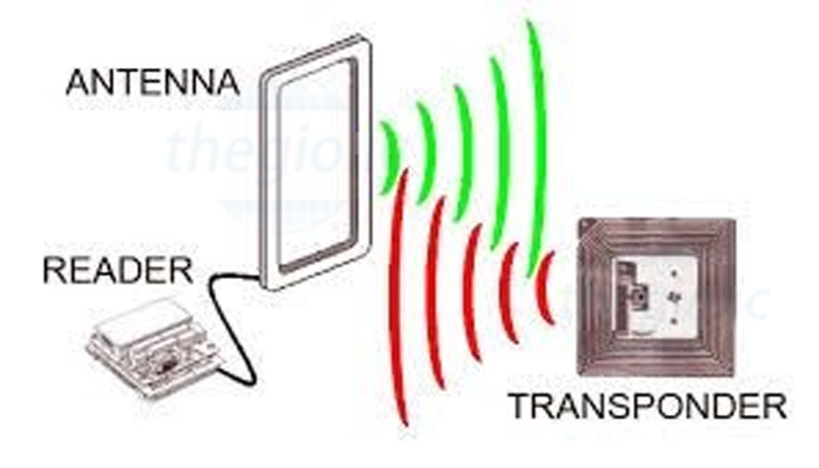

Hình 2-7: Công nghệ RFID

• **Thẻ RFID (RFID Tag):** Bao gồm một chip nhỏ và một ăng-ten, có thể là thẻ chủ động (active) hoặc thẻ bị động (passive). [12]

* **Thẻ chủ động:** Có nguồn năng lượng riêng (pin) và có khả năng truyền tín hiệu mạnh mẽ hơn, phạm vi đọc lớn hơn.
* **Thẻ bị động:** Không có nguồn năng lượng riêng, lấy năng lượng từ tín hiệu của đầu đọc, phạm vi đọc ngắn hơn.

• **Đầu đọc RFID (RFID Reader):** Thiết bị phát tín hiệu radio để kích hoạt thẻ RFID và nhận lại dữ liệu từ thẻ. Đầu đọc có thể được kết nối với hệ thống máy tính để xử lý và lưu trữ dữ liệu. [12]

• **Hệ thống phần mềm quản lý:** Xử lý, lưu trữ và quản lý dữ liệu thu thập từ các đầu đọc RFID. Hệ thống này có thể tích hợp với các hệ thống quản lý khác như ERP, WMS, hoặc CRM. [12]

#### 2.1.3.2 Các thành phần trong hệ thống RFID

• **Thẻ RFID (RFID Tag):**

* **Chip:** Chứa thông tin và dữ liệu của đối tượng được gắn thẻ.
* **Ăng-ten:** Phát và nhận sóng radio để giao tiếp với đầu đọc.

• **Đầu đọc RFID (RFID Reader):**

* **Bộ phát tín hiệu:** Phát sóng radio để kích hoạt thẻ RFID.
* **Bộ thu tín hiệu:** Nhận tín hiệu từ thẻ RFID và chuyển dữ liệu tới hệ thống máy tính.

#### 2.1.3.3 Tần số hoạt động

• **Tần số thấp (LF - Low Frequency):** 125 kHz đến 134 kHz, phạm vi đọc ngắn (vài cm đến vài mét).

• **Tần số cao (HF - High Frequency):** 13.56 MHz, phạm vi đọc từ vài cm đến vài mét.

• **Tần số siêu cao (UHF - Ultra High Frequency):** 860 MHz đến 960 MHz, phạm vi đọc dài hơn (vài mét đến hàng chục mét).

#### 2.1.3.4 Phương pháp truyền tải

• **Backscatter Modulation (Phản xạ ngược):**

* **Nguyên lý:** Thẻ RFID phản xạ lại sóng radio từ đầu đọc với các biến đổi trong tín hiệu để mã hóa dữ liệu. Phương pháp này được sử dụng chủ yếu trong các thẻ bị động. [12]
* **Ưu điểm:** Tiết kiệm năng lượng, phù hợp với thẻ bị động.

• **Load Modulation (Điều chế tải):**

* **Nguyên lý:** Thẻ RFID thay đổi trở kháng của ăng-ten để điều chế tín hiệu phản xạ từ đầu đọc, truyền dữ liệu trở lại đầu đọc. [12]
* **Ưu điểm:** Phù hợp với các ứng dụng cần phạm vi đọc ngắn.

• **Inductive Coupling (Khớp cảm ứng):**

* **Nguyên lý:** Sử dụng cảm ứng điện từ để truyền năng lượng từ đầu đọc đến thẻ và truyền dữ liệu ngược lại từ thẻ đến đầu đọc. [12]
* **Ưu điểm:** Phạm vi đọc ngắn, phù hợp với thẻ LF và HF.

## 2.2 Cơ sở lý thuyết về giao thức truyền tin

### 2.2.1 Các giao thức truyền tin

#### 2.2.1.1 Giao thức truyền tin

Công nghệ giao thức truyền tin là phương pháp quản lý và điều khiển việc trao đổi dữ liệu giữa các thiết bị và hệ thống thông qua các quy tắc và tiêu chuẩn cụ thể. Các giao thức này xác định cách thức dữ liệu được đóng gói, truyền tải và nhận biết, đảm bảo tính nhất quán và hiệu quả trong việc truyền tin. Các giao thức truyền tin phổ biến bao gồm TCP/IP, HTTP, FTP, SMTP, và SNMP, mỗi giao thức có vai trò và ứng dụng cụ thể trong các hệ thống mạng. [18]

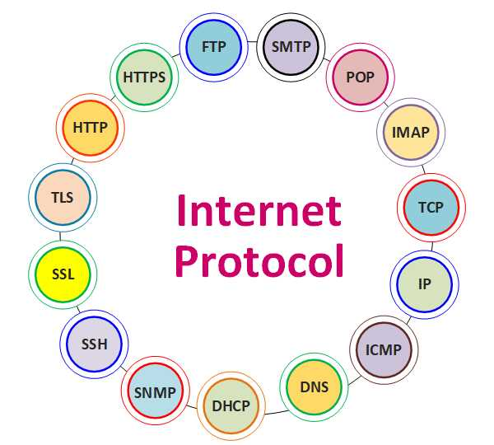

Hình 2--8: Các giao thức truyền tin phổ biến [18]

Công nghệ giao thức truyền tin mang lại nhiều lợi ích như đảm bảo tính toàn vẹn và nhất quán của dữ liệu, tối ưu hóa việc sử dụng tài nguyên mạng và cung cấp sự tương thích giữa các thiết bị và hệ thống khác nhau, giúp phát triển và mở rộng mạng dễ dàng. Tuy nhiên, công nghệ này cũng đối mặt với hạn chế về bảo mật, dễ bị tấn công nếu không được bảo vệ đúng cách, và thách thức trong việc quản lý băng thông để đảm bảo hiệu suất truyền tin ổn định và tránh nghẽn mạng. [18]

Công nghệ giao thức truyền tin đang không ngừng phát triển để đáp ứng nhu cầu ngày càng tăng về kết nối và truyền tải dữ liệu trong thế giới số hóa hiện đại. Sự xuất hiện của các giao thức mới như HTTP/2, QUIC và các giao thức mạng thế hệ tiếp theo hứa hẹn sẽ cải thiện tốc độ, độ tin cậy và bảo mật của việc truyền tin. Các giao thức này không chỉ cải thiện hiệu suất mà còn cung cấp các tính năng mới để hỗ trợ các ứng dụng và dịch vụ tiên tiến. [18]

#### 2.2.1.2 So sánh các giao thức truyền tin

Bảng 2-2: Bảng so sánh các giao thức truyền tin phổ biến [21]

|  |  |  |  |  |  |
| --- | --- | --- | --- | --- | --- |
| **Tiêu chí** | **HTTP** | **CoAP** | **DDS** | **MQTT** | **TCP/IP** |
| Mô hình | Get/Post/  Put/Delete | Request/  Response | Publish/Subcribe  Request/ Reply | Publish/  Subscribe | Transport Layer |
| Truyền tin | TCP | UDP | TCP | TCP | TCP/UDP |
| Hiệu suất | Cao | Trung bình | Cao | Cao | Cao |
| Kết nối | Dễ | Dễ | Phức tạp | Dễ | Phức tạp |
| Tốc độ | Cao | Cao | Cao | Cao | Cao |
| Bản tin truyền tải | Lớn | Nhỏ | Vừa | Nhỏ | Lớn |
| Khả năng mở rộng | Rất cao | Rất cao | Rất cao | Rất cao | Rất cao |
| Phù hợp với truyền thông 4G | Tốt | Tốt | Vừa | Tốt | Tốt |

#### 2.2.1.3 Lựa chọn giao thức truyền tin

Mỗi giao thức truyền tin đều có những ưu điểm và nhược điểm khác nhau. Nhưng với các tiêu chí đặt ra để chọn lựa giao thức là: Hiệu suất, kết nối, tốc độ truyền tin, bản tin truyền tải và độ phù hợp với công nghệ truyền thông 4G. Với các tiêu chí trên em đưa ra em quyết định chọn giao thức HTTP là giao thức truyền tin em sử dụng.

### 2.2.3 Giao thức HTTP

#### 2.2.3.1 Nguyên lý hoạt động

HTTP (Hypertext Transfer Protocol) là một giao thức truyền tải siêu văn bản được sử dụng rộng rãi trên World Wide Web. HTTP hoạt động theo mô hình client-server, trong đó client (thường là trình duyệt web hoặc ứng dụng) gửi yêu cầu (request) đến máy chủ (server). Máy chủ nhận yêu cầu, xử lý và gửi lại phản hồi (response) chứa tài nguyên yêu cầu (như trang HTML, hình ảnh, video, dữ liệu JSON, v.v.). Mỗi giao dịch HTTP bao gồm một yêu cầu từ client và một phản hồi từ server. [20]

#### 2.2.3.2 Cấu trúc yêu cầu và phản hồi của HTTP

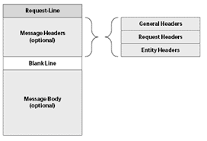

Hình 2-9: Cấu trúc yêu cầu và phản hồi của giao thức HTTP

* Cấu trúc của một yêu cầu HTTP [19]
* **Dòng yêu cầu (Request Line):** Chứa phương thức HTTP (như GET, POST), URL của tài nguyên được yêu cầu, và phiên bản HTTP (ví dụ: HTTP/1.1).
* **Tiêu đề yêu cầu (Request Headers):** Là các cặp khóa-giá trị cung cấp thông tin bổ sung về yêu cầu, chẳng hạn như loại nội dung mà client có thể xử lý (Accept), thông tin về trình duyệt (User-Agent), và thông tin xác thực (Authorization).
* **Thân yêu cầu (Request Body):** Nếu có, chứa dữ liệu cần gửi tới server, thường được sử dụng trong các yêu cầu POST hoặc PUT để truyền dữ liệu từ client đến server.
* Cấu trúc của một phản hồi HTTP [19]
* **Dòng trạng thái (Status Line):** Bao gồm phiên bản HTTP, mã trạng thái (như 200, 404), và thông điệp trạng thái tương ứng (như OK, Not Found).
* **Tiêu đề phản hồi (Response Headers):** Là các cặp khóa-giá trị cung cấp thông tin về phản hồi, như loại nội dung (Content-Type), kích thước nội dung (Content-Length), và thông tin về máy chủ (Server).
* **Thân phản hồi (Response Body):** Chứa dữ liệu thực tế được server trả về, có thể là tài liệu HTML, hình ảnh, hoặc dữ liệu JSON.

#### 2.2.3.3 Các phương thức trong HTTP

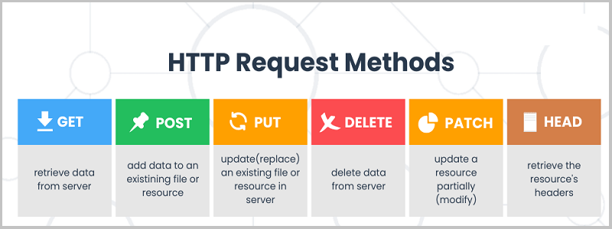

Hình 2-10: Phương thức trong giao thức HTTP

* **GET:** Được sử dụng để yêu cầu dữ liệu từ server mà không có thay đổi trạng thái.
* **POST:** Gửi dữ liệu đến server để tạo hoặc cập nhật tài nguyên.
* **PUT:** Cập nhật hoặc tạo mới tài nguyên với dữ liệu được gửi.
* **DELETE:** Xóa tài nguyên được chỉ định.
* **HEAD:** Yêu cầu chỉ tiêu đề phản hồi, không có thân phản hồi.
* **OPTIONS:** Liệt kê các phương thức HTTP được hỗ trợ bởi server cho URL đã cho.
* **PATCH:** Áp dụng các sửa đổi từng phần đối với tài nguyên.

#### 2.2.3.4 Bảo mật trong HTTP

HTTP (Hypertext Transfer Protocol) là giao thức truyền tải dữ liệu được truyền đi dưới dạng văn bản thuần túy, dễ bị chặn và đọc bởi các bên thứ ba. Để giải quyết vấn đề này, HTTPS (HTTP Secure) đã được phát triển bằng cách kết hợp HTTP với các giao thức bảo mật SSL (Secure Sockets Layer) và TLS (Transport Layer Security).

* **HTTPS:** Là phiên bản bảo mật của HTTP, sử dụng SSL/TLS để mã hóa dữ liệu truyền tải giữa client và server. Khi sử dụng HTTPS, dữ liệu được mã hóa trước khi truyền, giúp bảo vệ khỏi việc bị chặn hoặc thay đổi bởi các bên thứ ba.
* **Mã hóa:** HTTPS sử dụng các thuật toán mã hóa như AES (Advanced Encryption Standard) và RSA (Rivest-Shamir-Adleman) để đảm bảo rằng dữ liệu không thể đọc được nếu bị chặn.

## 2.3 Kết luận chương 2

Qua chương 2 này, em đã tìm hiểu về công nghệ truyền tin không dây. Ngoài ra em cũng đã tìm hiểu về giao thức truyền tin. Sau khi tìm hiểu, em có lập bảng so sánh các loại phổ biến hiện nay. Em tiến hành phân tích các công nghệ và giao thức truyền tin dựa theo yêu cầu của bài toàn và tìm ra những tiêu chí ưu tiên trong việc so sánh. Sau đó dựa vào các tiêu chí ưu tiên em tiến hành phân tích từng công nghệ và giao thức để tìm ra công nghệ và giao thức phù hợp với yêu cầu.

Qua quá trình phân tích, em đã quyết định chọn công nghệ truyền thông không dây 4G và giao thức truyền tin HTTP để truyền nhận, giao tiếp trong hệ thống của mình.

Chương 3 sau đây, em sẽ đi vào thiết kế chi tiết hệ thống của em, bao gồm phần cứng (mạch), phần mềm (thiết bị, ứng dụng).

# CHƯƠNG 3. THIẾT KẾ HỆ THỐNG HỖ TRỢ QUẢN LÝ

## 3.1 Thiết kế tổng quan

Hệ thống được chia làm 5 phần trong đó có 4 phần chính bao gốm thiết bị kiểm tra, thiết bị Node và các ứng dụng. Tổng quan hệ thống được đưa ra trong sơ đồ dưới đây:

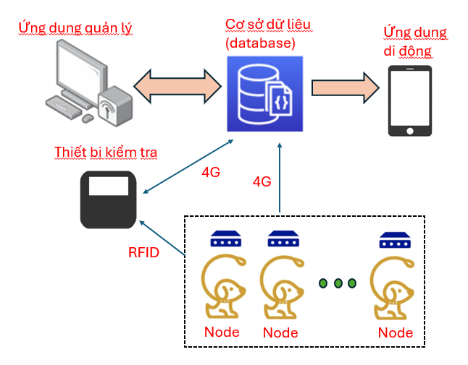

Hình 3-1: Thiết kế tổng quan của hệ thống

Trong hệ thống, Cơ sở dữ liệu (database) là trung tâm và mọi phần trong hệ thống đều giao tiếp với nhau thông qua database. Các thiết bị Node chỉ giao tiếp với database thông qua 4G và thiết bị kiểm tra thông qua RFID. Các thành phần có thể trực tiếp truy cập vào cơ sở dữ liệu mà phải thông bất kì thiết bị nào.

Với nhu cầu của các chủ vật nuôi nên thiết bị Node có 2 loại là thiết bị chỉ có cộng nghệ nhận dạng và loại còn lại là có kèm theo thiết bị định vị. Vậy trong phần phân tích, thiết kế thiết bị Node em sẽ chỉ phân tích thiết kế thiết bị Node có gắn thêm định vị. Còn loại thiết bị Node chỉ chứa công nghệ nhận dạng em sẽ lựa chọn công nghệ nhận dạng giống với loại có gắn thêm định vị.

### 3.1.1 Phân tích thiết kế thiết bị Node

Thiết bị Node là thiết bị được gắn trên vật nuôi. Do tính chất hoạt động di động vậy nên việc giao tiếp có dây là bất khả thi. Vậy thiết bị Node cần phải thiết kế để có thể hoạt động trong khoảng thời gia dài và trong nhiều điều kiện thời tiết. Việc sử dụng nguồn năng lượng trực tiếp từ nguồn điện là không thể nên năng lượng cấp cho thiết bị phải sử dụng pin. Vì sử dụng pin nên thiết bị cần phải có khả năng sạc lại nhiều lần.

Ngoài ra vì sử dụng giao thức không dây nên cần phải bảo đảm tầm hoạt động rất rộng, dễ triển khai và giao tiếp.

Với việc được gắn ngay lên vật nuôi thì kích thước của thiết bị phải đảm bảo đủ nhỏ và không làm ảnh hưởng tới hoạt động cũng như sức khỏe của vật nuôi. Kèm theo đó cần dễ dàng tháo dỡ và cố định.

Thiết bị Node cần có thêm công nghệ nhận dạng để có thể dễ dàng quản lý và truy xuất thông tin.

Vì sử dụng thiết bị làm thiết bị định vị nên cần đảm bảo độ chính xác về tọa độ.

Ta có thể liệt kê nhiệm vụ cần đạt được của thiết bị Node như sau:

* Sử dụng nguồn pin sạc lại được nhiều lần.
* Kích thước nhỏ gọn không làm ảnh hưởng tới vật nuôi. Đóng hộp bảo vệ an toàn cho thiết bị (chống ảnh hưởng thời tiết, va đập), chống ẩm, chống nước.
* Thiết kế bộ sạc đi kèm thiết bị.
* Định vị đạt độ chính xác về tọa độ để xác định vị trí có sai số < 10m.
* Xử lý dữ liệu, tiến hành liên kết và truyền nhận dữ liệu với database.
* Công nghệ nhận dạng không dây .
* Có thêm các thành phần như led chỉ thị, công tắc … để có thể dễ dàng sử dụng thiết bị.

Từ phân tích và các nhiệm vụ cần đạt của thiết bị thì thiết bị Node có sơ đồ khối sau:

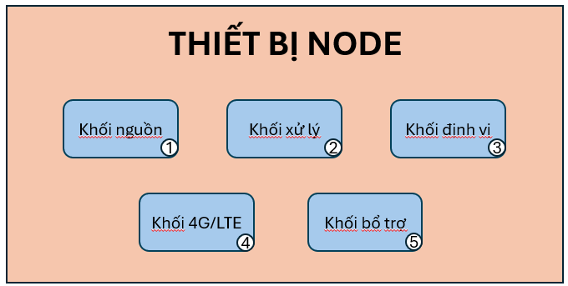

Hình 3-2: Sơ đồ khối thiết bị Node

Chức năng của từng khối của thiết bị Node được trình bày ngắn gọn như sau:

* Khối 1 – Khối nguồn: Đây được coi là trái tim của thiết bị, Khối này là nơi cung cấp năng lượng để nuôi sống toàn bộ thiết bị. Khối này sẽ sử dụng pin để làm nguồn cung cấp.
* Khối 2 – Khối xử lý: Khối xử lý có thể nói là bộ não của thiết bị. Khối này có chức năng lấy dữ liệu từ khối khác sau đó xử lý. Trong đó việc xử lý hay tính toán của khối này đã được lập trình trước.
* Khối 3 – Khối định vị: Ở khối này có chức năng chính là thu thập dữ liệu từ vệ tinh thông qua module GPS và truyền dữ liệu về cho khối xử lý để có thể tiến hành các quy trình cho thiết bị.
* Khối 4 – Khối 4G/LTE: Khối này sẽ có nhiệm vụ truyền thông không dây, ở đây khối này cần phải truyền dữ liệu từ thiết bị lên database thông qua giao thức HTTP và ngược lại.
* Khối 5 – Khối bổ trợ: Khối bổ trợ cũng là nơi hỗ trợ thiết bị và phát triển tương lai.

### 3.1.2 Phân tích thiết kế thiết bị kiểm tra

Thiết bị kiểm tra là thiết bị dùng để nhận dạng vật nuôi. Vậy nên thiết bị cần tính di động.

Do thiết bị kiểm tra cần tính di động nên nguồn năng lượng không thể lấy trực tiếp từ nguồn điện. Vì vậy cần sử dụng pin.

Việc sử dụng pin để làm năng lượng cho thiết bị cần phải đủ lớn để thiết bị có thể hoạt động lâu dài. Vì sử dụng pin nên thiết bị cần phải sạc được nhiều lần.

Thiết bị cần nhận dạng vật nuôi nên cần đọc được công nghệ nhận dạng. Ngoài ra thiết bị cần phải hiển thị thông tin vật nuôi ngay trên thiết bị.

Ngoài việc nhận dạng thiết bị cần phải có cảnh báo kịp thời tới chủ vật nuôi hay ban quản lý bằng các hình thức khác nhau.

Với tính di động của thiết bị thì việc thiết kế cần đảm bảo kích thước để có thể cầm, hoạt động ở nhiều điều kiện thời tiết. Không chỉ vậy giao tiếp với database cần phải là giao tiếp không dây có tầm hoạt động rộng, dễ triển khai và giao tiếp.

Ta có thể liệt kê nhiệm vụ cần đạt được ở thiết bị kiểm tra như sau:

* Sử dụng nguồn pin sạc lại được nhiều lần
* Kích thước nhỏ gọn, đóng hộp bảo vệ an toàn cho thiết bị (chống ảnh hưởng thời tiết, va đập), chống ẩm, chống nước.
* Thiết kế bộ sạc đi kèm thiết bị.
* Xử lý dữ liệu, tiến hành liên kết và truyền nhận dữ liệu với database.
* Có kèm theo đầu đọc công nghệ nhận dạng của thiết bị Node
* Có màn hình hiển thị thông tin vật nuôi và các thành phần khác.
* Có thể cảnh báo cho chủ vật nuôi thông qua SMS và cảnh báo cho người quản lý bằng còi.
* Có kèm theo các led chỉ thị và công tắc để người sử dụng dễ dàng dùng.

Từ phân tích và các nhiệm vụ cần đạt của thiết bị thì thiết bị kiểm tra có sơ đồ khối sau:

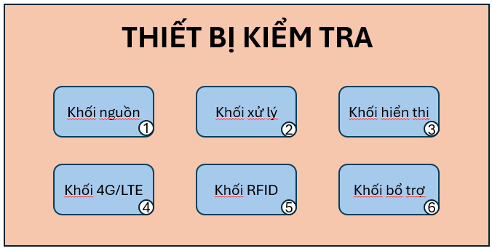

Hình 3-3: Sơ đồ khối thiết bị kiểm tra

Chức năng của từng khối của thiết bị kiểm tra được trình bày ngắn gọn như sau:

* Khối 1 – Khối nguồn: Đây được coi là trái tim của thiết bị, Khối này là nơi cung cấp năng lượng để nuôi sống toàn bộ thiết bị. Khối này sẽ sử dụng pin để làm nguồn cung cấp.
* Khối 2 – Khối xử lý: Khối xử lý có thể nói là bộ não của thiết bị. Khối này có chức năng lấy dữ liệu từ khối khác sau đó xử lý. Trong đó việc xử lý hay tính toán của khối này đã được lập trình trước.
* Khối 3 – Khối hiển thị: Ở khối này có chức năng chính là hiển thị dữ liệu để người sử dụng có thể dễ dàng thấy được thông tin.
* Khối 4 – Khối 4G/LTE: Khối này sẽ có nhiệm vụ truyền thông không dây, ở đây khối này cần phải truyền dữ liệu từ thiết bị lên database thông qua giao thức HTTP và ngược lại.
* Khối 5 – Khối RFID: Trong thiết bị kiểm tra khối RFID có nhiệm vụ đọc các thẻ tag RFID ( công nghệ nhận dạng ) để có thể lấy được giá trị của thẻ tag đó. Khi đã có giá trị thẻ tag, khối này sẽ truyền về khối xử lý. Sau đó từ giá trị mà đó ta lấy được dữ liệu của đối tượng từ database thông qua các khối khác có trong thiết bị.
* Khối 6 – Khối bổ trợ: Khối bổ trợ sẽ giúp cho phát triển thêm các tính năng của thiết bị.

### 3.1.3 Phân tích thiết kế ứng dụng

#### 3.1.3.1 Phân tích thiết kế ứng dụng quản lý

Ứng dụng quản lý vật nuôi cần có đầy đủ các chức năng để có thể quản lý vật nuôi với số lượng lớn.

Ứng dụng quản lý có thể cài đặt ở nhiều thiết bị mà không làm ảnh hưởng tới hệ thống.

Ứng dụng cần độ chính xác và đầy đủ cùng với thời gian lấy dữ liệu phù hợp để có thể sử dụng được tại các khu chung cư.

Ứng dụng có thể truyền nhận dữ liệu trực với database. Ngoài ra còn có thể giám sát vị trí của vật nuôi một cách chính xác.

Ta có thể liệt kê nhiệm vụ cần đạt được ở ứng dụng quản lý như sau:

* Ứng dụng cần có các chức năng thêm, xóa, chỉnh sửa và cập nhật thông tin, xem thông tin, lịch sử tiêm phòng, theo dõi vị trí ….
* Thời gian lấy dữ liệu ngắn kèm theo độ chính xác và đầy đủ.
* Có thể truy cập vào mạng để truyền nhận dữ liệu với database.
* Có thể cài đặt được ở nhiều thiết bị.

#### 3.1.3.2 Phân tích thiết kế ứng dụng cho chủ vật nuôi

Ứng dụng cho chủ vật nuôi có đầy đủ các chức năng để theo dõi vật nuôi của họ.

Ứng dụng cũng cần có thể cài đặt và sử dụng ở nhiều thiết bị mà không ảnh hưởng tới hệ thống.

Ứng dụng có sự ổn định, chính xác, đầy đủ và thời gian lấy dữ liệu đáp ứng điều kiện.

Ứng dụng có thể truy cập vào mạng trong thiết bị để lấy dữ liệu từ database.

Ta có thể liệt kê nhiệm vụ cần đạt được ở ứng dụng cho chủ sở hữu như sau:

* Ứng dụng có thể hiển thị thông tin của vật nuôi, thông tin chủ sở hữu, thông tin về lịch sử tiêm phòng, vị trí của vật nuôi…
* Thời gian lấy dữ liệu ngắn kèm theo độ chính xác và đầy đủ.
* Có thể truy cập vào mạng để truyền nhận dữ liệu với database.
* Có thể cài đặt được ở nhiều thiết bị.

## 3.2 Lựa chọn thành phần linh kiện cho thiết bị và công cụ lập trình ứng dụng.

### 3.2.1 Lựa chọn thành phần linh kiện cho thiết bị.

#### 3.2.1.1 Lựa chọn thành phần linh kiện cho thiết bị node

##### *3.2.1.1.1 Khối định vị*

Hệ thống GNSS (Global Navigation Satellite System - Hệ thống định vị toàn cầu) hoạt động dựa trên một mạng lưới các vệ tinh quay quanh Trái Đất và cung cấp dữ liệu định vị. Hệ thống này bao gồm nhiều hệ thống con như GPS (Hoa Kỳ), GLONASS (Nga), Galileo (EU), và BeiDou (Trung Quốc). Các vệ tinh GNSS phát đi tín hiệu sóng vô tuyến chứa thông tin về vị trí và thời gian của vệ tinh đó.. GNSS bao gồm nhiều vệ tinh bay quanh Trái Đất ở độ cao khoảng 20,200 km, hoạt động không ngừng nghỉ trong mọi điều kiện thời tiết và hoàn toàn miễn phí cho một số dịch vụ nhất định.

Cách thức hoạt động của GNSS, đặc biệt là hệ thống GPS của Mỹ, như sau: Hệ thống GPS (Global Positioning System - Hệ thống Định vị Toàn cầu) là một hệ thống định vị vệ tinh toàn cầu do Hoa Kỳ phát triển và vận hành. Hệ thống này bao gồm một mạng lưới gồm 24 vệ tinh hoạt động liên tục trên quỹ đạo Trái Đất. Các vệ tinh này phát ra tín hiệu sóng vô tuyến chứa thông tin về vị trí và thời gian của vệ tinh đó. Thiết bị GPS, như điện thoại thông minh, máy định vị GPS cầm tay, hoặc các thiết bị trên xe, sẽ nhận các tín hiệu này từ các vệ tinh. Để xác định chính xác vị trí của mình, thiết bị GPS cần nhận tín hiệu từ ít nhất bốn vệ tinh. Khi thiết bị GPS nhận được tín hiệu, nó sẽ tính toán khoảng cách đến từng vệ tinh bằng cách đo thời gian mà tín hiệu đã truyền từ vệ tinh đến thiết bị. Bằng cách sử dụng thông tin khoảng cách từ ít nhất bốn vệ tinh, thiết bị GPS sẽ thực hiện phép định vị tam giác (trilateration). Phép toán này dựa trên việc xác định giao điểm của các quả cầu tưởng tượng xung quanh mỗi vệ tinh, từ đó xác định được vị trí chính xác của thiết bị trên bề mặt Trái Đất. Hệ thống GPS cung cấp khả năng định vị với độ chính xác cao, được sử dụng rộng rãi trong nhiều lĩnh vực như giao thông, hàng không, hàng hải và các ứng dụng di động.

Hiện nay, có nhiều nhà sản xuất module GPS như SIMCom, Ublox, Quectel, SkyTraq, Mediatek, Telit với các dòng sản phẩm và mức giá khác nhau để đáp ứng nhu cầu định vị GPS từ cơ bản đến chính xác cao. Trong dự án này, yêu cầu định vị GPS chỉ cần độ chính xác dưới 10m, vì vậy tôi chọn module GPS L80 của Quectel với các ưu điểm như kích thước nhỏ gọn, giá cả hợp lý, và độ ổn định, chính xác cao. [21]

Dưới đây là hình ảnh và thông số của module GPS L80:

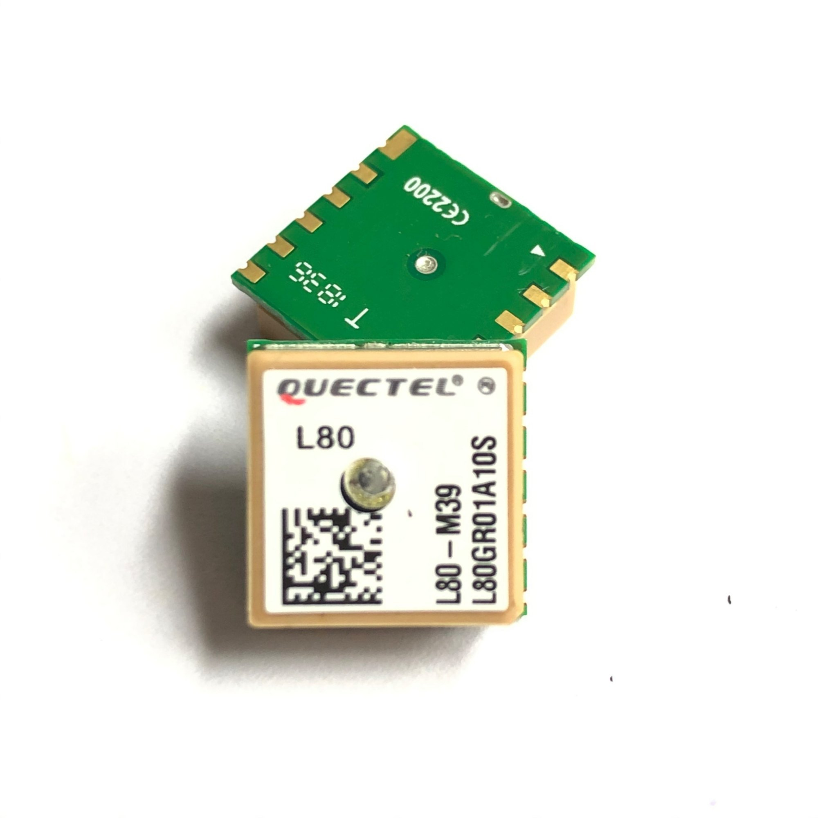

Hình 3-4: Module GPS l80

* **Thông số kĩ thuật:**
* Điện áp hoạt động: 3.0V - 4.3V
* Công suất tiêu thụ tối đa: 20mA
* Giao tiếp: UART
* Chip GPS: MTK MT3339
* Kênh: 66
* Độ nhạy: -165dBm
* Tần số hoạt động L1 : 1575.42 MHz
* Số lượng vệ tinh theo dõi tối đa: 22
* Tần số cập nhật: 1 Hz (tùy chỉnh lên đến 10 Hz)
* Tích hợp Patch Antenna và LNA (Low Noise Amplifier)
* Hỗ trợ NMEA, MTK Command
* Nhiệt độ hoạt động: -40°C đến +85°C
* Độ ẩm hoạt động: 5% đến 95% không ngưng tụ

#### 3.2.1.1.2 Khối xử lý

Khối xử lý bao gồm một IC khả trình dùng thể thực hiện thuật toán, và trong IC đã được cài đặt sẵn – cụ thể ở đây là MCU. Việc lựa chọn MCU phù hợp với thiết bị Node sẽ được trình bày ở phần nay.

Các tiêu chí để lựa chọn MCU cho thiết bị node:

* Lõi MCU, xung nhịp của MCU
* Tốc độ xử lý
* Độ phổ biến của MCU
* Các công cụ hỗ trợ cho việc phát triển ( từ hang và từ cộng đồng), khả năng hỗ trợ nếu có vấn đề hay có lỗi phát sinh trong quá trình lập trình
* Số lượng ngoại vi của MCU phải đáp ứng và phù hợp với yêu cầu bài toán
* Sự ổn định của MCU khi hoạt động lâu dài
* Giá thành thấp
* Năng lượng tiêu thụ phải nhỏ

Theo phân tích và chọn lọc dựa vào các tiêu chí ở trên, số lượng ngoại vi cần thiết để MCU cần phải hỗ trợ cho thiết bị Node là:

Bảng 3-1: Bảng số lượng các ngoại vi yêu cầu MCU phải có của thiết bị Node

|  |  |  |
| --- | --- | --- |
| **Ngoại vi** | **UART** | **ADC** |
| Số lượng tối thiểu MCU phải có | 2 | 10 |

Căn cứ theo yêu cầu của thiết bị và bài toán đưa ra, cũng đồng thời để thực hiện đúng các chức năng mà hệ thống đặt ra, MCU cần có các thông số như sau:

* Xung nhịp cao từ 48Mhz trở lên để đáp ứng được tốc độ xử lý của hệ thống
* Hoạt động tốt với điện áp 3V3. Khả năng hoạt động phải ổn định và chống nhiễu tốt . Hỗ trợ chế độ năng lượng thấp – Low power
* Yêu cầu tối thiểu về ngoại vi bao gồm: 2 UART cho module 4G/LTE và GPS. Đồng thời có 10 ADC cho các chức năng như cảnh báo, theo dõi thời lượng pin và các bổ trợ cho thiết bị.
* Dung lượng ROM phải trên 32kB, RAM phải trên 30kB để lưu trữ được chương trình của thiết bị và thực hiện chương trình đó
* Giá thành phải rẻ phù hợp với thị trường

Từ các phân tích trên, em đi đến lựa chọn vi điều khiển ESP32 của hang Espressif. MCU này có các thông số cơ bản hoàn toàn đáp ứng được các yêu cầu trên, cụ thể như sau:

* Lõi : ESP32-D0WD
* Tần số xung nhịp: Lên đến 240 MHz
* Hiệu suất: Lên đến 600 DMIPS
* ROM: 448 KB
* SRAM: 520 KB
* Flash: 16 MB
* Wi-Fi: 802.11 b/g/n (802.11n up to 150 Mbps), khoảng tần số: 2.4Ghz ~ 2.5Ghz
* Bluetooth: Bluetooth v4.2 BR/EDR and BLE
* Radio: Bộ thu với độ nhạy -97 dBm, Bộ phát Class-1,Class-2,Class-3
* 18 kênh ADC 12bit. 3SPI,3UART,2I2C,16 kênh đầu ra PWM.
* 34 GPIO có thể lập trình.
* Nguồn nuôi: 2.7 V ~ 3.6 V
* Hỗ trợ chế độ năng lượng thấp – Low power
* Dòng điện tiêu thụ trung bình: 80 mA
* Dòng điện tiêu thụ tối đa: 800mA
* Nhiệt độ hoạt động: - 40 °C ~ + 85 °C

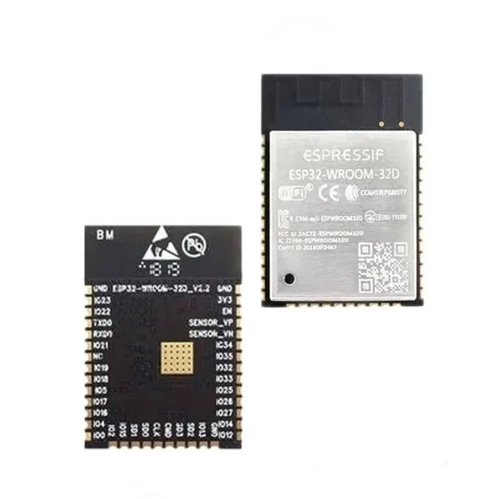

Hình 3-5: ESP32

Trong khối xử lý ngoài MCU, cần có IC nạp code dùng để đưa chương trình từ phần mềm máy tính vào MCU. Em chọn IC nạp code cho ESP32. Hiện nay có ở thị trường có IC CP2102 và IC CH340 được sử dụng phổ biến để chuyển đổi dữ liệu USB sang UART 2 chiều. Với các tiêu chí:

* Độ phổ biến
* Giá thành
* Dễ triển khai

Em chọn IC CH340 để sử dụng nạp code cho MCU thông qua USB.

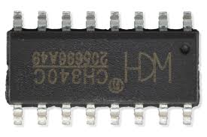

Hình 3-6: IC CH340

CH340 là một IC phổ biến là một IC chuyển đổi USB sang UART hai chiều, có thể được sử dụng để giao tiếp với vi điều khiển. IC này được tìm thấy trong một số phiên bản của Arduino Nano, ESP32, ESP8266 để thực hiện chuyển đổi UART sang USB để giao tiếp với bo mạch thông qua đầu nối USB.

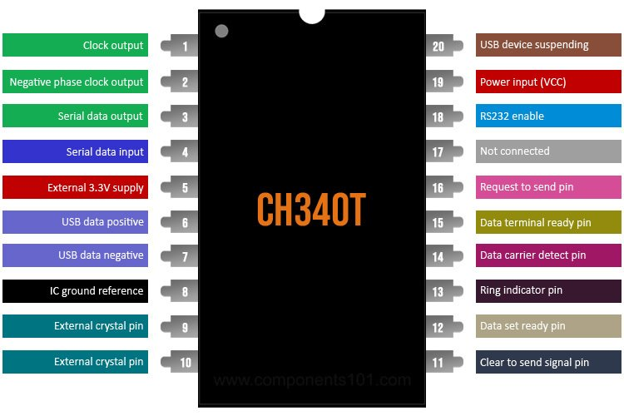

Hình 3-7: Sơ đồ chân của IC CH340

Chức năng của từng chân được em nói rõ ở dưới bảng sau đây:

Bảng 3-2: Bảng chức năng các chân của IC CH340

|  |  |  |
| --- | --- | --- |
| **Số PIN** | **Tên ghim** | **Sự miêu tả** |
| 1 | CKO | Đầu ra đồng hồ |
| 2 | ACT | Đầu ra đồng hồ pha âm |
| 3 | TXD | Đầu ra dữ liệu nối tiếp |
| 4 | RXD | Đầu vào dữ liệu nối tiếp |
| 5 | V3 | Nguồn cung cấp 3.3V bên ngoài |
| 6 | UD + | Dữ liệu USB tích cực |
| 7 | UD- | Dữ liệu USB bị âm |
| 8 | GND | Tham chiếu mặt đất IC |
| 9 | XI | Pin pha lê bên ngoài |
| 10 | XO | Pin pha lê bên ngoài |
| 11 | CTS | Xóa để gửi chân tín hiệu |
| 12 | DSR | Ghim sẵn sàng cho tập dữ liệu |
| 13 | RI | Chân chỉ báo vòng |
| 14 | DCD | Mã pin phát hiện nhà cung cấp dữ liệu |
| 15 | DTR | Pin sẵn sàng của thiết bị đầu cuối dữ liệu |
| 16 | RTS | Yêu cầu gửi mã pin |
| 17 | NC | Không kết nối |
| 18 | R232 | RS232 cho phép |
| 19 | VCC | Nguồn điện đầu vào |
| 20 | NOS | Cấm ghim treo thiết bị USB |

* **Thông số kỹ thuật:**
* Điện áp hoạt động: ~5V
* Điện áp chân đầu vào: -0.5V to 5.5V
* Dải nhiệt độ chịu được: -40C to 125C
* Dòng điện hoạt động Icc: ~20mA
* Dòng điện tiêu thụ chờ: 200uA
* Tần số cắt xung: 12Mhz
* Thời gian khởi động: 20~50ms

##### 3.2.1.1.3 Khối 4G/LTE

Khối 4G/LTE có nhiệm vụ kết nối thiết bị với database thông qua công nghệ 4G để trao đổi dữ liệu. Trong thị trường hiện nay có rất nhiều module có thể sử dụng 4G truyền dữ liệu với nhiều loại ứng dụng khác nhau. Trong đồ án lần này em chọn module 4G SIMCOM A7680C của hãng SIMCOM và TDMAKER.

* **Thông số kĩ thuật:**
* Điện áp hoạt động : 3.7 – 4 V
* Băng tần: LTE-CAT 1 10Mbps, LTE-TDD: B34/B38/B39/B40/B41, LTE-FDD: B1/B3/B5/B8
* Hỗ trợ nhiều chế độ hoạt động khác nhau
* Hỗ trợ giao thức : TCP/IP, IPV4/IPV6, MultiPDP, FTP, HTTP, DNS, RNDIS, ECM, PPP, TLS, LBS, TTS, MQTT ….
* Hỗ trợ gửi SMS và gọi điện thông qua mạng 4G.
* Hỗ trợ sử dụng tập lệnh AT để giao tiếp với các MCU
* Ngoại vi : Sim Card, GPIO, UART, ADC
* Giao tiếp UART: Sử dụng baudrate từ 9600-115200, mặc định là 115200

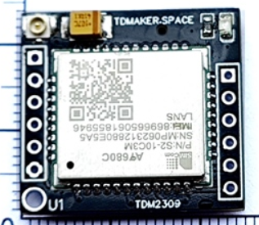

Hình 3-8: Module SIM 4G A7680C

##### 3.2.1.1.4 Khối nguồn

Khối nguồn là một phần không thể thiếu của thiết bị. Vậy nên khối nguồn cần được tính toán và chọn lọc kỹ lưỡng nhất để có thể đảm bảo thiết bị Node hoạt động ổn định và lâu dài. Đặc biệt là phần pin, vì thiết bị Node sử dụng pin làm nguồn điện nuôi thiết bị.

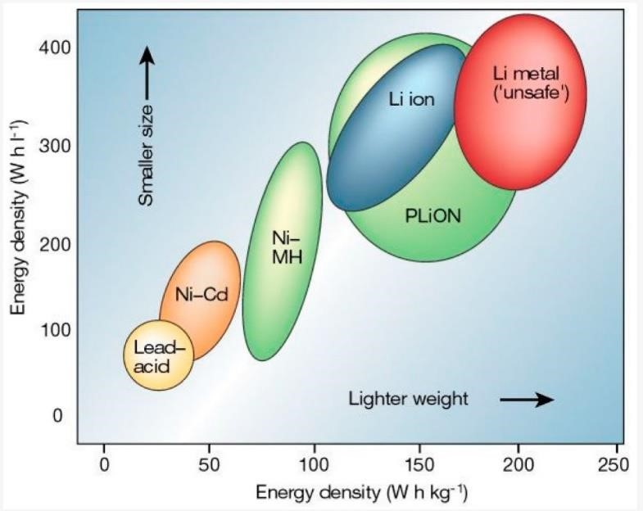

Hình 3-9: Đồ thị mật độ năng lượng các loại pin theo khối lượng và thể tích

Để có thể lựa chọn được loại pin phù hợp cả về kích thước, điện áp, dung lượng thì cần phải được tính toán và xem xét kỹ. Loại pin được sử dụng cho thiết bị Node phải là loại pin có mật độ năng lượng trên thể tích và khối lượng lớn. Hình 3-8 cho thấy, loại pin Lithium đảm bảo được yêu cầu đưa ra ở trên. Dựa trên các yếu tố về an toàn cùng với nhu cầu sạc xả, em quyết định chọn loại pin Li-ion làm pin cung cấp điện áp cho thiết bị Node.

Để có thể lựa chọn được pin em tính toán mức tiêu thụ điện năng của từng thành phần trong thiết bị như sau:

* ESP32:
* Hoạt động bình thường : 100mA
* Ngủ: 1mA
* Module SIM:
* Khởi động: 2A
* Truyền dữ liệu: 600mA
* Ngủ: 2mA
* Module GPS:
* **Chế độ Full On**: 20 mA
* **Chế độ Standby**: 0.1 mA
* Chế độ Periodic: Tiêu thụ năng lượng trung bình phụ thuộc vào tỷ lệ thời gian hoạt động và thời gian ngủ. Chế độ Periodic là chế độ hoạt động theo chu kì định sẵn, trong chu kì đó module GPS hoạt động thay phiên nhau ở 2 chế độ Full On và Standby.

Cách tính tiêu thụ năng lượng của chế độ Periodic:

$$P_{average}=\frac{P_{on}×T_{on}+P_{standby }×T_{standby}}{T_{on}+T_{standby}}$$

Với $T_{on}$: thời gian chế độ **Full On**

$P_{on}$: năng lượng tiêu thụ chế độ Full On

$P_{standby }$: năng lượng tiêu thụ chế độ standby

$T_{standby}$: Thời gian chế độ standby

* Các linh kiện khác: 20mA

Chu kì dự kiến của thiết bị Node là 35s. Em xây dựng bảng chu kỳ hoạt động của thiết bị Node:

Bảng 3-3: Bảng chu kỳ hoạt động dự kiến của thiết bị Node

|  |  |  |  |  |  |
| --- | --- | --- | --- | --- | --- |
| Chu kỳ | 20s | | 14s | 1s | 20s |
| ESP32 | Ngủ | | Bình thường | | Ngủ |
| SIM | Ngủ | | | Truyền dữ liệu | Ngủ |
| GPS | **Standby** | Full On | | | **Standby** |
| Linh kiện khác | Tắt | Bật | | | Tắt |

Từ bảng 3-3 và các phân tích về mức tiêu thụ của từng thành phần trong các chế độ. Em tiến hành tính toán công suất của thiết bị trong một chu kỳ theo bảng sau:

Bảng 3-4: Công suất tiêu thụ của các thành phần của Node trong 1 chu kỳ

|  |  |  |  |  |  |  |  |  |
| --- | --- | --- | --- | --- | --- | --- | --- | --- |
|  | ESP32 | | SIM | | GPS | | Linh kiện khác | |
| Ngủ | Bình Thường | Ngủ | Truyền dữ liệu | Standby | Full On | Bật | Tắt |
| Điện áp (V) | 3.3 | 3.3 | 3.7 | 3.7 | 3.3 | 3.3 | 3.3 | 0 |
| Dòng điện (mA) | 1 | 100 | 2 | 600 | 0.1 | 20 | 20 | 0 |
| Thời gian (s) | 20 | 15 | 34 | 1 | 20 | 15 | 15 | 20 |
| $P_{avr}$ (mW) | **143.31** | | **70.61** | | **28.47** | | **28.29** | |
| $P_{s}$ (mW) | 270.68 | | | | | | | |

Em gọi công suất trung bình của 1 thành phần trong thiết bị là:

$$P_{part_avr}=\frac{U_{A}×I_{A}×t_{A}+U_{B}×I_{B}×t_{B}}{t_{A}+t_{B}}$$

Trong phương trình trên :

$P_{part_avr}$ là công suất trung bình của thành phần (mW)

$U_{A}$ là điện áp thành phần ở chế độ A (V)

$I_{A}$ là dòng điện tiêu thụ ở chế độ A (mA)

$t_{A}$ là thời gian hoạt động ở chế dộ A (s)

$U_{B}$ là điện áp thành phần ở chế độ B (V)

$I_{B}$ là dòng điện tiêu thụ ở chế độ B (mA)

$t_{B}$ là thời gian hoạt động ở chế độ B (s)

$t_{A}+t_{B}$ = chu kì hoạt động của thiết bị = T = 35 giây

Sau khi có công suất trung bình của thiết bị. em tiến hành tính toán thời gian sống của thiết bị Node dựa vào dung lượng pin. Em tiến hành khảo sát một vài dung lượng pin phổ biến trên thị trường với công thức sau:

$$t_{runtime}=\frac{Q_{bat}×U_{bat_var}}{P_{s}}$$

Trong công thức trên:

$t_{runtime}$: Thời gian sống của thiết bị (s)

$Q_{bat}$: Dung lượng của pin (mah)

$U_{bat_var}$: Điện áp trung bình của pin (V)

$P_{s}$: Công suất trung bình của thiết bị (mW)

Bảng tính toán thời gian sống của thiết bị dựa vào dung lượng pin.

Bảng 3-5: Thời gian sống của thiết bị Node dựa theo dung lượng pin

|  |  |  |  |  |
| --- | --- | --- | --- | --- |
| $P_{s}$ (mW) | $$270.68$$ | | | |
| $Q_{bat}$ (mah) | 2000 | **2500** | 3000 | 4000 |
| Trọng lượng (g) | 20 | **30** | 50 | 80 |
| $U_{bat_var}$ (V) | 7.8 | **7.8** | 7.8 | 7.8 |
| Runtime (h) | 61.85 | **72.04** | 92.78 | 123.7 |
| Runtime (day) | 2.58 | **3** | 3.87 | 5.15 |

Theo kết quả của bảng 3-5 em có thể thấy được thời gian sống của thiết bị. Em tiến hành lựa chọn dung lượng pin theo các tiêu chí:

* Thời gian sống của thiết bị
* Kích thước của pin
* Giá thành

Từ việc tìm hiểu các thiết bị có chức năng giống trên thị trường được liệt kê ở bảng 3-6 thì em nhận thấy các thiết bị trên thị trường có thời gian sống tối thiểu khoảng 3 ngày chạy liên tục với thời lượng cập nhật khoảng 1 phút một lần. Đồng thời trọng lượng của thiết bị tối đa là 170 (g)

Bảng 3-6: Bảng thời lượng sử dụng và trọng lượng của các thiết bị GPS hiện nay

|  |  |  |  |  |  |
| --- | --- | --- | --- | --- | --- |
| Thiết bị | Tracki 2020 Model Mini | Spytec GL300 | Optimus 2.0 | LandAirSea 54 | Jiobit Smart Tag |
| Thời lượng sử dụng (day) | 4 | 3 | 3 | 3 | 4 |
| Trọng lượng (g) | 60 | 134 | 170 | 160 | 50 |

Từ các tiêu chí và tìm hiểu trên em lựa chọn pin Li-po 2S có dung lượng 2500mah và trọng lượng 60g làm pin sử dụng cho thiết bị. Pin Li-po 2500mah có kích thước 10x40x50 mm và đáp ứng được thời gian là 3 ngày chạy liên tục không sạc. Ngoài ra phù hợp về giá thành và trọng lượng.

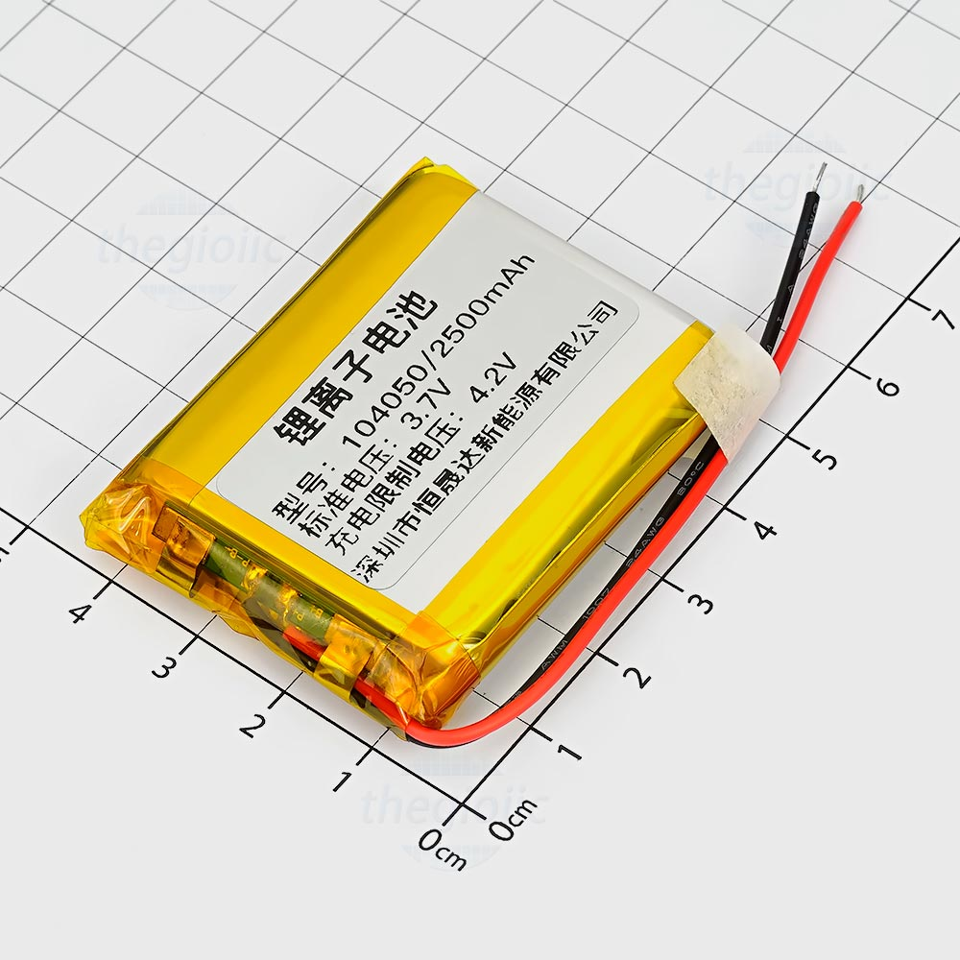

Hình 3-10: Pin Li-po 2500mah

Trong khối nguồn ngoài phải chọn pin để cung cấp nguồn cho thiết bị thì cần cung cấp nguồn cho các khối khác vậy nên ngoài chọn pin ta cần chọn các IC có thể hạ áp để cung cấp điện áp cho các khối khác.

Trước khi chọn IC em cần đánh giá điện áp cung cấp của các thiết bị có trong mạch.

Bảng 3-7: Bảng điện áp sử dụng của các linh kiện trong thiết bị Node

|  |  |
| --- | --- |
| Thiết bị | Điện áp (V) |
| ESP32 | 3.3 |
| GPS L80 | 3.3 |
| Module SIM 4G | 3.7 |
| Khối bổ trợ | 3.3 |

Với số liệu về điện áp của linh kiện trong bảng 3-7 em tiến hành lựa chọn các IC hạ áp.

Với việc tạo ra các nguồn cho các linh kiện như ESP32, GPS L80 và khối bổ trợ thường sử dụng các nguồn LDO có độ nhiễu nhỏ và chuyển đổi khoảng điện áp thường là 5V và 3.3V. Các nguồn LDO thường có kích thước nhỏ gọn nhưng giới hạn dòng điện đầu ra cao và điện năng hao tổn lớn. Sau một khoảng thời gian tìm hiểu và tham khảo, dựa vào yêu cầu về điện áp cùng với kinh nghiệm bản thân em lựa chọn IC AMS1117-3.3V là IC LDO hạ áp tuyến tính từ điện áp của 2 cell pin xuống 3.3V. Thông số kỹ thuật của IC LDO AMS1117-3.3 có thể mô tả như sau:

* Dòng điện tối đa: 1A
* Dải điện áp đầu vào: 4.5 đến 12V
* Chống nhiễu cao
* Có bảo vệ quá dòng quá nhiệt

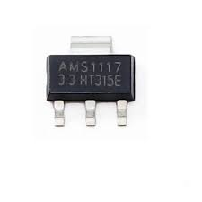

Hình 3-11: IC LDO AMS1117-3.3V

Ngoài nguồn 3.3V của thiết bị thì có khối module SIM 4G/LTE sử dụng nguồn áp 3.7V. Ta có thể thấy được là với điện áp 3.7V thì IC LDO với điện áp này là không hề phổ biến. Ngoài ra với dòng điện tiêu thụ tối đa của module SIM A7680C là 2A vậy nên với dòng điện lớn thì không dễ tìm IC LDO có thể đáp ứng tiêu chí điện áp và dòng điện.

Từ những phân tích trên em lựa chọn hạ áp theo kiểu Buck Converter (nguồn xung), bộ nguồn xung này cần phải cung cấp năng lượng rất lớn cho module SIM A7680C nên cần phải lựa chọn công suất phù hợp. Sau thời gian tìm hiểu và tham khảo cùng với sự tính toán em đã lựa chọn sử dụng IC TP5430 làm IC chính trong khối hạ áp theo kiểu Buck Converter. Thông số kỹ thuật của IC được mô ta như sau:

* + Dải điện áp đầu vào: 5.5V đến 36V
  + Dòng điện tối đa: 3A
  + Hiệu suất đầu ra có thể đạt tới 95%
  + Tần số đóng cắt 500kHz
  + Nhiệt độ hoạt động từ -40℃~125℃
  + Có bảo vệ quá dòng, quá nhiệt
  + Điện áp đầu ra điều chỉnh được.

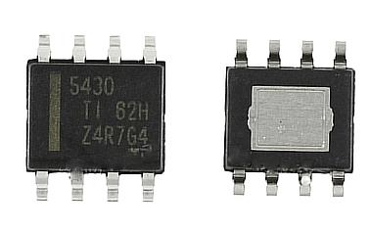

Hình 3-12: IC Buck Converter TPS5430

IC TPS5430 sẽ đáp ứng đủ điều kiện để tạo ra được điện áp 3.7V và dòng điện 2A cho module SIM A7680C.

Việc sạc pin là vấn đề không thể thiếu vậy nên em sẽ thiết kế một bộ sạc tách rời với thiết bị Node. Hiện nay có rất nhiều thiết bị có thể sạc pin 2S nhưng em đưa ra những tiêu chí để có thể lựa chọn thiết bị sạc pin:

* Dòng sạc 2A trở lên có thể sạc cho 2cell pin
* Có thể vừa sạc vừa xả
* Có mạch bảo vệ
* Kích thước nhỏ gọn

Từ các tiêu chí trên em đã tìm hiểu và tham khảo, em quyết định chọn mạch sạc pin Lithium BMS.

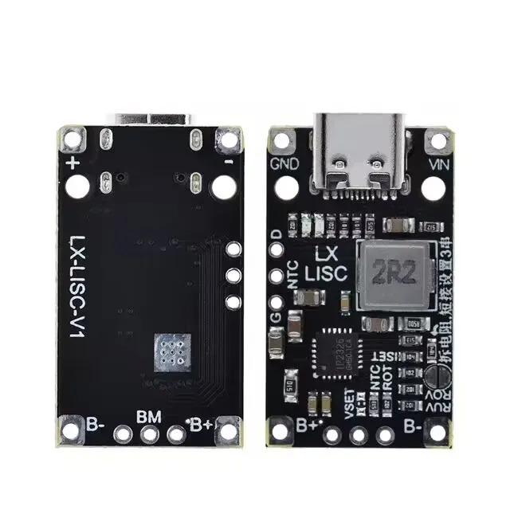

Hình 3-13: Mạch sạc pin Lithium BMS

* **Thông số kỹ thuật :**
* Sạc Cell Pin 2S
* Điện áp cấp: 3 – 6VDC (khuyên dùng: 3.7 – 5VDC)
* Dòng đầu vào: 2A
* Điện áp sạc: 8.4V
* Dòng sạc: 1.1A
* Cấp nguồn bằng:   
  + USB Type C  
  + Hàn chân
* Đèn báo  
  + CR: đang sạc  
  + OK: đã sạc đầy hoặc trạng thái chờ

#### 3.2.1.2 Lựa chọn thành phần linh kiện cho thiết bị kiểm tra

##### 3.2.1.2.1 Khối hiển thị

Để người dùng có thể xem trực tiếp được thông tin của vật nuôi, thông báo của thiết bị hay các chức năng khác thì thiết bị cần có một màn hình hiển thị. Với yêu cầu bài toán thì màn hình không cần thiết phải có chức năng cảm ứng.

Các dòng màn hình phổ biến hiện nay như LCD TFT đang rất được ưa chuộng ở thị trường. Các dòng này có sự hỗ trợ mạnh mẽ từ phía sản xuất, diễn đàn kỹ thuật hoặc hội nhóm trên các nền tảng xã hội. Ngoài ra màn hình loại LCD TFT thường có nhiều kích thước nhưng rất phù hợp với các ứng dụng mô hình.

Không chỉ về các dòng màn hình mà trong đó còn có các chuẩn giao thức như : I2C, SPI, UART. Các màn hình sử dụng chuẩn giao thức khác nhau có các ưu và nhược điểm riêng. Những màn hình sử dụng chuẩn giao thức SPI đều có các ưu điểm về mặt tốc độ hơn các màn hình sử dụng chuẩn I2C hay UART. Nhưng nhược điểm của những màn hình này là sử dụng rất nhiều I/O để điều khiển.

Ngược lại với các màn hình sử dụng chuẩn giao thức SPI thì màn hình sử dụng chuẩn giao thức I2C hay UART lại có tốc độ chậm hơn nhưng bù lại số lượng I/O để điều khiển lại ít hơn.

Từ những yêu cầu của thiết bị kiểm tra ở phần trên em đưa ra các tiêu chí để chọn màn hình như sau:

* Số lượng điểm ảnh đủ để hiển thị thông tin
* Năng lượng tiêu thụ
* Điện áp và kích thước phù hợp với thiết bị
* Tốc độ hiển thị
* Độ phổ biến và dễ triển khai
* Giá thành

Từ các tiêu chí được nêu em chọn màn hình LCD TFT 1.8’’ không có cảm ứng và sử dụng chuẩn giao thức SPI. Màn hình này có kích thước đủ rộng để hiển thị toàn bộ thông tin.

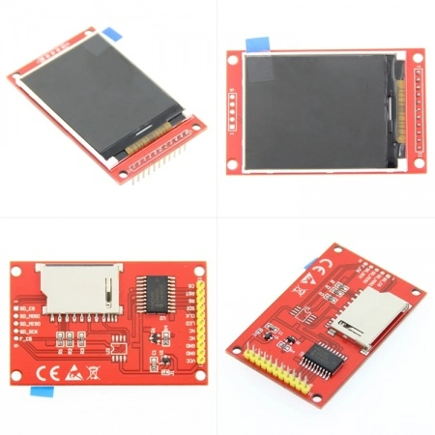

Hình 3-14: Module màn hình LCD TFT 1.8’’

* **Thông số kỹ thuật của màn hình LCD TFT 1.8’’**

Bảng 3-8: Bảng thông số kỹ thuật của màn hình LCD TFT 1.8’’

|  |  |
| --- | --- |
| Tên | Tham số |
| Màu màn hình | RGB 65K màu |
| SKU | RPMSP1803 |
| Kích thước màn hình | 1.8 (inch) |
| Loại màn hình | TFT |
| IC driver | ST7735S |
| Độ phân giải | 128*160 (Điểm ảnh) |
| Chuẩn giao thức | Giao thức SPI |
| Mô-đun kích thước PCB | 34.5x58,0(mm) |
| Nhiệt độ vận hành | -20ºC~60ºC |
| Nhiệt độ bảo quản | -30ºC~70ºC |
| Điện áp nguồn VCC | 3,3V~5V |
| Điện áp cổng IO logic | 3,3V(TTL) |
| Trọng lượng | 17 (g) |

Các thông số của màn hình phù hợp với yêu cầu của thiết bị

##### 3.2.1.2.2 Khối RFID

Khối RFID được thiết kế nhằm mục đích nhận dạng vật nuôi. Mỗi vật nuôi trong khu chung cư sẽ có một tag thẻ RFID để có thể nhận dạng. Trong việc chọn linh kiện cho khối RFID e tiến hành chọn lựa đầu đọc thẻ RFID (RFID reader).

Dựa vào yêu cầu của thiết bị em tiến hành đưa ra các tiêu chí để lựa chọn RFID reader như sau:

* Khoảng cách đọc thẻ
* Năng lượng tiêu thụ
* Tốc độ đọc thẻ
* Điện áp và kích thước phù hợp với thiết bị
* Độ phổ biến và dễ triển khai
* Giá thành

Từ các tiêu chí trên em tiến hành lựa chọn RFID reader là module đọc thẻ RFID PN532. Module PN532 là phiên bản nâng cấp của module đọc thẻ RFID RC522 ( module đọc thẻ rất phổ biến).

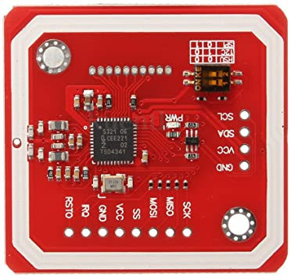

Hình 3-15: Module đọc thẻ RFID PN532

Module PN532 có thể giao tiếp được nhiều chuẩn giao thức như: SPI, I2C, UART, HSU. Với độ đa dạng về giao tiếp cũng như đáp ứng tốt hơn về khoảng cách đọc so với module RC522, module PN532 cũng rất được ưa chuộng.

* **Sơ đồ chân của module PN532:**

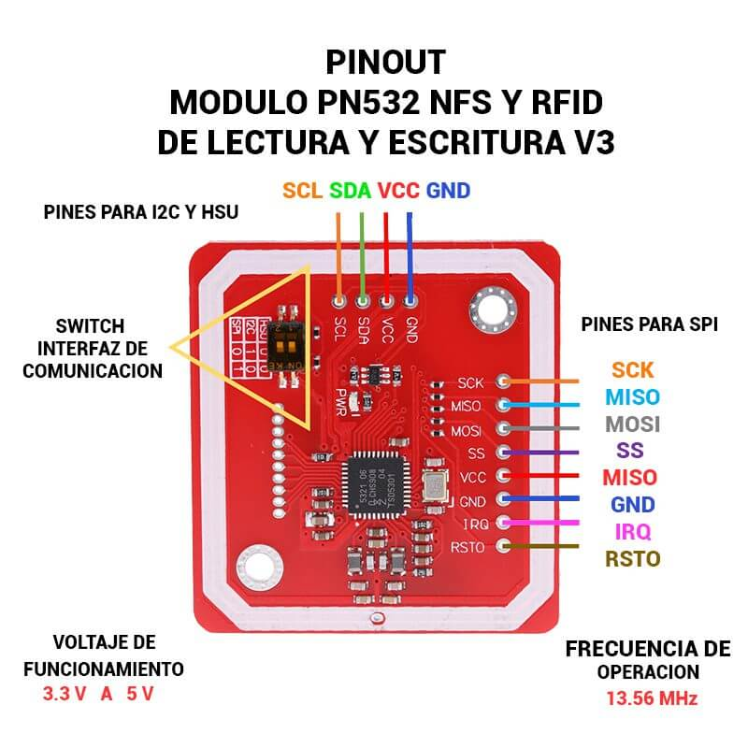

Hình 3-16: Sơ đồ chân của module đọc thẻ PN532

* **Thông số kỹ thuật:**
* **Điện áp hoạt động :** 2.7V – 5.5V
* **Tần số sóng mang :** 13.56MHz
* **Chuẩn truyền :** SPI TTL 3.3VDC (**chuẩn SPI không cấp quá > 3.3V**)
* **Chuẩn truyền :** UART (HSU): TTL 3.3~5VDC
* **Chuẩn truyền :**I2C: TTL 3.3~5VDC
* **Khoảng cách hoạt động :** 0～70mm
* **Tốc độ truyền dữ liệu :** tối đa 10Mbit/s
* **Hỗ trợ đọc/ghi các chuẩn thẻ RFID :**
  + ISO/IEC 14443A/MIFARE > đọc/ghi
  + FeliCa > đọc/ghi
  + ISO/IEC 14443B > đọc/ghi
  + Chế độ giả lập thẻ ISO/IEC 14443A/MIFARE Card MIFARE Classic 1K hoặc MIFARE Classic 4K.
  + Giả lập thẻ FeliCa.
  + ISO/IEC 18092, ECMA 340 Peer-to-Peer
* **Nhiệt độ hoạt động :** -10°C – 60°C
* **Số chân :** 12
* **Kích thước :** 40mm*42mm

##### 3.2.1.2.3 Khối 4G/LTE

Với yêu cầu của thiết bị về truyền dữ liệu sử dụng 4G/LTE em tiến hành lựa chọn module 4G là module 4G SIMCOM A7680C với các thông số như đã nêu phần 3.2.1.1.3.

##### 3.2.1.2.4 Khối xử lý

Việc lựa chọn MCU cho thiết bị kiểm tra cần được phải lựa chọn theo nhiều tiêu chí. Em xác định số ngoại vi mà MCU phải có để đáp ứng cho thiết bị kiểm tra.

Bảng 3-9: Các ngoại vi cho MCU của thiết bị kiểm tra

|  |  |  |  |
| --- | --- | --- | --- |
| **Ngoại vi** | **UART** | **SPI** | **ADC** |
| Số lượng tối thiểu MCU phải có | 1 | 2 | 9 |

Từ số lượng ngoại vi và yêu cầu MCU của thiết bị kiểm tra thì em chon ESP32 làm MCU cho thiết bị kiểm tra. Thông số của MCU đã được nêu ở phần 3.2.1.1.2.

Với việc sử dụng MCU giống với thiết bị Node thì việc chọn IC nạp code cho MCU em vẫn sẽ sử dụng IC CH340 với thông số đã được nêu ra ở 3.2.1.1.2.

##### 3.2.1.2.5 Khối nguồn

Đối với thiết bị kiểm tra có tính di động nên việc sử dụng nguồn pin cấp năng lượng cho thiết bị là cần thiết. Việc lựa chọn loại pin em đã nêu ở phần 3.2.1.1.4 để có được các yếu tố thuận lợi nhất.

Tiếp tới là em cần lựa chọn dung lượng pin. Như ở trên em đã đề cập cách lựa chọn dung lượng pin dựa vào công suất tiêu thụ của thiết bị. Vì vậy ở đây em đưa ra công suất tiêu thụ của từng linh kiện có trong thiết bị kiểm tra:

* ESP32:
* Hoạt động bình thường : 100mA
* Chế độ ngủ: 1mA
* Module SIM:
* Chế độ khởi động: 2A
* Truyền nhận dữ liệu: 600mA
* Chế độ ngủ: 0.8mA
* Màn hình LCD TFT:
* Hoạt động bình thường: 2mA
* Chế độ chờ: 20 $μ$ A
* Đèn nền LED: 30mA
* Module RFID PN532:
* Hoạt động đọc thẻ: 60mA
* Chế độ chờ: 30mA
* Các linh kiện khác: 30mA

Em dự kiến chu kỳ hoạt động của thiết bị kiểm tra là 16 giây. cho Em xây dựng bảng chu kỳ hoạt động của thiết bị kiểm tra:

Bảng 3-10: Bảng chu kỳ hoạt động dự kiến của thiết bị kiểm tra

|  |  |  |  |  |  |  |
| --- | --- | --- | --- | --- | --- | --- |
| Chu kỳ | 10s | 0.5s | | 4.5s | 1s | 10s |
| ESP32 | Ngủ | Hoạt động Bình thường | | | | Ngủ |
| SIM | Ngủ | | | | Nhận dữ liệu | Ngủ |
| RFID | Chờ | Đọc thẻ | Chờ | | | |
| LCD TFT | Hoạt động Bình thường | | | | | |
| Linh kiện khác | Tắt | Bật | | | | Tắt |

Em tiến hành tính toán công suất của thiết bị trong một chu kỳ theo bảng sau:

Bảng 3-11: Bảng công suất tiêu thụ của thiết bị kiểm tra trong 1 chu kỳ

|  |  |  |  |  |  |  |  |  |  |
| --- | --- | --- | --- | --- | --- | --- | --- | --- | --- |
|  | ESP32 | | SIM | | LCD TFT | RFID | | LK khác | |
| Ngủ | Bình Thường | Ngủ | Nhận dữ liệu | Bình Thường | Chờ | Đọc thẻ | Bật | Tắt |
| Điện áp (V) | 3.3 | 3.3 | 3.7 | 3.7 | 3.3 | 3.3 | 3.3 | 3.3 | 0 |
| Dòng điện (mA) | 1 | 100 | 2 | 600 | 32 | 30 | 60 | 30 | 0 |
| Thời gian (s) | 10 | 6 | 15 | 1 | 16 | 15 | 1 | 6 | 10 |
| $P_{avr}$ (mW) | **125.81** | | **145.69** | | **105.6** | **105.19** | | **37.13** | |
| $P_{s}$ (mW) | 522.42 | | | | | | | | |

Với công thức ở trên em tìm được $P_{s}$ của thiết bị kiểm tra là 536.81 (mW)

Em tìm hiểu thực tế được liệt kê ở bảng 3-12 thì các thiết bị có chức năng tương tự thường có thời gian sống tối thiểu là 2 ngày chạy liên tục.

Bảng 3-12: Thời gian sống của các thiết bị kiểm tra trên thị trường

|  |  |  |  |  |
| --- | --- | --- | --- | --- |
| Thiết bị | Zebra MC3300 | Chainway C72 UHF | Honeywell CK65 | Alien ALR-H450 |
| Thời lượng  (day) | 2 | 3 | 4 | 2 |

Với công thức tìm $t_{runtime}$ ở phần trên thì em đưa ra được bảng tính toán thời gian sống của thiết bị kiểm tra dựa vào dung lượng pin:

Bảng 3-13: Thời gian sống của thiết bị kiểm tra dựa theo dung lượng pin

|  |  |  |  |  |
| --- | --- | --- | --- | --- |
| $P_{s}$ (mW) | $$522.42$$ | | | |
| $Q_{bat}$ (mah) | 2500 | 3000 | **4000** | 5000 |
| Trọng lượng (g) | 30 | 50 | **70** | 120 |
| $U_{bat_var}$ (V) | 7.8 | 7.8 | **7.8** | 7.8 |
| Runtime (h) | 36.33 | 43.59 | **59.72** | 72.65 |
| Runtime (day) | 1.51 | 1.81 | **2.49** | 3.03 |

Từ bảng 3-13 em thấy được với dung lượng 4000 mah trở lên sẽ đủ cho thiết bị kiểm tra sống được trong 2 ngày. Với các tiêu chí và tìm hiểu về kích thước, dung lượng, khối lượng và giá thành em chọn pin li-po 2S. có dung lượng 4000mah làm nguồn pin của thiết bị kiểm tra. Với kích thước của pin là 12x40x65 mm và trọng lượng 140g.

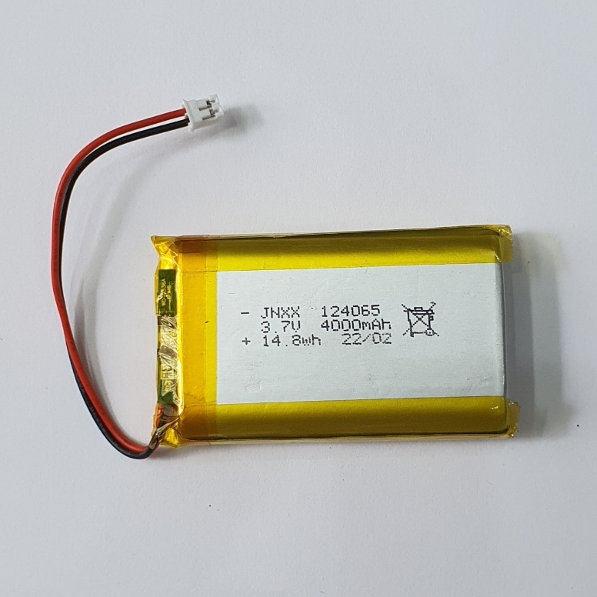

Hình 3-17: Pin Li-po 4000mah

Với các linh kiện của thiết bị kiểm tra em xây dựng bảng điện áp của các linh kiện như sau:

Bảng 3-14: Bảng điện áp linh kiện của thiết bị kiểm tra

|  |  |
| --- | --- |
| Thiết bị | Điện áp (V) |
| ESP32 | 3.3 |
| LCD TFT | 3.3 |
| Module RFID PN532 | 3.3 |
| Module SIM 4G | 3.7 |
| Khối bổ trợ | 3.3 |

Với các mức điện áp trong bảng 3-14 em chọn IC LDO AMS1117-3.3V làm IC hạ áp từ 2 cell pin xuống 3.3V để cấp cho ESP, LCD TFT, module RFID PN532 và khối bổ trợ. Đồng thời em sử dụng IC Buck Converter TPS5430 để hạ áp xuống 3.7V để cấp cho module SIM A7680C. Các lý do chọn IC và thông tin của chúng được đề cập ở phần 3.2.1.1.4 .

Về phần mạch sạc pin em cũng sẽ sử dụng mạch sạc pin Lithium BMS với thông số đã đề cập ở phần 3.2.1.1.4.

### 3.2.2 Lựa chọn công cụ hỗ trợ lập trình ứng dụng

#### 3.2.2.1 Lựa chọn công cụ hỗ trợ lập trình cho ứng dụng cho chủ sở hữu

Công cụ phát triển phần mềm rất quan trọng trong việc xây dựng ứng dụng di động. Với rất nhiều công cụ hiện nay có thể hỗ trợ trong việc xây dựng ứng dụng di động như tiêu chí để em lựa chọn công cụ như sau:

* Dễ triển khai và sử dụng
* Có thể phát triển nhanh chóng
* Miễn phí và mã nguồn mở
* Khả năng mở rộng và tích hợp
* Cộng đồng hỗ trợ
* Phổ biến

Từ các tiêu chí trên em tìm hiểu và lựa chọn được công cụ phát triển phần mềm MIT App Inventor để làm công cụ hỗ trợ lập trình ứng dụng cho điện thoại.

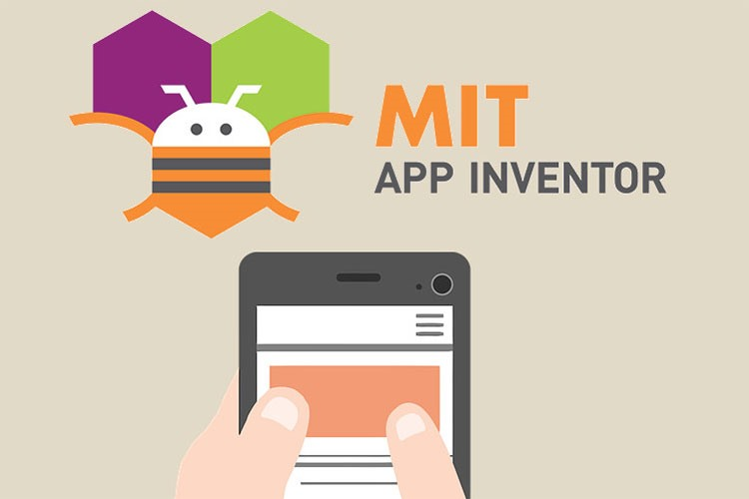

Hình 3-18: MIT App Inventor

MIT App Inventor cung cấp một giao diện kéo thả (drag-and-drop), cho phép người dùng dễ dàng thêm các thành phần vào ứng dụng của mình như nút bấm, hình ảnh, âm thanh và nhiều hơn nữa. Giao diện này rất trực quan, giúp người dùng nhanh chóng nắm bắt cách tạo ra các ứng dụng. Bên cạnh đó, MIT App Inventor còn có giao diện lập trình sử dụng các khối (blocks) lập trình trực quan. Các khối này đại diện cho các hành động hoặc sự kiện trong ứng dụng, giúp người dùng không cần viết mã nguồn (code) mà vẫn có thể lập trình được.

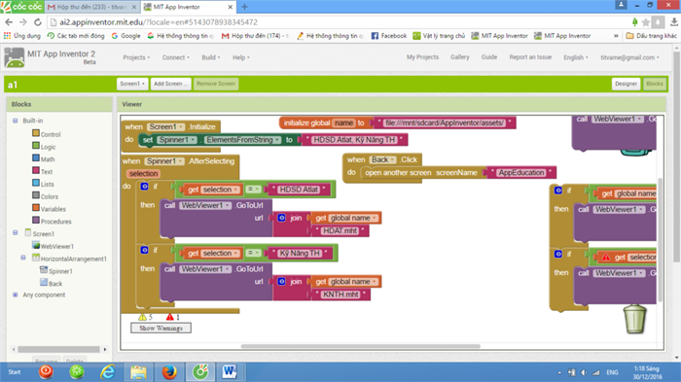

Hình 3-19: Giao diện kéo thả của MIT App Inventor

MIT App Inventor có các thành phần chính bao gồm Designer (Thiết kế) và Blocks Editor (Chỉnh sửa khối). Designer là nơi người dùng kéo thả các thành phần giao diện như nút, hình ảnh, và văn bản vào ứng dụng của mình. Blocks Editor là nơi người dùng xây dựng logic cho ứng dụng bằng cách kết nối các khối lập trình với nhau. Ngoài ra, MIT App Inventor còn hỗ trợ các thành phần nâng cao như tích hợp với các dịch vụ web, sử dụng cảm biến trên thiết bị di động, và quản lý dữ liệu.

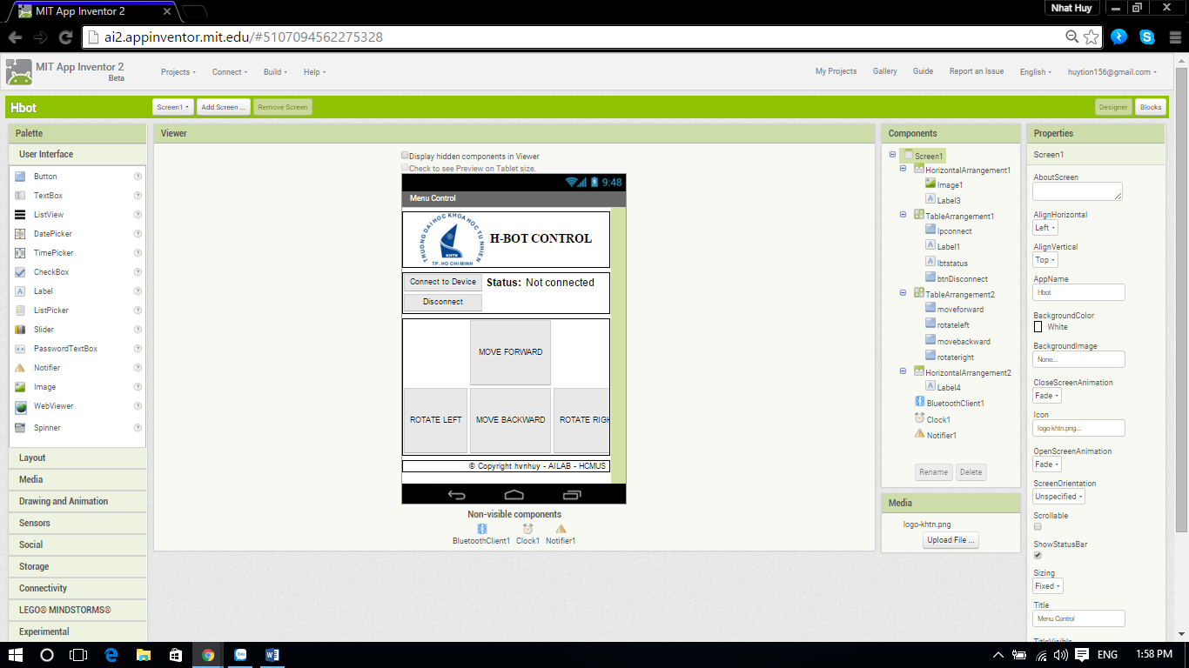

Hình 3-20: Giao diện thiết kế của MIT APP INVENTOR

#### 3.2.2.2 Lựa chọn công cụ hỗ trợ lập trình cho ứng dụng máy tính

Việc lập trình một ứng dụng trên máy tính là không hề dễ dàng. Nhưng khi ra đời những công cụ hỗ trợ lập trình ứng dụng thì việc đó đã giúp cho người lập trình rất nhiều. Hiện tại có rất nhiều công cụ hỗ trợ nên em tiến hành chọn công cụ hỗ trợ dựa theo các tiêu chí sau:

* Dễ triển khai và sử dụng
* Có thể phát triển nhanh chóng
* Miễn phí và mã nguồn mở
* Có thể sử dụng ở nhiều loại thiết bị
* Cộng đồng hỗ trợ mạnh mẽ

Từ những tiêu chí trên em tiến hành tìm hiểu và tham khảo. Sau một thời gian tìm hiểu em quyết định lựa chọn WinForms (Windows Forms) làm công cụ hỗ trợ lập trình ứng dụng cho máy tính. Ứng dụng cho máy tính có vai trò lớn trong hệ thống. Đối với yêu cầu bài toán thì để có thể quản lý được vật nuôi tại các khu chung cư thì cần phải thông qua ban quản lý khu chung cư. Việc tạo ra ứng dụng này nhằm để ban quản lý khu chung cư sử dụng để việc quản lý trở nên dễ dàng hơn.

WinForms (Windows Forms) là một nền tảng của Microsoft .NET Framework, cho phép các nhà phát triển tạo ra các ứng dụng máy tính để bàn với giao diện người dùng đồ họa (GUI) trên hệ điều hành Windows.

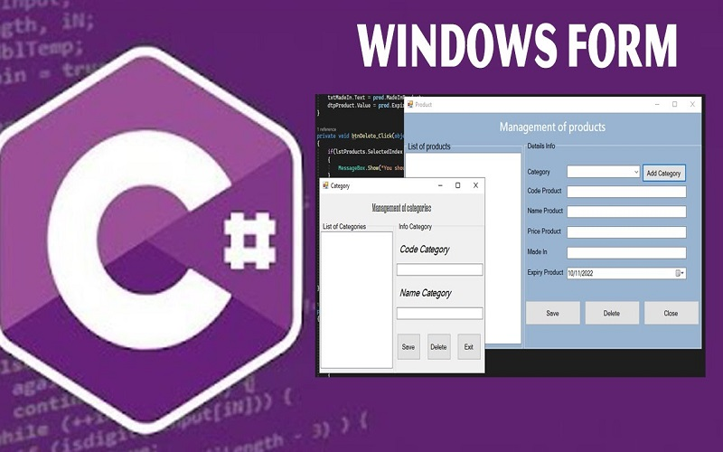

Hình 3-21: WinForms

Đây là một trong những công nghệ đầu tiên mà Microsoft cung cấp cho việc phát triển ứng dụng Windows GUI, trước khi Windows Presentation Foundation (WPF) xuất hiện. Mặc dù có những công nghệ mới hơn, WinForms vẫn được sử dụng rộng rãi nhờ vào sự đơn giản và dễ học của nó.

WinForms cung cấp một giao diện kéo thả (drag-and-drop) trong Visual Studio, cho phép các nhà phát triển dễ dàng thêm các thành phần giao diện như nút bấm, hộp văn bản, hộp thoại, và các thành phần điều khiển khác vào ứng dụng của họ. Giao diện thiết kế này giúp tiết kiệm thời gian và công sức so với việc phải viết mã nguồn thủ công.

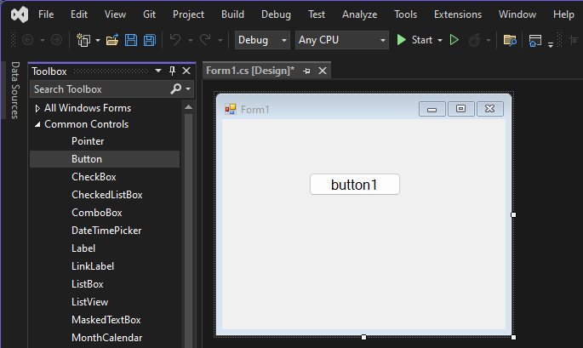

Hình 3-22: Giao diện kéo thả trong WinForms

* **Các thành phần chính trong WinForms :**
* **Forms:** Form là đơn vị cơ bản của ứng dụng WinForms. Mỗi Form đại diện cho một cửa sổ trong ứng dụng và có thể chứa nhiều thành phần điều khiển khác nhau.
* **Controls:** WinForms cung cấp nhiều loại controls như Button, TextBox, Label, ComboBox, ListBox, và DataGridView. Các controls này giúp tạo ra các giao diện người dùng phong phú và tương tác.
* **Events:** WinForms sử dụng mô hình sự kiện (event-driven) để xử lý các hành động của người dùng. Mỗi control có các sự kiện riêng như Click, TextChanged, MouseHover, và KeyPress. Nhà phát triển có thể viết mã để xử lý các sự kiện này và thực hiện các hành động tương ứng.

## 3.3 Thiết kế nguyên lý chi tiết

### 3.3.1 Thiết bị Node

Thiết bị Node có các khối như em đã trình bày ở mục 3.1.1. Dưới đây em đưa ra sơ đồ khối của thiết bị kèm các chuẩn giao tiếp giữa các khối.

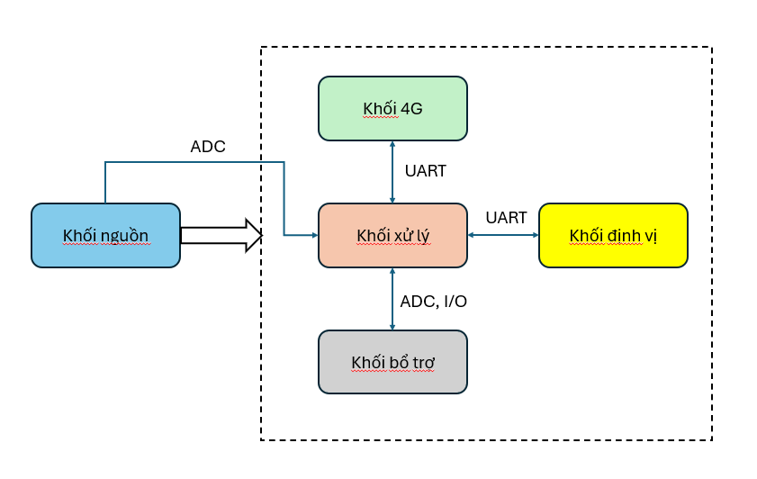

Hình 3-23: Sơ kết nối giữa các khối của thiết bị Node

Để biểu diễn chi tiết hơn sơ đồ kết nối giữa các khối về các giao tiếp thì em sẽ đưa ra nguyên lý tổng quan của thiết bị trong sơ đồ dưới đây:

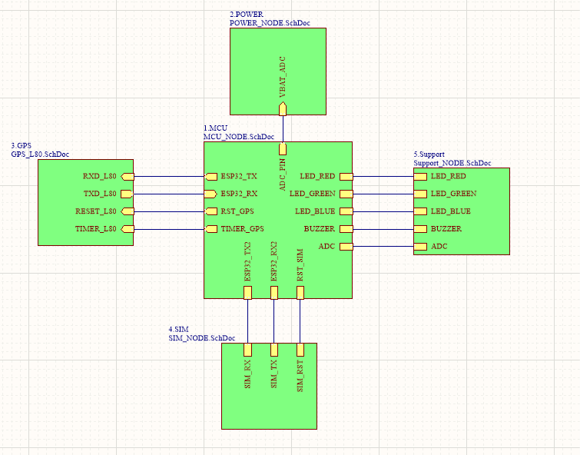

Hình 3-24: Sơ đồ nguyên lý tổng quan của thiết bị Node

#### 3.3.1.1 Khối định vị

Khối này là khối có chức năng lấy vị trí từ vệ tinh và truyền về cho khối xử lý.

Trong đồ án sử dụng module GPS L80 có số lượng chân là 12. Nguồn cung cấp 3.3V được đưa vào 2 chân VCC và V_BCKP của module. Trong đó để điện áp được làm phẳng trước khi đưa vào module thì em sử dụng 3 tụ điện không phân cực C27, C28, C29 có các giá trị 100nF và 10uF.

Chân RXD1 và TXD1 của module là 2 chân giao tiếp UART với khối xử lý, các chân được mắc kết nối đúng chuẩn giao tiếp UART.

Để Reset cho module thì ta cần kéo chân RESET xuống mức thấp. Vậy nên em sử dụng transistor Q1 như một công tắc để có thể Reset cho module. Em sử dụng thêm 2 điện trở R19 và R20 cùng với chân điểu khiển của MCU để điều khiển Q1. Trong đó R19 có nhiệm vụ hạn dòng khi sử dụng chân của MCU kích cho transistor nhằm đảm bảo an toàn về dòng điện cho Q1. R20 là điện trở kéo xuống (pull-down resistor) để nhằm đảm bảo khi không có tín hiệu từ MCU thì Q1 không được kích.

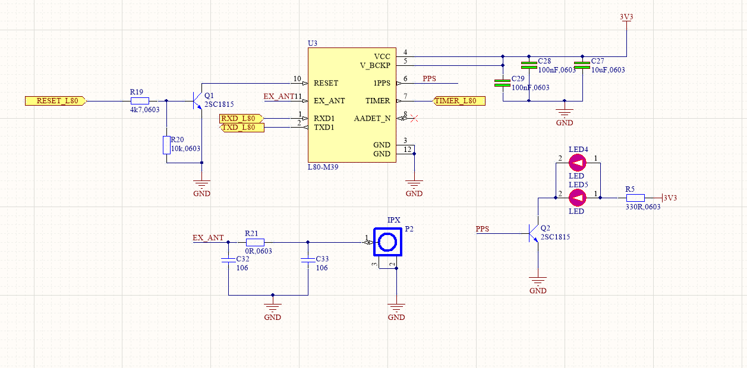

Hình 3-25: Sơ đồ nguyên lý khối định vị của thiết bị Node

Việc thiết kế chân EX_ANT ( chân Anten) của module rất quan trọng. Em đã tham khảo các sơ đồ thiết kế của nhà sản xuất Quectel:

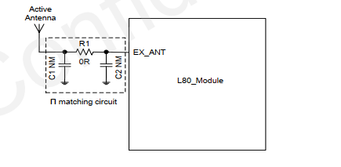

Hình 3-26: Sơ đồ nguyên lý thiết kế Anten module GPS L80 của hãng Quectel

Với thiết kế trên là thiết kế sử dụng Passive Antenna không có bộ LNA. R1, C1, C2 trong hình 3-24 cũng như R21, C32, C33 trong sơ đồ nguyên lý của khối được đưa vào để phối hợp trở kháng. Ngoài ra đường dây antenna được thiết kế ngắn nhất có thể.

Chân PPS của module được nối với transistor Q2 để điều khiển Q2 đóng mở. Em mắc thêm 2 led là LED4 và LED5 để có thể debug cũng như nhận thấy module đã có tín hiệu từ vệ tinh.

Chân TIMER được nối trực tiếp với chân của MCU để có thể cài đặt timer cho module.

#### 3.3.1.2 Khối 4G/LTE

Trong khối 4G/LTE em sử dụng P3 có 6 chân để kết nối với module 4G A7680C.

Thứ tự các chân của P3 dựa theo thứ tự các chân ở mặt dưới của module.

Các chân 2, 3 của P3 được nối với MCU theo chuẩn UART. Chân 4 là chân RESET của module, khi ta kéo chân RESET xuống mức thấp.

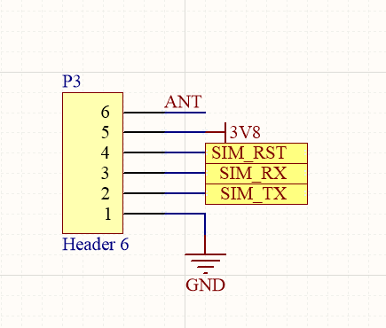

Hình 3-27: Sơ đồ nguyên lý khối 4G của thiết bị Node

Với việc sử dụng antenna ngay trên module nên em không tiến hành thiết kế antenna cho khối 4G.

#### 3.3.1.3 Khối xử lý

Khối xử lý có thành phần quan trọng nhất là MCU. MCU sẽ là thiết bị truyền nhận dữ liệu của khối xử lý với các khối khác.

IO4 có chức năng điều khiển chân RESET trên module 4G. Chân IO16, IO17 là UART2 mặc định trên ESP32 với IO16 là RX và IO17 là TX. IO16 được nối với chân TX của module 4G và IO17 nối với RX theo đúng chuẩn UART.

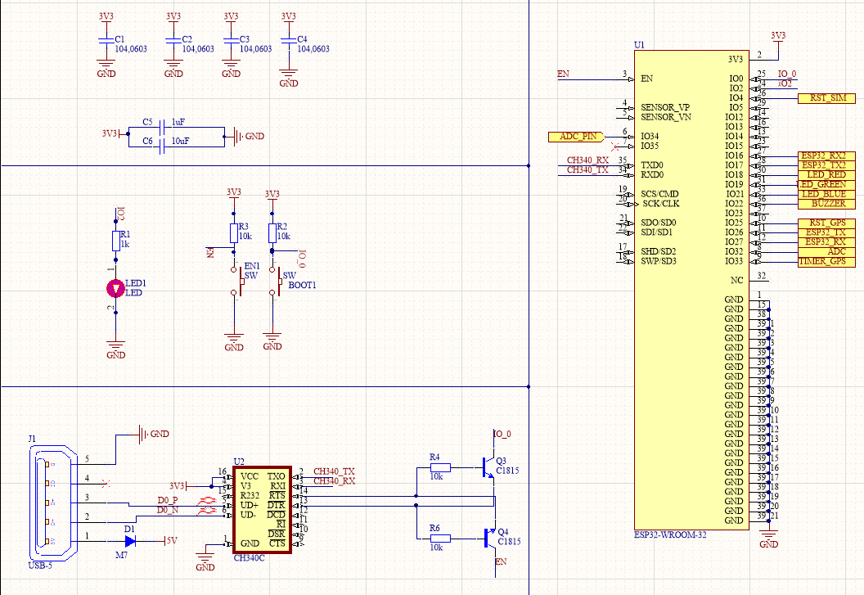

Hình 3-28: Sơ đồ nguyên lý khối xử lý của thiết bị Node

Cũng như khối 4G thì để giao tiếp với module GPS thì ESP32 cũng cần sử dụng UART. Các chân IO26, IO27 không phải là các chân UART mặc định của ESP32.Nhưng ESP32 cho phép cấu hình các chân UART bằng phần mềm, nên em sử dụng IO26 là chân TX, IO27 là chân RX của UART giao tiếp ESP32 với khối định vị. Ngoài giao tiếp UART thì khối định vị còn có các chân điều khiển reset và timer cho module GPS bằng chân IO25 và IO33.

Các chân IO18, IO19, IO21, IO22, IO32 được nối với khối bổ trợ của thiết bị. Chân IO34 được nối với khối nguồn nhằm mục đích đo dung lượng còn lại của pin trong khi sử dụng thiết bị.

Chân IO2 được nối với LED1 để mục địch hỗ trợ người lập trình debug.

Các tụ C1 đến C6 dùng để lọc nguồn điện cho khối xử lý. Ngoài ra có 2 nút nhấn EN1 và BOOT1 dùng để hỗ trợ quá trình nạp code và debug.

Với việc sử dụng 2 transistor C1815 để có thể tự động boot flash qua logic của 2 trasistor đó. Với việc sử dụng diode D1 để chống ngược dòng vào USB Micro. Ngoài ra còn có IC CH340 được nối với 2 dây bus của USB Micro qua chân UD+ và UD- của CH340. Kết nối 2 trasistor với CH340 để có thể xác định hoạt động trong quá trình nạp.

#### 3.3.1.4 Khối nguồn

Để khối nguồn nhằm đảm bảo cung nguồn cho các khối khác với các điện áp khác nhau như: 3.8V, 3.3V.

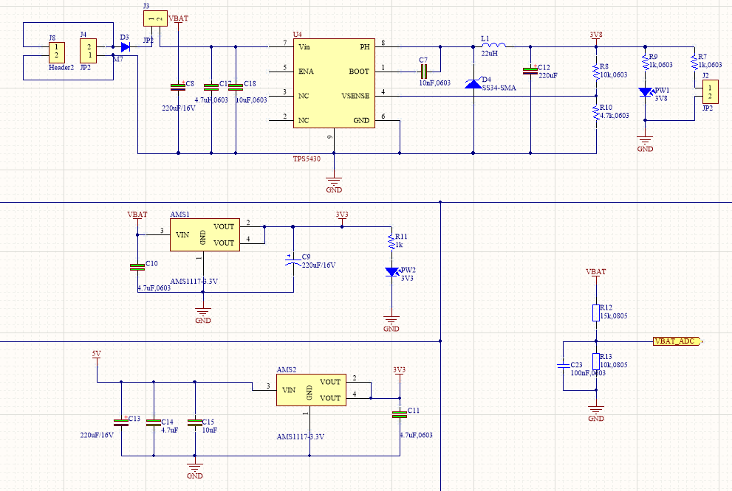

Hình 3-29: Sơ đồ nguyên lý khối nguồn của thiết bị Node

Với đầu vào là 2 cell pin đã được chọn ở phần 3.2.1.1.4 thì em thiết kế bộ hạ áp xuống điện áp 3V8 để cấp cho module 4G A7680C và bộ hạ áp xuống 3.3V để cung cấp cho các khối còn lại.

J4 là nơi kết nối khối nguồn với 2 cell pin được mắc nối tiếp, diode D3 được mắc để chống ngược dòng về nguồn pin khi có sự cố. Dòng điện sẽ đi từ J4 thông qua diode D3 tới J3, trong khi đó J3 là công tắc nguồn của thiết bị được gắn bên ngoài vỏ thiết bị. Khi công tắc đóng nguồn điện sẽ được lọc bởi các tụ C17, C18, C8. Sau khi điện áp đã lọc đưa vào chân Vin của TPS5430.

Các giá trị của tụ boost C7 (10nF), cuộn cảm L1(22uH), tụ điện đầu ra C12(220uF) và tụ điện đầu vào C17(4.7uF) được chọn lựa dựa theo tài liệu kỹ thuật của hãng để đảm bảo dòng điện đầu ra tối thiểu 2A cho nguồn 3.8V này. Diode D4 được gắn vào để bảo vệ mạch.

Ngoài ra để có thể đưa ra được điện áp 3.8V em cần tính toán để lựa chọn giá trị của 2 điện trở R8 và R10 của cầu phân áp. Tính toán được dựa theo công thức sau:

$$R_{low}=\frac{R_{high}×1.221}{V_{out}-1.221}$$

Bằng cách chọn giá trị của điện trở R8 ($R_{high}$) là 10k $Ω$ và điện áp của $V_{out}$ được xác định là 3.8V thì em tìm được giá trị của điện trở R10($R_{low}$) là 4k7 $Ω$

Đèn led PW1 3V8 được đưa vào dùng để hỗ trợ người thiết kế, sử dụng thêm trở R9 1k $Ω$ để hạn dòng cho led.

JP2 cũng là led nhưng lại là led dùng để thông báo cho người sử dụng thiết bị.

Khối xử lý, khối định vị và khối bổ trợ đều sử dụng nguồn điện 3.3V. Việc thiết kế bộ hạ áp xuống 3.3V với đầu vào là điện áp của 2 cell pin. Em đã chọn IC LDO AMS1117-3.3V làm IC hạ áp xuống 3.3V. Điện áp trước khi đưa vào chân Vin của AMS1117 đều phải lọc nhiễu bằng tụ điện C10 và các tụ lọc C17, C18, C8. Đầu ra của IC AMS1117 cũng phải được lọc.

Led PW2 3V3 cũng đưa vào để hỗ trợ thiết kế và có trở hạn dòng.

Với điện áp từ USB Micro là 5V thì em muốn khi mình nạp code cho MCU thì mình có thể không sử dụng nguồn từ pin nên em thiết kế thêm một mạch hạ áp từ 5V xuống 3.3V để cấp cho các khối phù hợp. Việc thiết kế giống với mạch hạ áp từ 2 cell pin xuống 3.3V bằng AMS1117.

Để có thể đo điện áp của 2 cell pin bằng MCU thì em sử dụng mạch phân áp bằng 2 điện trở R12 và R13. Điện áp mà ESP32 có thể đọc là 3.3V, vậy nên em cần hạ áp xuống 3.3V. Cách tính giá trị điện trở của R12 và R13 như sau:

$$V_{out}=\frac{V_{in}×R_{13}}{(R_{12}+R_{13})}$$

Với giá trị của $V_{out}$ là 3.3V và $V_{in}$ là điện áp của 2 cell pin tối đa là 8.4V. Vậy em chọn giá trị của R12 là 15k $Ω$ thì em tính được giá trị của R13 là 10k $Ω$.

Để có thể kết nối với thiết bị sạc em sử dụng J8 để kết nối 2 cell pin với thiết bị sạc. Kể cả khi người dùng không bật công tắc nguồn ở J3 nhưng vẫn có thể sạc được cho 2 cell pin.

#### 3.3.1.5 Khối bổ trợ

Trong khối bổ trợ em sử dụng led RGB, còi và bộ kết nối với ADC của ESP32.

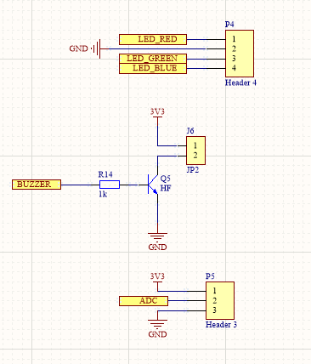

Hình 3-30: Sơ đồ nguyên lý khối bổ trợ của thiết bị Node

Trong thiết bị Node em không sử dụng các linh kiện của khối bổ trợ mà chỉ kéo cổng kết nối của chúng với hệ thống ra mạch để có thể thêm các tính năng cho thiết bị nếu cần phát triển.

### 3.3.2 Thiết bị kiểm tra

Thiết bị kiểm tra có các khối như em đã trình bày ở mục 3.1.2. Dưới đây em đưa ra sơ đồ khối của thiết bị kiểm tra kèm các chuẩn giao tiếp giữa các khối.

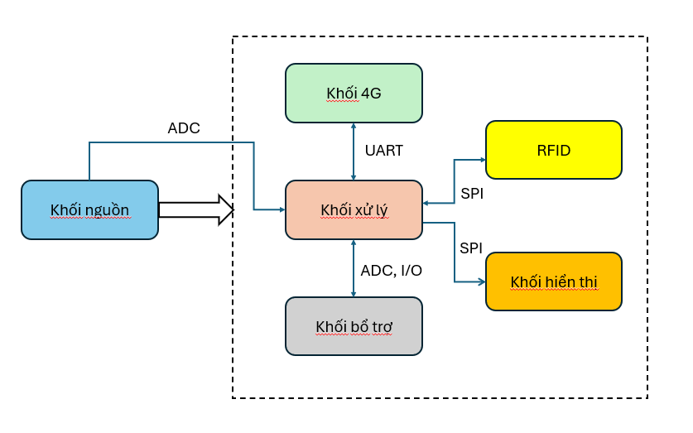

Hình 3-31: Sơ kết nối giữa các khối của thiết bị kiểm tra

Để biểu diễn chi tiết hơn sơ đồ kết nối giữa các khối về các giao tiếp thì em sẽ đưa ra nguyên lý tổng quan của thiết bị trong sơ đồ dưới đây:

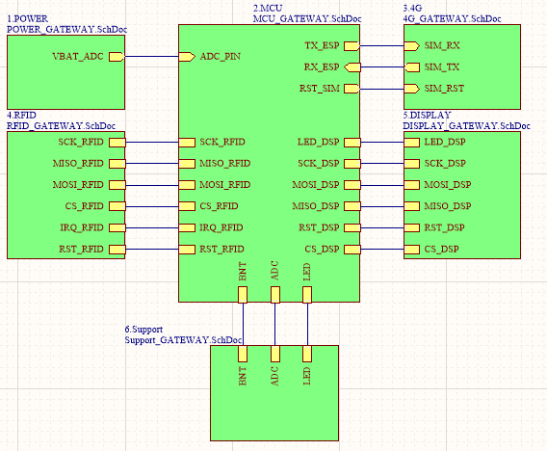

Hình 3-32: Sơ đồ nguyên lý tổng quan của thiết bị kiểm tra

#### 3.3.2.1 Khối xử lý

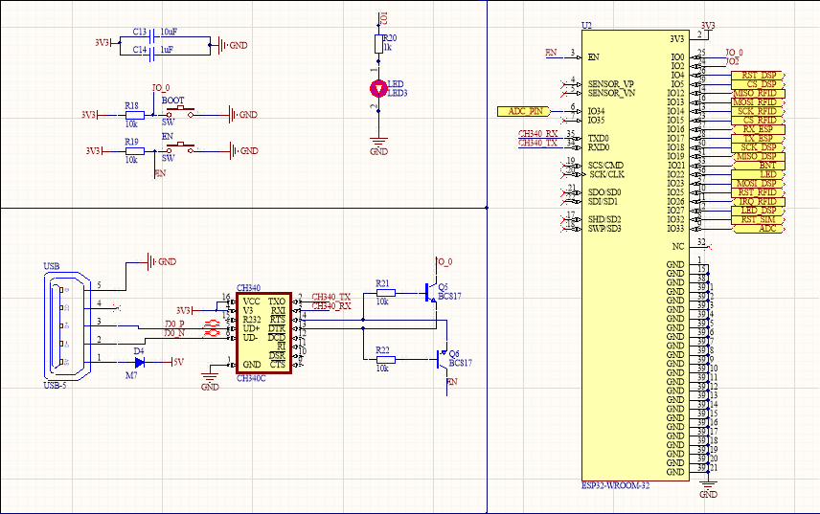

Hình 3-33: Sơ đồ nguyên lý khối xử lý của thiết bị kiểm tra

Trong kết nối ESP32 với khối hiển thị sử dụng giao thức SPI bằng các chân IO18, IO19, IO23, IO5. Đây là các chân VSPI mặc định trên ESP32. Ngoài ra còn sử dụng IO4 để có thể reset màn hình hiển thị, IO27 để điều chỉnh ánh sáng của màn hình.

Ở khối RFID em chọn giao thức SPI để giao tiếp module RFID PN532 với ESP32 vì khi sử dụng SPI tốc độ truyền tải dữ liệu sẽ nhanh hơn so với sử dụng các giao thức UART hay I2C. ESP32 giao tiếp SPI với khối RFID, cụ thể là module RFID PN532 vì vây để giao tiếp được với PN532 thì ESP32 sử dụng các chân HSPI được cấu hình sẵn trên EPS32 là chân IO12, IO13, IO14, IO15. Để có thể reset được PN532 em kết nối chân RST (RESET) của PN532 với chân IO25. Ngoài ra trên PN532 có chân IRQ dùng để cung cấp cho ESP32 tín hiệu ngắt nếu có sự hiện diện của thẻ tag RFID trong phạm vi đọc của PN532.

Cũng như thiết bị Node thì việc kết nối giữa ESP32 với khối 4G của thiết bị kiểm tra cũng tương tự nhưng khác các chân IO kết nối.

Việc kết nối với khối bổ trợ em sử dụng các chân IO33, IO22, IO21.

Các linh kiện còn lại trong khối xử lý được thiết kế tương tự với khối xử lý của thiết bị Node. Các thông tin về việc thiết kế em đã trình bày ở phần 3.3.1.3.

#### 3.3.2.2 Khối hiển thị

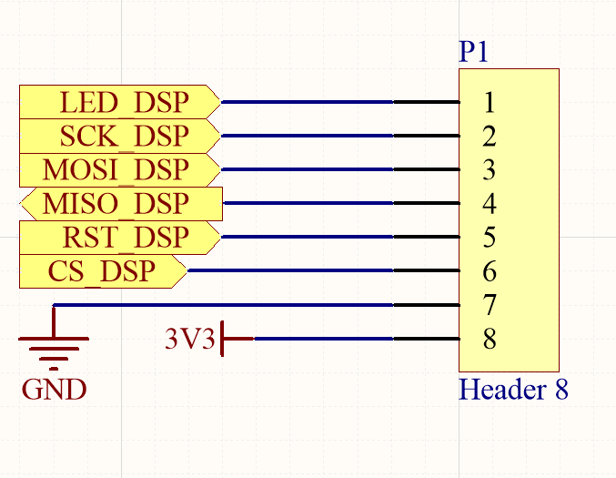

Hình 3-34: Sơ đồ nguyên lý khối hiển thị của thiết bị kiểm tra

Khối hiển thị sử dụng màn hình LCD TFT 1.8’’ để hiển thị thông tin. Màn hình này sử dụng giao thức SPI để giao tiếp với MCU. Sử dụng P1 với 8 chân để kết nối với màn hình theo đúng sơ đồ chân của thiết bị. Sơ đồ chân của thiết bị có thể được quan sát ở mặt dưới module hoặc từ các trang chứa thông tin của module.

#### 3.3.2.3 Khối RFID

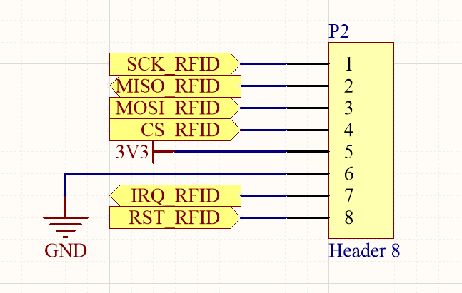

Hình 3-35: Sơ đồ nguyên lý khối RFID của thiết bị kiểm tra

Khối RFID được thiết kế dựa trên sơ đồ chân giao tiếp SPI của module PN532. Với việc sử dụng giao thức SPI để giao tiếp với MCU, lý do em sử dụng SPI đã được đề cập đến ở phần 3.3.2.1. Sơ đồ chân của module PN532 có thể quan sát ở mặt trên của module PN532.

#### 3.3.2.4: Khối 4G/LTE

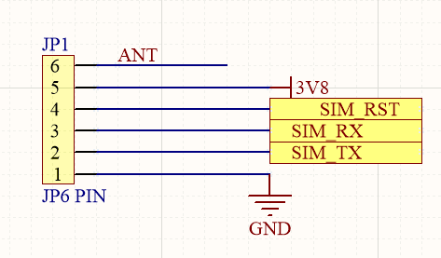

Hình 3-36: Sơ đồ nguyên lý khối 4G của thiết bị kiểm tra

Sơ đồ nguyên lý của khối này có thiết kế giống với khối 4G ở thiết bị Node. Lý do em không vẽ antenna và các thông tin khác tương tự đối với khối 4G ở thiết bị Node và được đề cập ở phần 3.3.1.2.

#### 3.3.2.5 Khối nguồn

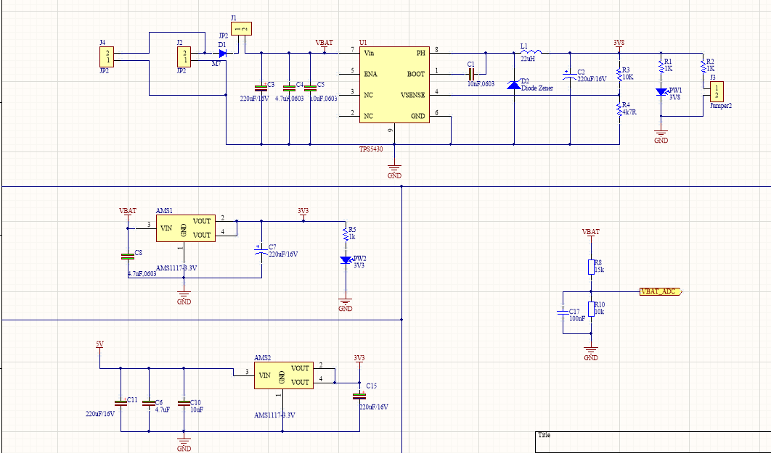

Hình 3-37: Sơ đồ nguyên lý của khối nguồn của thiết bị kiểm tra

Với điện áp để cung các khối của thiết bị kiểm tra đều giống với thiết bị Node, đều là 3.3V và 3.8V. Không chỉ vậy với các nguồn năng lượng đều là từ 2 cell pin và USB Micro nên em thiết kế khối nguồn giống với khối nguồn của thiết bị Node.

Các công thức để tính giá trị linh kiện và thông tin em đã đề cập ở phần 3.3.1.4.

#### 3.3.2.6 Khối bổ trợ

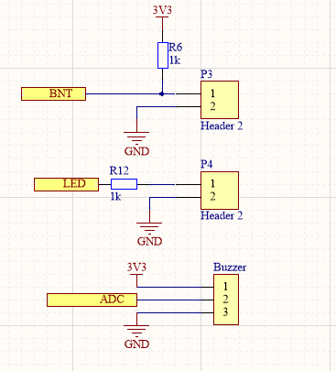

Hình 3-38: Sơ đồ nguyên lý khối bổ trợ của thiết bị kiểm tra

Trong khối bổ trợ em sử dụng còi, led để người sử dụng có thể dùng dễ dàng hơn. Với P3 em thiết kế là nút nhấn nhưng em sẽ không sử dụng nút nhấn mà chỉ kéo chân ra để có thể phát triển thêm tính năng cho thiết bị về sau.

Điện trở R6 là điện trở pull-up để đọc trạng thái nút nhấn. R12 là điện trở hạn dòng cho led được gắn vào P4.

## 3.4 Thiết kế mạch PCB

### 3.4.1 Thiết bị Node

Việc thiết kế mạch PCB của thiết bị ưu tiên phân khu từng thành phần và khu vực rõ ràng. Ngoài ra cũng cần thiết kế để có thể đảm bảo hoạt động của các thành phần trong mạch và tránh nhiễu cho các thiết bị trong mạch. Mạch PCB của thiết bị Node được thiết kế 2 lớp có dạng 2D và 3D như sau:

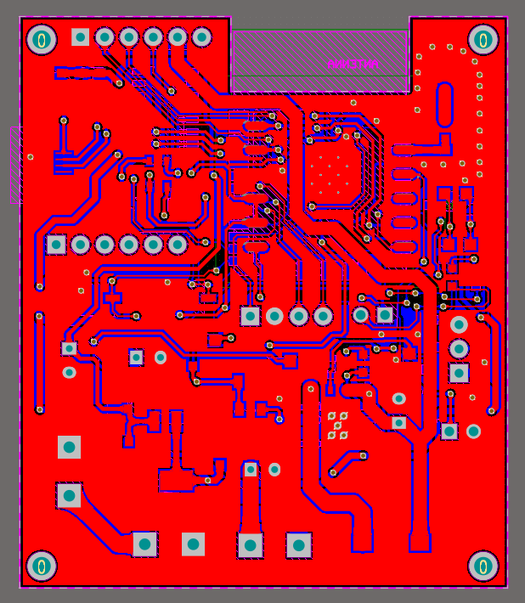

Hình 3-39: Mạch PCB 2D của thiết bị Node (mặt trên)

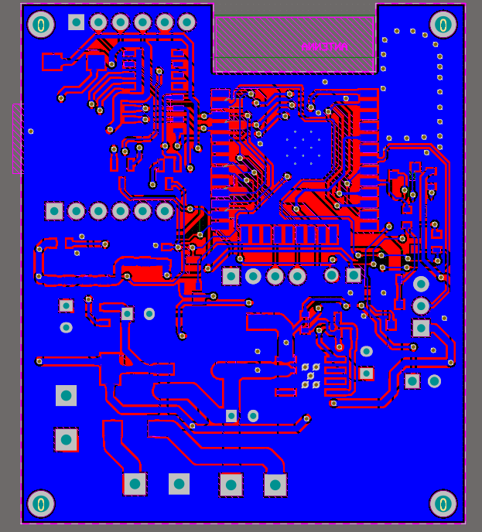

Hình 3-40: Mạch PCB 2D của thiết bị Node (mặt dưới)

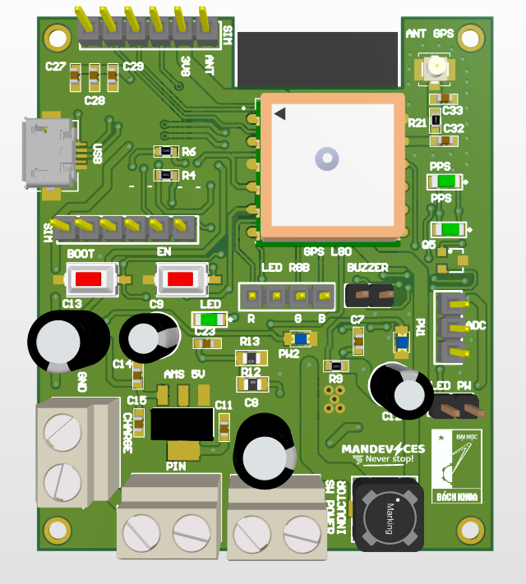

Hình 3-41: Mạch PCB 3D của thiết bị Node (mặt trên)

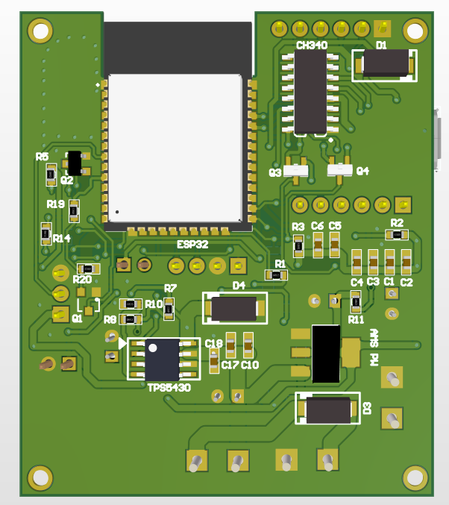

Hình 3-42: Mạch PCB 3D của thiết bị Node (mặt dưới)

Trên thiết bị NODE em có sử dụng anten tự vẽ nên em sẽ thiết kế trở kháng vào của đường dây Anten.

Cáp truyền tin tín hiệu có 2 đối tượng là tổn thất và hiệu suất tốt nhất. Để đảm bảo cân bằng được cả 2 đối tượng nhằm việc đạt được chất lượng tín hiệu tốt nhất.

* ***Tổn thất:*** Theo những nghiên cứu trước đây về việc thất thoát khi truyền tin ở bên trong cáp tín hiệu, trở kháng Min sấp xỉ 77 $Ω$ thì ta có được tổn thất thấp nhất khi truyền tin.
* ***Hiệu suất truyền tải:*** Công suất khi truyền tải bị giới hạn bởi vùng breakdown trong cáp tín hiệu. Từ đó dẫn tới việc để đạt hiệu suất truyền tải tốt nhất với trở kháng Max sấp xỉ 33 $Ω$.

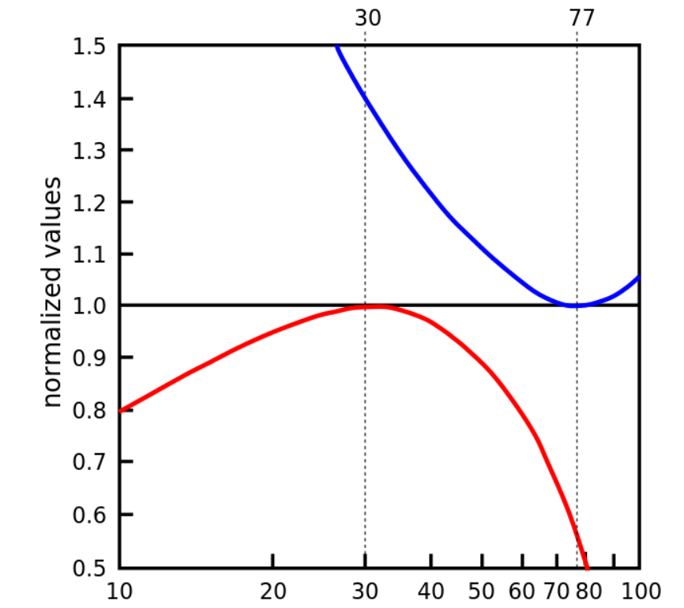

Hình 3-43: Đồ thị đặc tính trở kháng của đường dây tín hiệu

Từ đồ thị được đưa ra ở hình 3-43 thì ta có thể thấy được đường màu xanh là đường của tổn thất và màu đỏ của là đường của hiệu suất truyền tải. Từ 2 đường trên ta dễ dàng nhìn thấy được để đạt được tổn thất thấp nhất thì giá trị của trở kháng khoảng 77 $Ω$ và đạt được hiệu suất cao nhất thì giá trị của trở kháng khoảng 33 $Ω$.

Để cân bằng được cả 2 yếu tố trên và với hình 3-43 em nhận thấy được khi trở kháng đạt giá trị khoảng 50 $Ω$ thì 2 yếu tố trên sẽ cân bằng.

Từ phân tích trên em tính toán để thiết kế Antenna Trace của khối định vị có được trở kháng đầu vào khoảng 50 $Ω$. Em sử dụng Antenna dạng Coplanar Waveguide with Ground. Về cơ bản dạng dạng này là được dây tín hiệu (đường anten) và đường Ground nằm trên 1 mặt phẳng và ở trên mạch. Dạng Coplanar Waveguide with Ground được thể hiện ở hình sau:

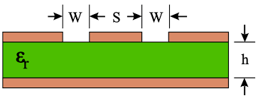

Hình 3-44: Dạng Coplanar Waveguide with Ground của anten

Để trở tính được trở kháng của đường dây anten em sử dụng máy tính trở kháng để có thể đạt được trở kháng 50 $Ω$.

Công thức của máy tính trở kháng đã dùng như sau:

Ta gọi $a$ là độ rộng của đường dẫn tín hiệu, và $b$ là Tổng chiều rộng của đường dẫn và khoảng trống giữa các đường dẫn. Từ hình 3-42 ta có:

$$a=W$$

$$b=2W+S$$

Công thức tính hệ số như sau :

Hệ số $k$: $k=\frac{a}{b}$

Hệ số $k'$: $k^{'}=\sqrt{1-k^{2}}$

Hệ số $k_{1}$: $k_{1}=\frac{\tanh{(\frac{πa}{4h})}}{\tanh{(\frac{πb}{4h})}}$

Hệ số $k_{1}^{'}$: $k_{1}^{'}=\sqrt{1-k_{1 }^{ 2} }$

Hàm Jacobi elliptic K(k) được tính theo tích phân loại I có công thức:

$$K\left(k\right)= \int_{0}^{\frac{π}{2}}{\frac{dθ}{\sqrt{1-k^{2}∙\sin^{2}{θ}}}}$$

Tính toán hằng số điện môi hiệu dụng:

$$ε_{eff}=\frac{1+ε∙\frac{K\left(k^{'}\right)}{K\left(k\right)}∙\frac{K(k_{1}^{'})}{K(k_{1})}}{1+\frac{K\left(k^{'}\right)}{K\left(k\right)}∙\frac{K(k_{1}^{'})}{K(k_{1})}}$$

Từ các công thức trên em tính trở kháng dựa vào công thức:

$$z_{0}=\frac{60π}{\sqrt{ε_{eff}}}∙\frac{1}{\frac{K(k^{'})}{K(k)}+\frac{K(k_{1})}{K(k_{1}^{'})}}$$

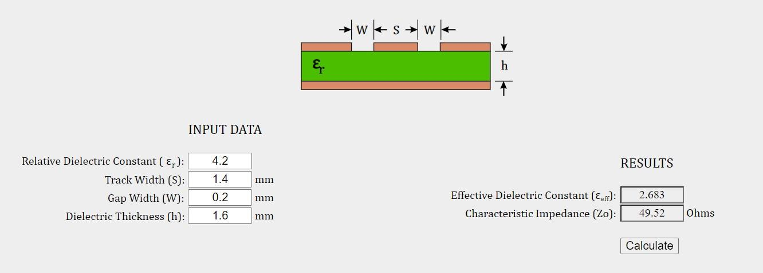

Hình 3-45: Tính toán trở kháng vào của đường dây anten của khối định vị

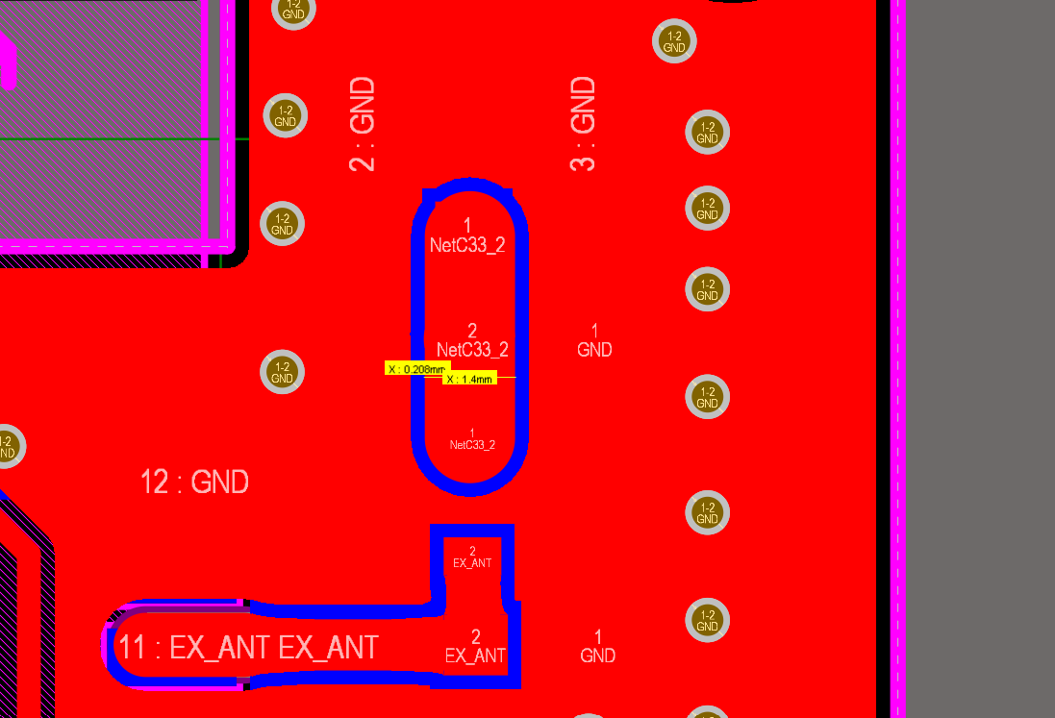

Hình 3-46: Tính toán Antenna Trace khối định vị

Trong hình 3-45, $ε_{r}$ là hằng số điện môi của tương đối PCB. Em sử dụng chất liệu FR4 cho mạch PCB nên hằng số điện môi của chất liệu FR4 là từ 3.8 - 4.7. S là Độ rông của đường dây anten. W là khoảng cách từ đường dây anten tới đường Ground. H là độ dày của PCB. Vì em sử dụng chất liệu FR4 nên độ dày thông thường của mạch PCB là 1.6mm. Khoảng cách của đường dây anten với đường Ground ở 2 bên là 0.2mm. Từ các thông số trên em sử dụng công cụ máy tính trở kháng thì tính được trở kháng đầu vào của đường antenna là 49.52 $Ω$. Trở kháng tính được gần sấp xỉ 50 $Ω$, đạt yêu cầu về việc cân bằng giữa hiệu suất và tổn thất.

### 3.4.2 Thiết bị kiểm tra

Cũng giống với việc thiết kế PCB cho thiết bị Node thì các ưu tiên và đảm bảo thì việc thiết kế PCB cho thiết bị kiểm tra không thay đổi. Mạch PCB của thiết bị kiểm tra được thiết kế 2 lớp có dạng 2D và 3D như sau:

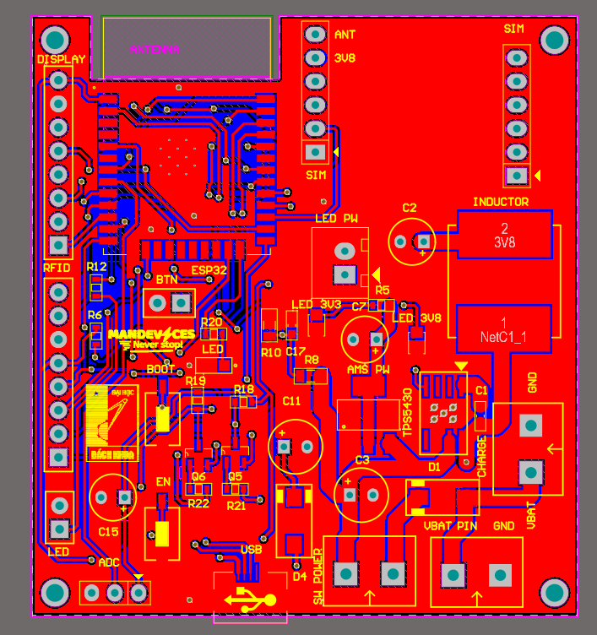

Hình 3-47: Mạch PCB 2D của thiết bị Node (mặt trên)

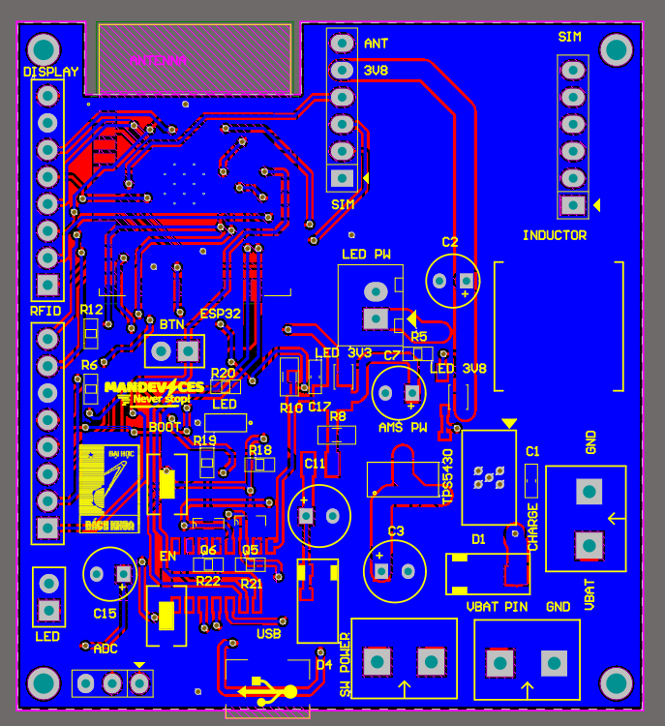

Hình 3-48: Mạch PCB 2D của thiết bị Node (mặt dưới)

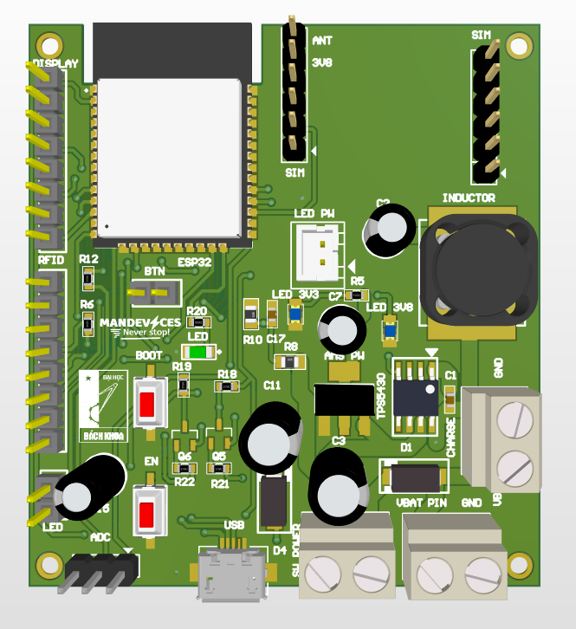

Hình 3-49: Mạch PCB 3D của thiết bị Node (mặt trên)

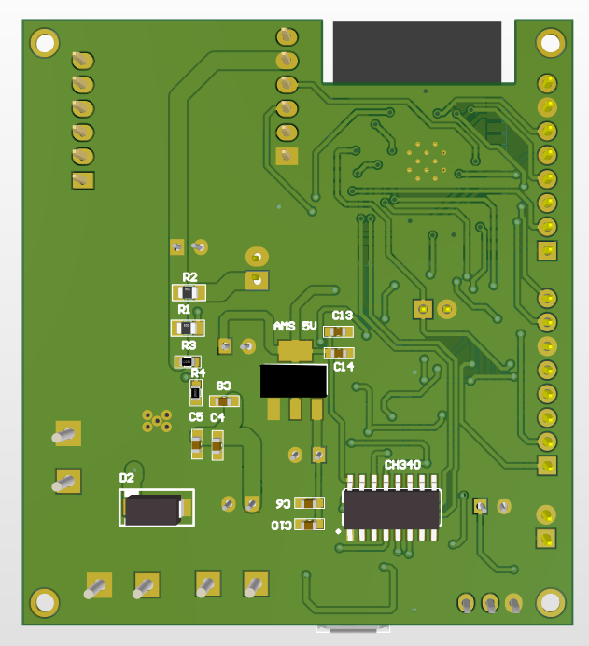

Hình 3-50: Mạch PCB 3D của thiết bị Node (mặt dưới)

## 3.5 Thiết kế vỏ hộp

Ở mục 1.4.2, em đã trình bày về yêu cầu về thiết kế vỏ hộp. Từ các yêu cầu ở mục 1.4.2 em sử dụng nhựa để làm vỏ hộp với lý do sau:

* Sử dụng công nghệ in 3D nên dễ gia công
* Phổ biến và giá thành rẻ
* Khả năng chịu lực tốt, có trọng lượng nhẹ và sử dụng loại nhựa ABS.

Vỏ hộp được thiết kế bằng phần mềm FUSION và em gia công bằng máy in 3D để tạo mẫu.

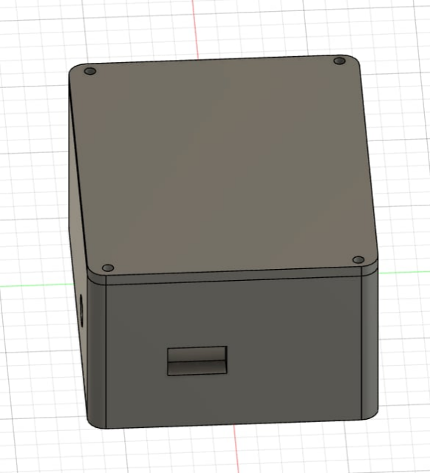

Hình 3-51: Vỏ hộp 3D thiết bị Node

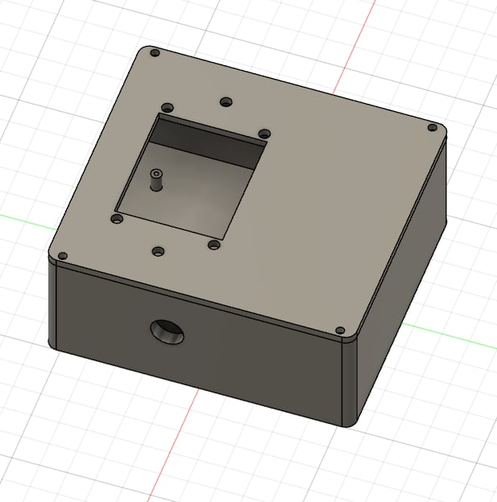

Hình 3-52: Vỏ hộp 3D thiết bị kiểm tra

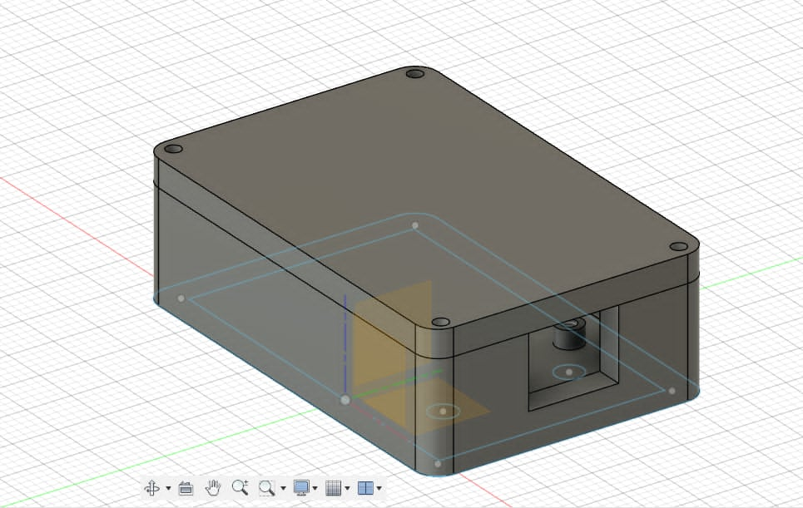

Hình 3-53: Vỏ hộp 3D của thiết bị sạc

## 3.6 Thiết kế phần mềm

### 3.6.1 Giới thiệu công cụ hỗ trợ lập trình và vẽ mạch

**Altium Designer:** Altium Designer là một phần mềm hỗ trợ thiết kế mạch điện tử chuyên nghiệp. Nó cung cấp một bộ công cụ toàn diện cho việc thiết kế PCB (Printed Circuit Board) từ các bước sơ đồ mạch, thiết kế layout, kiểm tra tín hiệu, và mô phỏng mạch. Altium Designer nổi bật với giao diện trực quan, các tính năng mạnh mẽ như quản lý thư viện linh kiện, kiểm tra lỗi ERC/DRC, và khả năng tích hợp với các hệ thống PLM. Phần mềm này giúp giảm thiểu sai sót trong quá trình thiết kế và tối ưu hóa hiệu suất của mạch điện tử.

**Visual Studio:** Visual Studio là một môi trường phát triển tích hợp (IDE) mạnh mẽ được phát triển bởi Microsoft, hỗ trợ nhiều ngôn ngữ lập trình như C#, C++, Python, và nhiều ngôn ngữ khác. Visual Studio cung cấp một loạt các công cụ và tính năng như gỡ lỗi (debugging), kiểm tra mã (code review), và quản lý dự án, giúp các lập trình viên phát triển ứng dụng một cách hiệu quả. Nó cũng tích hợp với các dịch vụ đám mây như Azure, hỗ trợ phát triển ứng dụng web, di động, và desktop.

**Visual Studio Code** : Visual Studio Code (VS Code) là một trình soạn thảo mã nguồn mở và miễn phí được phát triển bởi Microsoft, nổi bật với tính linh hoạt, khả năng mở rộng và hiệu suất cao. Mặc dù không phải là một môi trường phát triển tích hợp (IDE) toàn diện như Visual Studio, VS Code vẫn hỗ trợ nhiều ngôn ngữ lập trình như JavaScript, Python, C++, Java và nhiều ngôn ngữ khác thông qua các tiện ích mở rộng. Nó cung cấp các tính năng mạnh mẽ như gỡ lỗi, kiểm tra cú pháp (linting), kiểm soát phiên bản tích hợp (Git) và khả năng tùy chỉnh thông qua các tiện ích mở rộng và cài đặt người dùng. VS Code cũng hỗ trợ làm việc với các dịch vụ đám mây như Azure và GitHub, giúp lập trình viên phát triển ứng dụng web, di động và desktop một cách hiệu quả. Giao diện trực quan, nhẹ nhàng và khả năng tùy biến cao là những điểm mạnh khiến Visual Studio Code trở thành công cụ ưa chuộng của nhiều lập trình viên trên toàn thế giới.

**MIT App Inventor:** MIT App Inventor là một nền tảng trực tuyến do Viện Công nghệ Massachusetts (MIT) phát triển, cung cấp môi trường lập trình trực quan cho việc tạo ứng dụng Android. Công cụ này cho phép người dùng thiết kế giao diện thông qua giao diện kéo thả trong Designer và xây dựng logic ứng dụng bằng các khối lập trình trong Blocks Editor. Nó hỗ trợ tích hợp với dịch vụ web, sử dụng cảm biến trên thiết bị di động, và quản lý dữ liệu, giúp mở rộng khả năng và tạo ra các ứng dụng phức tạp. MIT App Inventor là một công cụ mạnh mẽ và dễ sử dụng, giúp người dùng tạo ra ứng dụng di động mà không cần kiến thức lập trình chuyên sâu, phù hợp cho người mới bắt đầu và các dự án phát triển chuyên nghiệp.

**Firebase:** Firebase là một nền tảng phát triển ứng dụng di động và web được cung cấp bởi Google. Nó bao gồm nhiều dịch vụ, trong đó có Firebase Realtime Database và Firebase Storage. Firebase Realtime Database là một cơ sở dữ liệu NoSQL cho phép lưu trữ và đồng bộ dữ liệu thời gian thực, giúp dữ liệu từ các thiết bị Node và thiết bị kiểm tra được cập nhật liên tục. Firebase Storage cho phép lưu trữ và truy xuất các tệp tin như hình ảnh, video và tài liệu, tích hợp chặt chẽ với Firebase Realtime Database, giúp quản lý tệp tin dễ dàng và hiệu quả. Firebase cung cấp các API mạnh mẽ và dễ sử dụng, hỗ trợ nhiều nền tảng và đảm bảo an ninh, bảo mật cho dữ liệu.

### 3.6.2 Thiết kế phần mềm cho thiết bị Node

#### 3.6.2.1 Tổng quan thuật toán của thiết bị Node

Từ các thiết kế về phần cứng và thông tin của thiết bị em tiến hành lập trình cho thiết bị Node. Dưới đây là lưu đi đồ thuật toán của thiết bị.

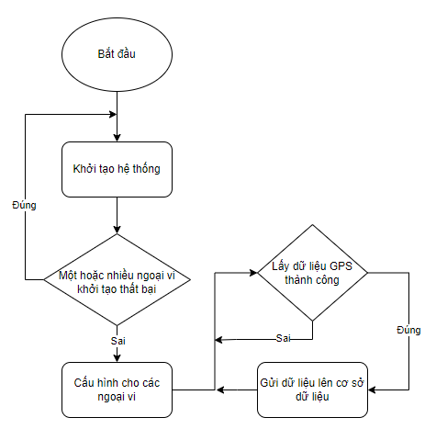

Hình 4-51: Lưu đồ tổng quát thuật toán của thiết bị Node

* **Giải thích:**
  1. Ban đầu thiết bị cần khởi tạo các khối trong hệ thống.
  2. Kiểm tra việc khởi tạo. Nếu thiết bị nào không được khởi tạo thành công sẽ quay trở lại bước 1.
  3. Cấu hình cho các thiết bị ngoại vi trong hệ thống.
  4. Lấy dữ liệu từ khối định vị GPS. Nếu lấy dữ liệu GPS từ khối định vị không thành công thì quay lại bước 4.
  5. Gửi dữ liệu tọa độ lên Firebase thông qua khối 4G bằng tập tin định dạng bản tin json. Quay trở lại bước 4.

#### 3.6.2.2 Khởi tạo các khối trong hệ thống

Quá trình khởi tạo các khối trong hệ thống có các bước sau:

1. Khởi tạo GPIO, bộ RTC và các ngoại vi như UART, ADC…
2. Khởi tạo mdule SIM 4G, bao gồm việc kiểm tra phản hồi, nguồn điện, thẻ sim, tình trạng kết nối, tình trạng sóng.
3. Khởi tạo module GPS như kiểm tra baurate, nguồn điện của module.

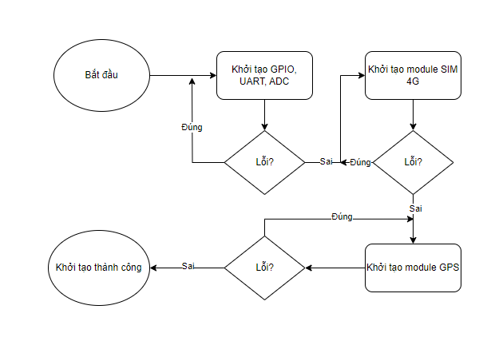

Hình 3-52: Lưu đồ quá trình khởi tạo hệ thống của thiết bị Node

#### 3.6.2.3 Cấu hình ngoại vi

Với khối định vị thì việc cấu hình cho module GPS L80 nhà sản xuất hỗ trợ người dùng sử dụng giao tiếp thông qua tập lệnh “$PMTK” bằng giao thức UART. Module GPS L80 hỗ trợ giao tiếp bản tin theo chuẩn NMEA 0183 có cấu trúc sau;

Bảng 3-14: Cấu trúc bản tin chuẩn NMEA 0183

|  |  |  |
| --- | --- | --- |
| **Trường** | **Độ dài (byte)** | **Ý nghĩa** |
| $ | 1 | Các bản tin NMEA đều bắt đầu bằng kí tự ‘$’ |
| Kiểu bản tin | 1~2 | Thường bắt đầu là “GP” |
| ID NMEA | 3 | Định danh bản tin NMEA |
| Trường dữ liệu | Linh hoạt, dựa vào bản tin NMEA | Trường dữ liệu, các dữ liệu được phân cách bằng dấu ‘,’ |
| * | 1 | Kí tự kết thúc trường dữ liệu |
| Checksum | 2 | Số dạng Hexa được tính bằng phép OR tất cả các ký tự giữa ‘$’ và ‘*’ |
| <CR><LF> | 2 | Kí tự xuống dòng và kết thúc bảng tin NMEA |

Kiểu bản tin phản hối của module L80 có bao gồm 5 loại: GGA, RMC, GSA, GSV và VTG. Các bản tin này phản hồi các thông số khác nhau tùy vào ứng dụng người dùng. Trong phạm vi đồ án của em, em sử dụng loại bản tin RMC đáp ứng đủ các thông tin dữ liệu của em bao gồm: vị trí tọa độ, ngày giờ.

Để cấu hình module GPS L80 sử dụng loại bản tin phản hồi RMC và điều khiển module em sử dụng bản tin MTK NMEA do hãng cung cấp. Cấu trúc bản tin có dạng như sau:

Bảng 3-15: Cấu trúc bản tin MTK NMEA

|  |  |  |
| --- | --- | --- |
| **Trường** | **Độ dài (byte)** | **Ý nghĩa** |
| $ | 1 | Các bản tin NMEA đều bắt đầu bằng kí tự ‘$’ |
| Kiểu bản tin | 1~2 | Bắt đầu là ‘P’ |
| ID NMEA | 3 | Luôn sử dụng “MTK” |
| Trường dữ liệu | Bao gồm Packet type (3bytes), và Packet data (linh hoạt) | Packet type có giá trị từ “000” tới “999” Trường dữ liệu, phân định bằng dấu ‘,’ |
| * | 1 | Kí tự kết thúc trường dữ liệu |
| Checksum | 2 | Số dạng Hexa được tính bằng phép OR tất cả các ký tự giữa ‘$’ và ‘*’ |
| <CR><LF> | 2 | Kí tự xuống dòng và kết thúc bảng tin NMEA |

Với phạm vi đồ án em sử dụng bản tin “$PMTK314” để cấu hình bản tin phản hồi ở loại RMC, chỉ gửi mỗi lần có vị trí có dạng như sau:

$PMTK314,0,1,0,0,0,0,0,0,0,0,0,0,0,0,0,0,0,0,0*29<CR><LF>

Các thông số của bản tin được giải thích ở bảng 3-14.

Lưu đồ cấu hình cho khối định vị:

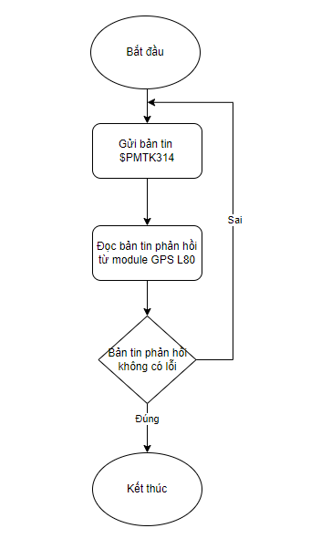

Hình 3-52: Lưu đồ cấu hình ngoại vi của thiết bị Node

### 3.6.3 Thiết kế phần mềm cho thiết bị kiểm tra

#### 3.6.3.1 Tổng quan thuật toán của thiết bị kiểm tra

Dựa vào thiết kế nguyên lý, yêu cầu của thiết bị kiểm tra em tiến hành lập trình cho thiết bị kiểm tra. Dưới đây là lưu đồ thuật toán của thiết bị kiểm tra.

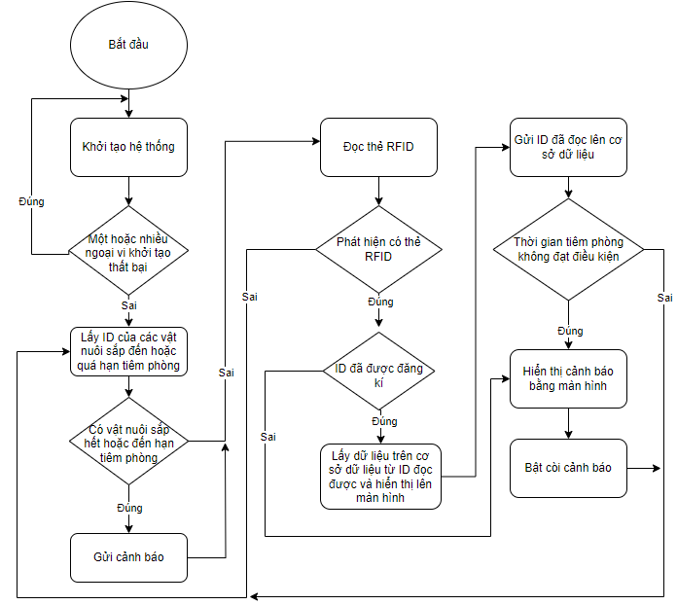

Hình 3-54: Lưu đồ tổng quát thuật toán của thiết bị kiểm tra

* **Giải thích:**

1. Khởi tạo các khối trong hệ thống của thiết bị kiểm tra.
2. Kiểm tra việc khởi tạo. Nếu khởi tạo thất bại ở bất kì ngoại vi nào sẽ quay trở lại bước 1.
3. Lấy ID của các vật nuôi sắp đến hoặc quá hạn tiêm phòng từ cơ sở dữ liệu.
4. Kiểm tra xem có ID nào được lấy không. Nếu không có chuyển tới bước 6.
5. Gửi cảnh báo về thời gian tiêm phòng.
6. Đọc thẻ RFID bằng module RFID PN532.
7. Kiểm tra xem có thẻ trong phạm vi đọc hay không. Nếu không có quay lại bước 3.
8. Kiểm tra xem ID vừa đọc được đã đăng kí và hợp lệ hay chưa. ID là giá trị của thẻ RFID theo mã thập phân. Nếu ID chưa đăng kí chuyển xuống bước 12.
9. Lấy dữ liệu của ID đó từ cơ sở dữ liệu bằng 4G sử dung giao thức HTTP và hiển thị thông tin lên màn hình.
10. Gửi ID vừa đọc được lên cơ sở dữ liệu. Nhằm hiển thị thông tin của vật nuôi có ID đó lên Winforms.
11. Kiểm tra xem thời gian tiêm phòng của vật nuôi có ID vừa đọc được có đạt điều kiện không. Nếu đạt đủ điều kiện quay lại bước 3
12. Hiển thị cảnh báo lên màn hình
13. Bật còi cảnh báo. Quay lại bước 3.

#### 3.6.3.2 Khởi tạo các khối trong hệ thống

Quá trình khởi tạo các khối trong hệ thống của thiết bị kiểm tra như sau:

1. Khởi tạo GPIO, UART, SPI, ADC, RTC cho ngoại vi và MCU.
2. Khởi tạo mdule SIM 4G, bao gồm việc kiểm tra phản hồi, nguồn điện, thẻ sim, tình trạng kết nối, tình trạng sóng.
3. Khởi tạo module RFID
4. Khởi tạo màn hình LCD TFT.

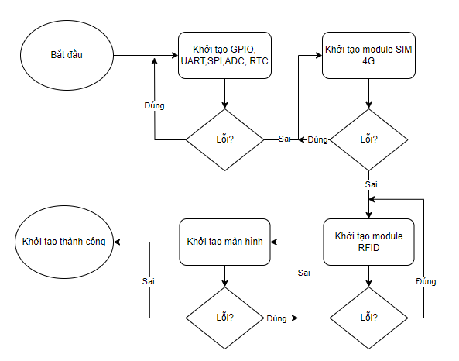

Hình 3-55: Quy trình quá trình khởi tạo hệ thống của thiết bị kiểm tra.

### 3.6.4 Thiết kế MIT APP INVENTOR

Ở phần 3.2.2.1 em đã chọn MIT APP INVENTOR làm công cụ hỗ trợ lập trình ứng dụng di động. Sau khi phân tích yêu cầu đồ án về ứng dụng di động em tiến hành lập trình MIT APP INVENTOR.

#### 3.6.4.1 Giao diện đăng nhập của MIT APP INVENTOR

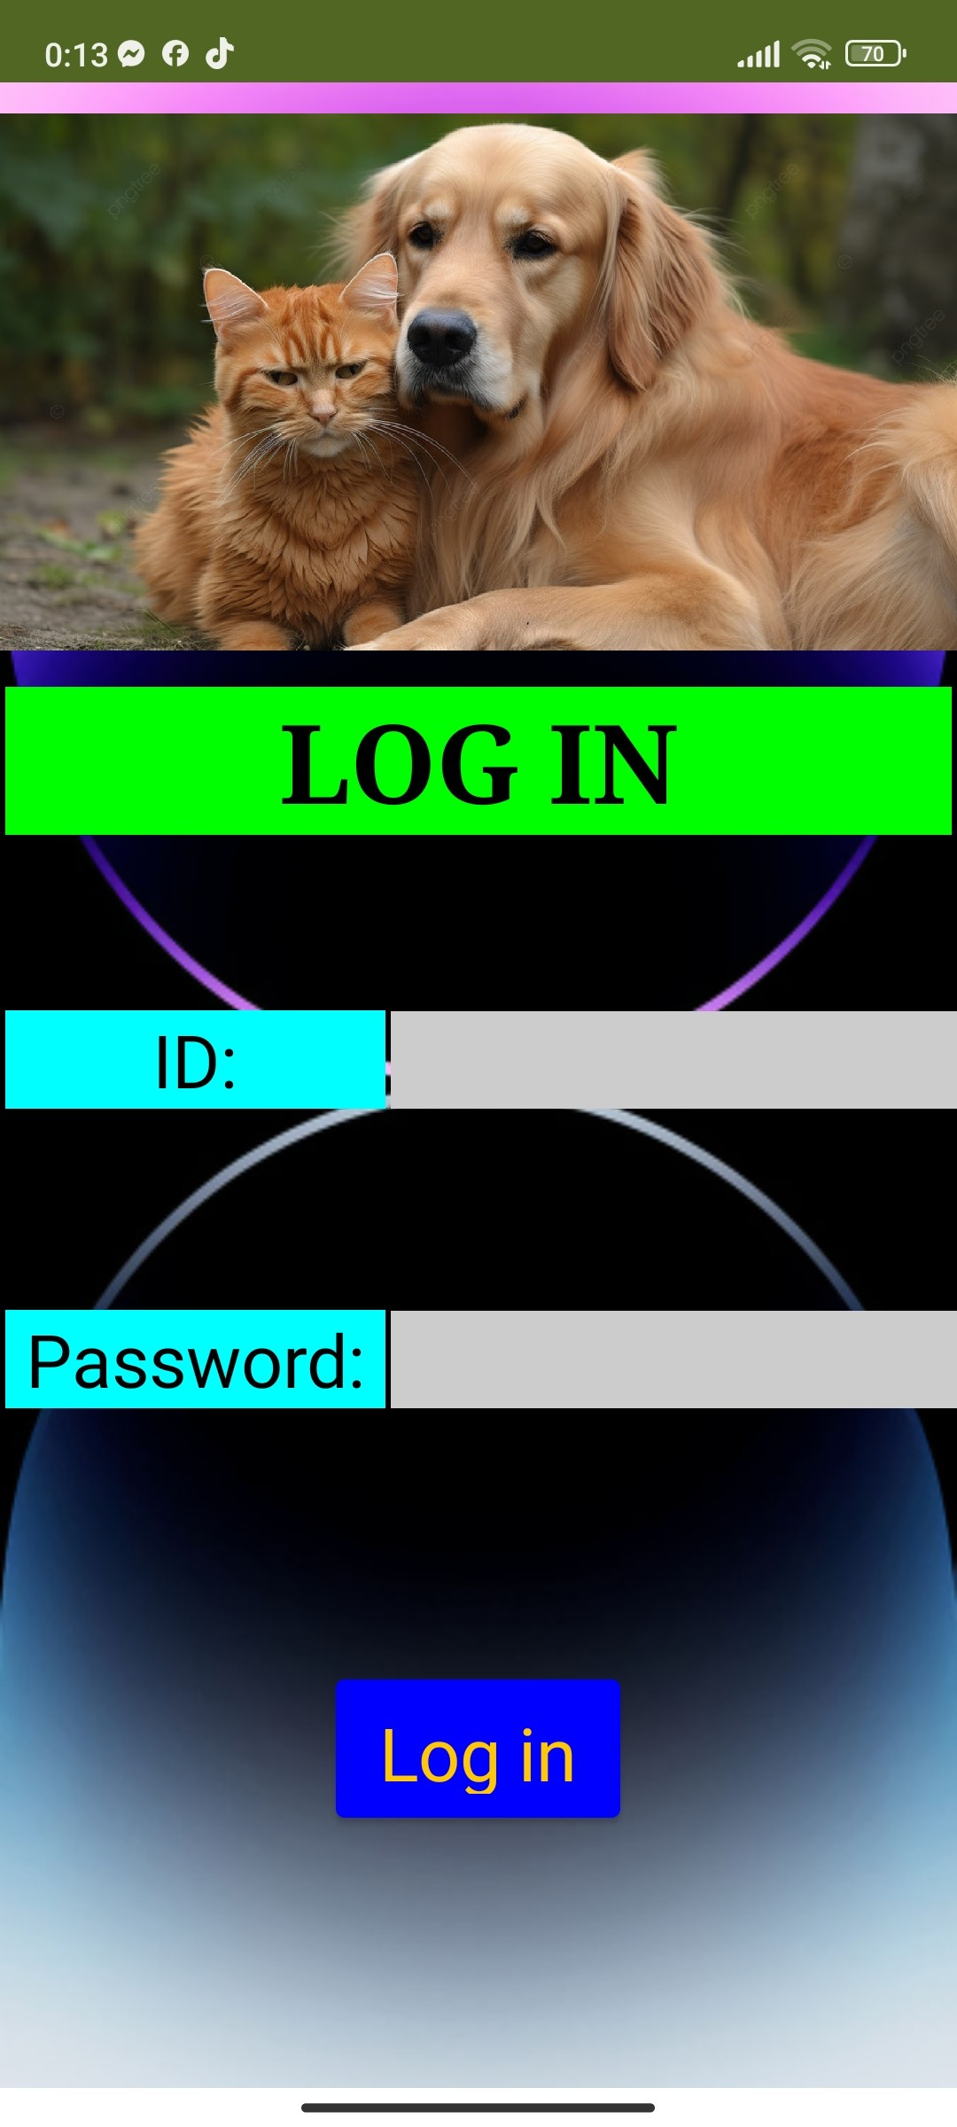

Hình 3-56: Giao diện đăng nhập của MIT APP INVENTOR

Giao diện đăng nhập hiện lên đầu tiên khi người dùng sử dụng ứng dụng.

Trong giao diện này người dùng có 2 ô để nhập thông tin là “ID” và “Password”. Tương ứng với ID của vật nuôi và mật khẩu.

Nút “Log in” sẽ đưa người dùng đến với giao diện hiển thị thông tin nếu toàn bộ thông tin nằm trong 2 ô được người dùng nhập chính xác.

#### 3.6.4.2 Giao diện hiển thị thông tin của MIT APP INVENTOR

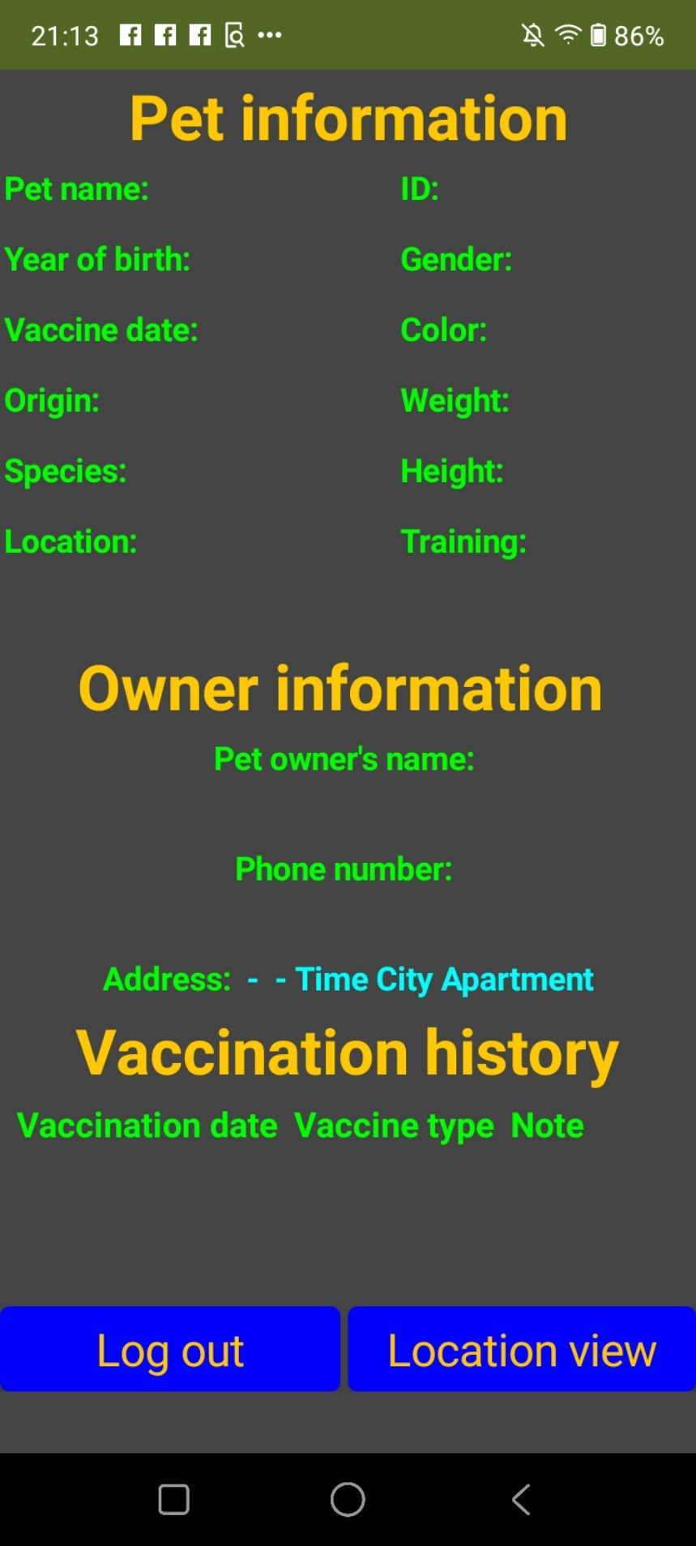

Hình 3-57: Giao diện hiển thị thông tin của MIT APP INVENTOR

Trong giao diện hiển thị thông tin được đưa ra ở hình 3-64 em chia làm 4 phần chính. Phần 1 là thông tin của vật nuôi, phần 2 là thông tin của chủ sở hữu vật nuôi, phần 3 là lịch sử tiêm phòng của vật nuôi và phần 4 là 2 nút nhấn “Log out” và “View location”.

Với nút “Log out” người dùng sẽ được quay trở lại màn hình đăng nhập. Còn nút “View location” thì sẽ chuyển màn hình tới giao diện theo dõi vị trí nếu vật nuôi đã đăng kí thiết bị định vị.

#### 3.6.4.3 Giao diện theo dõi vị trí

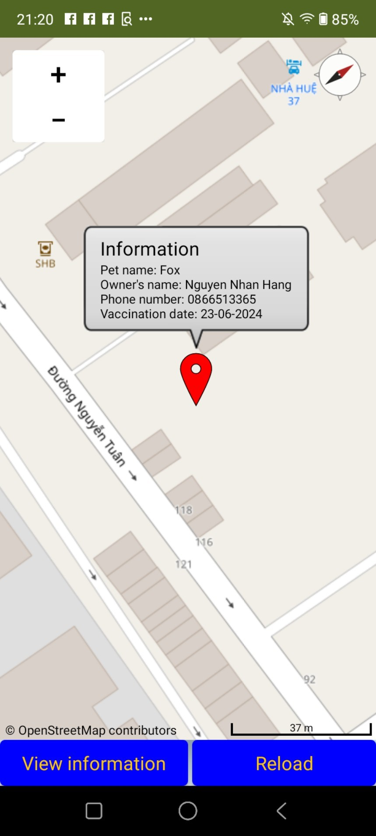

Hình 3-58: Giao diện theo dõi vị trí trong MIT APP INVENTOR

Ở giao diện này sẽ hiển thị bản đồ kèm biểu tượng maker màu đỏ. Biểu tượng maker màu đỏ sẽ chỏ tới vị trí của vật nuôi. Thông tin được hiện lên trên maker đó và bật tắt chúng khi người dùng nhấn vào maker.

### 3.6.5 Thiết kế WinForms

Trong phần 3.2.2.2 em đã lựa chọn WinForms công cụ lập trình ứng dụng cho máy tính. Sau khi phân tích yêu cầu của đồ án em tiến hành lập trình cho Winforms.

#### 3.6.5.1 Giao diện chính của ứng dụng WinForms

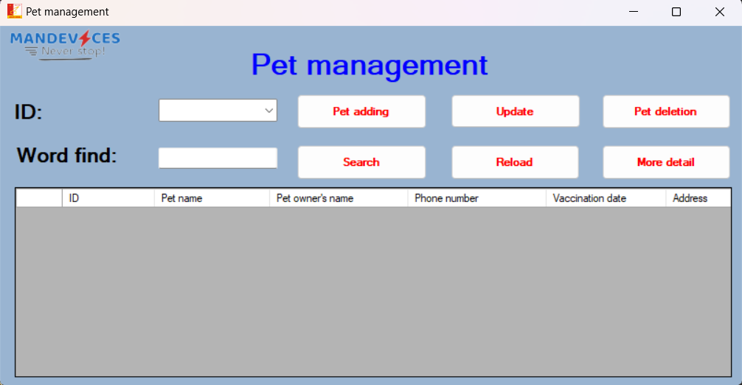

Hình 3-59: Giao diện chính của ứng dụng WinForms

Trong giao diện chính của ứng dụng có các chức năng sau:

* ID: Là nơi chứa ID của tất cả vật nuôi đã đăng kí, người dùng có thể chọn hoặc nhập ID ở đây.
* Word find: Người kí tự muốn tìm kiếm để có thể tìm kiếm thông tin nếu cần thiết.
* Add pets: Nút nhấn này đưa người dùng đến với giao diện thêm vật nuôi.
* Update information: Nút nhấn này đưa người dùng đến với giao diện cập nhật thông tin liên quan tới vật nuôi.
* Delete pets: Nút nhấn này đưa người dùng đến với giao diện xóa vật nuôi.
* See details: Nút nhấn này đưa người dùng đến với giao diện xem thông tin của vật nuôi.
* Reload: Tải lại dữ liệu của giao diện chính.
* Search: Nếu người dùng đã ghi kí tự muốn tìm trong ô Word find thì sẽ tìm kiếm kí tự đó ở bảng bên dưới.
* Bảng hiển thị thông tin chính của toàn bộ vật nuôi.

#### 3.6.5.2 Giao diện thêm vật nuôi

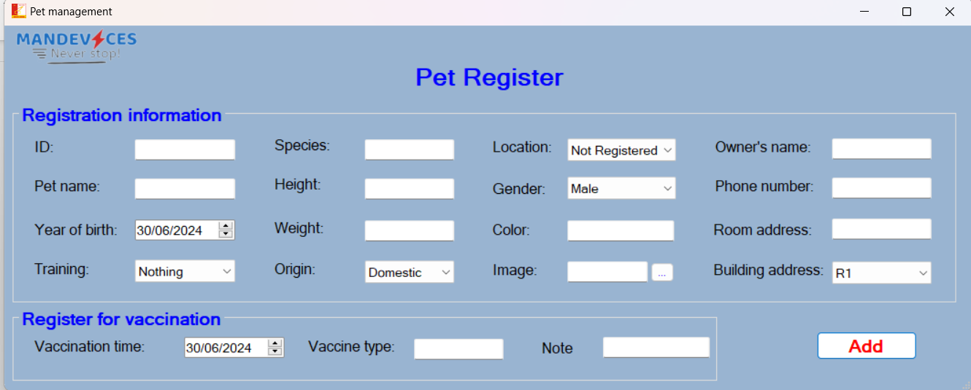

Hình 3-60: Giao diện thêm vật nuôi của ứng dụng WinForms

Trong giao diện thêm vật nuôi có tất cả các thông tin cần thiết để có thể đăng kí vật nuôi. Từ các thông tin vật nuôi tới thông tin chủ sở hữu và các thông tin về tiêm phòng đều được đưa ra trong giao diện thêm vật nuôi.

Nút nhấn “Add” là nút nhấn để thêm vật nuôi vào hệ thống nếu không có bất kì vấn đề gì về thông tin đã được nhập.

#### 3.6.5.3 Giao diện cập nhật thông tin

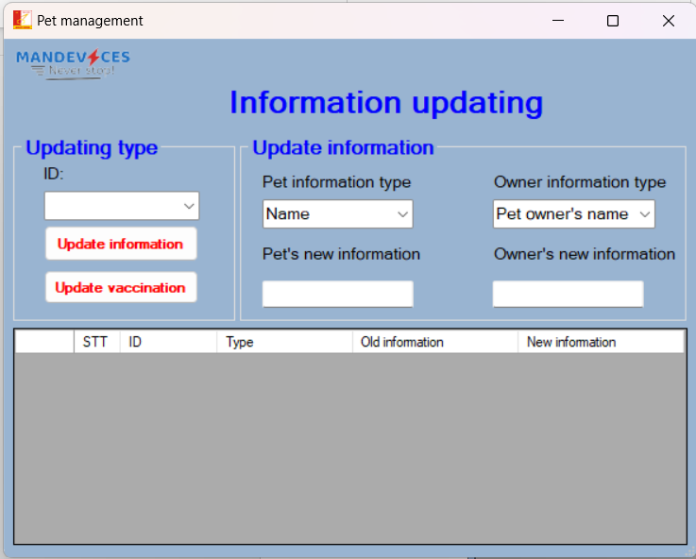

Hình 3-61: Giao diện cập nhật thông tin

Trong giao diện cập nhật thông tin ta có thể thay đổi các thông tin của vật nuôi hoặc của chủ vật nuôi. Các trường thông tin của vật nuôi nằm ở phần “Pet attributes”, trường thông tin của chủ vật nuôi nằm ở “Owner attributes”. Nội dung thay đổi được nhập ở các ô phía dưới tương ứng.

ID của toàn bộ vật nuôi có trong ô “ID” và người dùng có thể chọn hoặc nhập ID vật nuôi ở đó.

Bảng thông tin ở dưới hiển thị thông tin trước khi cập nhật và sau khi cập nhật để người dùng có thể dễ dàng đối chiếu.

Trong giao diện ở hình 3-58 ta có thể thấy các nút như “Update Information” và nút “Update vaccination”. Khi thông tin được nhập không có vấn đề thì nút “Update Information” sẽ giúp ta cập nhật thông tin lên hệ thống.

Nút “Update vaccination” đưa người dùng đến với giao diện cập nhật tiêm phòng.

#### 3.6.5.4 Giao diện cập nhật tiêm phòng

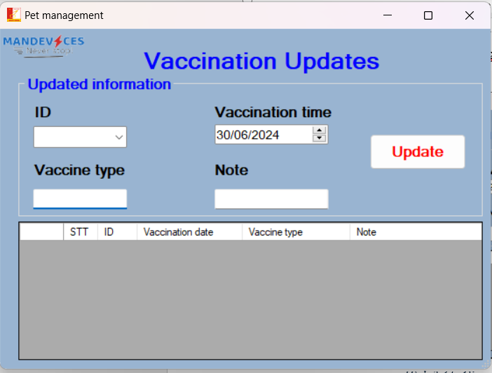

Hình 3-62: Giao diện cập nhật tiêm phòng

Trong giao diện trên người dùng có thể chọn hoặc nhập ID ở ô “ID”. Có các trường dữ liệu khi cập nhật như : Vaccine Type (loại vaccine), Vaccination time (thời gian tiêm phòng) và ghi chú.

Nút “Update” sẽ giúp người dùng cập nhật dữ liệu lên hệ thống.

Toàn bộ dữ liệu trước và sau cập nhật được hiển thị ở bảng bên dưới.

#### 3.6.5.5 Giao diện xóa vật nuôi

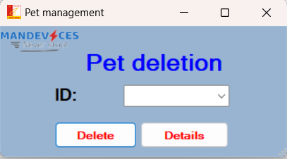

Hình 3-63: Giao diện xóa vật nuôi

Trong giao diện xóa vật nuôi có thể chọn hoặc nhập ID mà vật nuôi muốn xóa ở ô “ID”.

Nút nhấn “Delete pet” sẽ xóa vật nuôi ở hệ thống.

Nút “View details” sẽ đưa người dùng tới giao diện hiển thị thông tin.

#### 3.6.5.6 Giao diện hiển thị thông tin

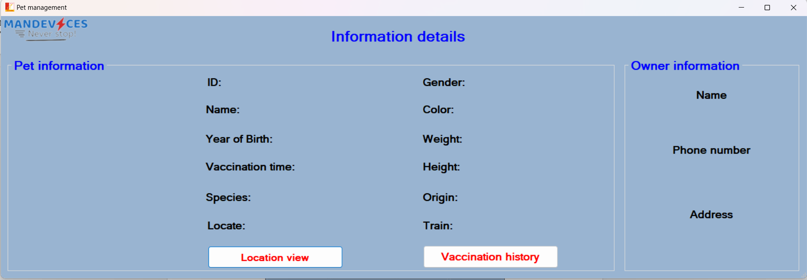

Hình 3-64: Giao diện xem thông tin vật nuôi

Ở giao diện này toàn bộ thông tin liên quan vật nuôi sẽ được hiển thị.

Trong giao diện có 2 nút nhấn là “View location” và “Vaccination history”. Nút “View location” đưa ta tới giao diện theo dõi vị trí trong trường hợp vật nuôi đó có đăng kí định vị. Nút “Vaccination history” đưa người dùng tới giao diện xem lịch sử tiêm phòng của vật nuôi.

#### 3.6.5.7 Giao diện xem vị trí

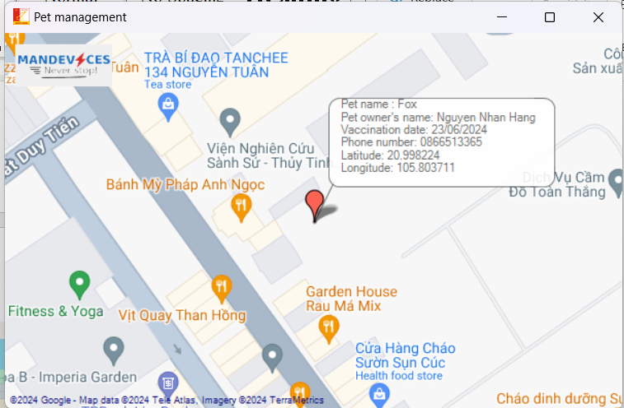

Hình 3-65: Giao diện xem vị trí

Với giao diện xem vị trí người dùng sẽ có thể xem được vị trí của vật nuôi thông qua biểu tượng màu đỏ. Thông tin liên quan tới vật nuôi cũng được chú thích ở trên biểu tượng.

#### 3.6.5.8: Giao diện xem lịch sử tiêm phòng

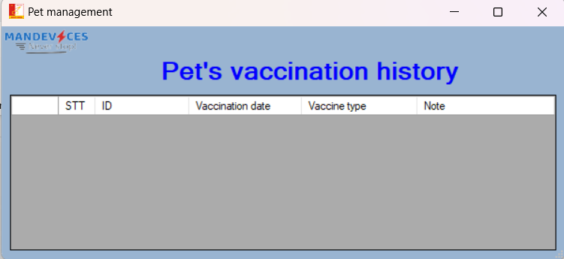

Hình 3-66: Giao diện xem lịch sử tiêm phòng

Trong giao diện có bảng dữ liệu về toàn bộ quá trình tiêm phòng đã từng được cập nhật lên hệ thống.

## 3.7 Kết luận chương 3

Trong chương 3 này, em tiến hành thiết kế, phân tích các thành phần trong hệ thống, lựa chọn các linh kiện có trong từng thành phần của hệ thống, thiết kế phần cứng cho thiết bị, thiết kế thuật toán, phần mềm của hệ thống đã được em trình bày chi tiết. Quá trình thiết kế, tính toán là quá trình quan trọng nhất trong việc giải bài toán đã được đề ra. Sau khi đã thiết kế và hoàn thành xong hệ thống, em tiến hành lên kế hoạch, kịch bản để có thể kiểm tra hoạt động của từng thành phần nói riêng và của cả hệ thống nói chung. Mục đích của việc này là để kiểm tra hoạt động chính xác của các thành phần nhằm đảm bảo giải quyết được vấn đề trong đề bài một cách triệt để và chi tiết nhất.

# CHƯƠNG 4. KẾT QUẢ VÀ ĐÁNH GIÁ

## 4.1 Kiểm tra hoạt động của hệ thống

### 4.1.1 Kiểm tra khối nguồn

Quá trình kiểm tra khối nguồn được thực hiện bằng đồng hồ đo điện đa năng có độ phân giải và thang đo phù hợp để sử dụng đo điện áp của các điểm điện áp trên các thiết bị.

Em tiến hành kiểm tra tại mỗi điểm điện áp 10 lần của các thiết bị.

#### 4.1.1.1 Kiểm tra khối nguồn của thiết bị Node

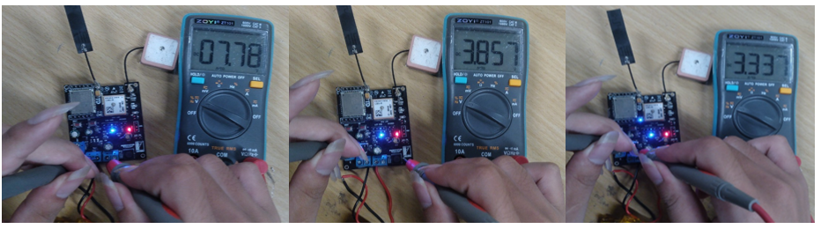

Hình 4-1: Điện áp đo được của thiết bị Node ở các điểm điện áp

Dưới đây là bảng đưa ra sai số điện áp cho từng điểm đo của thiết bị Node

Bảng 4-1: Bảng kiểm tra điện áp của các thành phần của thiết bị Node

|  |  |  |  |
| --- | --- | --- | --- |
| **Thông số cần đo** | **Giá trị tính toán** | **Giá trị đo trung bình sau 10 lần đo** | **Sai số** |
| Điện áp nguồn | 7.8 | 7.78 | 0.3% |
| Điện áp MCU, GPS | 3.3 | 3.34 | 1.2% |
| Điện áp 4G/LTE | 3.8 | 3.86 | 1.6% |

**Nhận xét:** Qua bảng 4-1 trên, với điện áp pin 2s ở mức 3.7V/cell, em thu được sai số không quá đáng kể ở các mức điện áp(<5%). Với sai số này, các thành phần trong thiết bị Node vẫn có thể hoạt động bình thường. Khi khối nguồn ổn định, không bị sụt áp khi các module hoạt động liên tục, chứng tỏ việc tính toán và lựa chọn khối nguồn phù hợp với yêu cầu của thiết bị Node.

#### 4.1.1.2 Kiểm tra khối nguồn của thiết bị kiểm tra

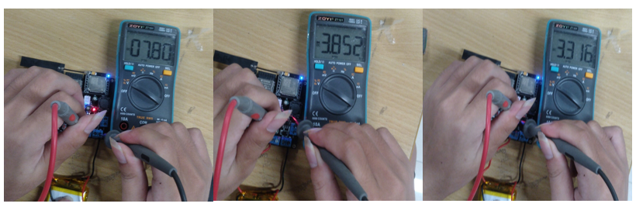

Hình 4-2: Điện áp đo được của thiết bị kiểm tra ở các điểm điện áp

Dưới đây là bảng đưa ra sai số điện áp cho từng điểm đo của thiết bị kiểm tra

Bảng 4-2: Bảng kiểm tra điện áp của các thành phần trong thiết bị kiểm tra

|  |  |  |  |
| --- | --- | --- | --- |
| **Thông số cần đo** | **Giá trị tính toán** | **Giá trị đo trung bình sau 10 lần đo** | **Sai số** |
| Điện áp nguồn | 7.8 | 7.8 | 0% |
| Điện áp MCU, module RFID, LCD TFT | 3.3 | 3.32 | 0.6% |
| Điện áp 4G/LTE | 3.8 | 3.85 | 1.3% |

**Nhận xét:** Với điện áp của pin 2s pin là 3.8V/cell, trong thiết bị kiểm tra các điểm điện áp đều đạt ngưỡng sai số về điện áp dưới 5%. Dựa vào độ sai số thì các thành phần hoạt động ổn định. Từ đó chứng tỏ việc tính toán và lựa chọn khối nguồn phù hợp với thiết bị kiểm tra.

### 4.1.2 Kiểm tra hoạt động của các khối khác

#### 4.1.2.1 Kiểm tra hoạt động của khối xử lý

Em sử dụng USB_UART để nạp code cho MCU, kết quả phần mềm em thu được thônng tin về cổng COM kết nối. Sau đó em dùng PlatformIO của phần mềm Visual Studio để nạp thử code và debug.

Em kiểm tra như trên đối với cả thiết bị Node và thiết bị kiểm tra. Em nhận thấy MCU của cả 2 thiết bị hoạt động bình thường.

Hình 4-3 : Kiểm tra nạp code cho MCU

#### 4.1.2.2 Kiểm tra hoạt động của module GPS L80

E đọc dữ liệu từ module GPS L80 sau đó bóc tách các trường dữ liệu có trong bản tin của đọc được. Các dữ liệu được bóc tách được hiển thị lên terminal của ứng dụng.

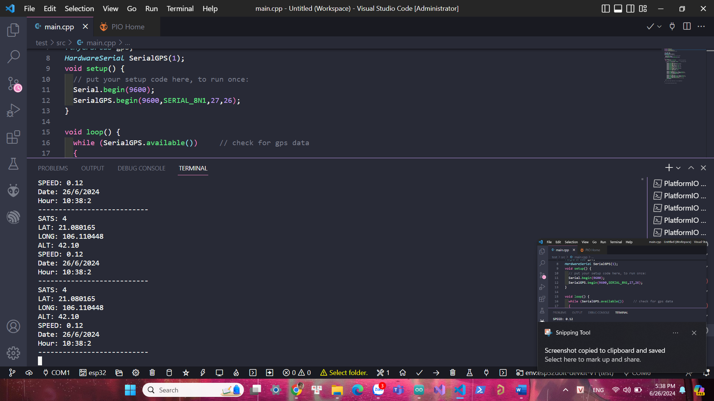

Hình 4-4: Kiểm tra module GPS L80

#### 4.1.2.3 Kiểm tra hoạt động của module SIM 4G A7680C

Em kiểm tra module SIM bằng cách cấu hình LTE và băng tần cho module. Module dược cấu hình thành công như ở trong hình.

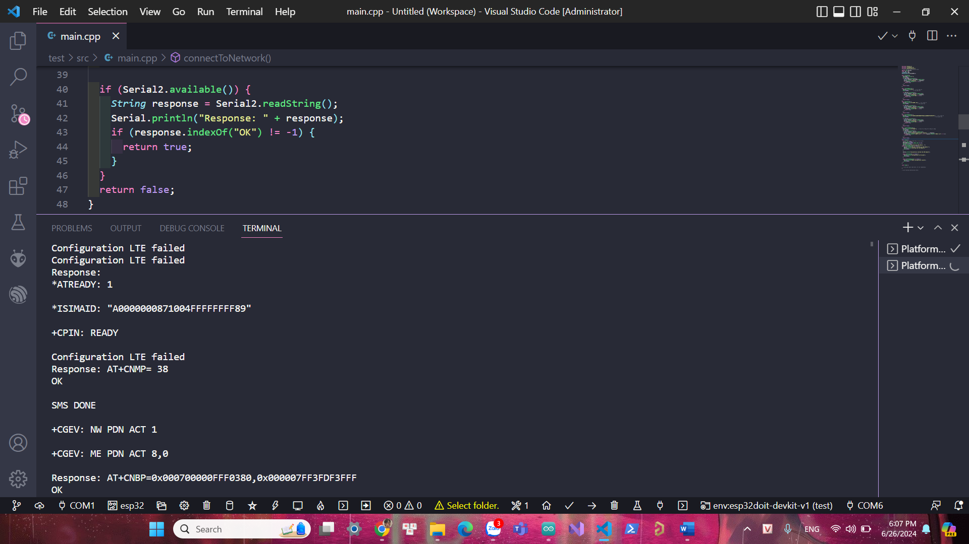

Hình 4-5: Kiểm tra hoạt động của module SIM 4G A7680C

#### 4.1.2.4 Kiểm tra hoạt động của module màn hình LCD TFT

Em hiển thị cụm từ “HELLO” lên màn hình để kiểm tra hoạt động của màn hình.

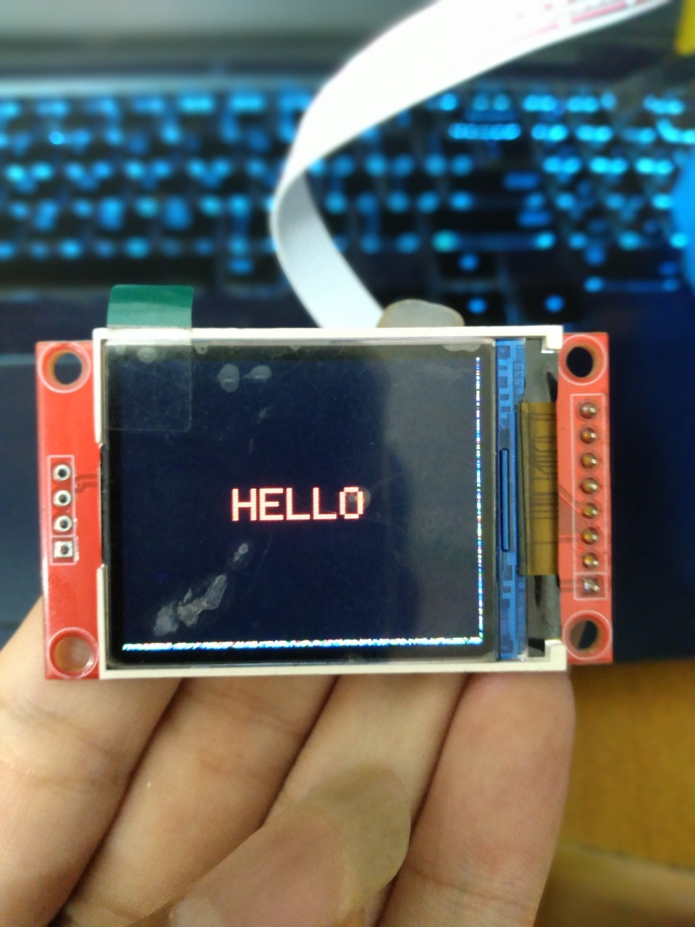

Hình 4-6: Kiểm tra hoạt động của màn hình LCD TFT

#### 4.1.2.5 Kiểm tra hoạt động của module RFID

Ở khối RFID em kiểm tra khả năng đọc thẻ của thiết bị và in ra mà hình UID của thẻ đã đọc.

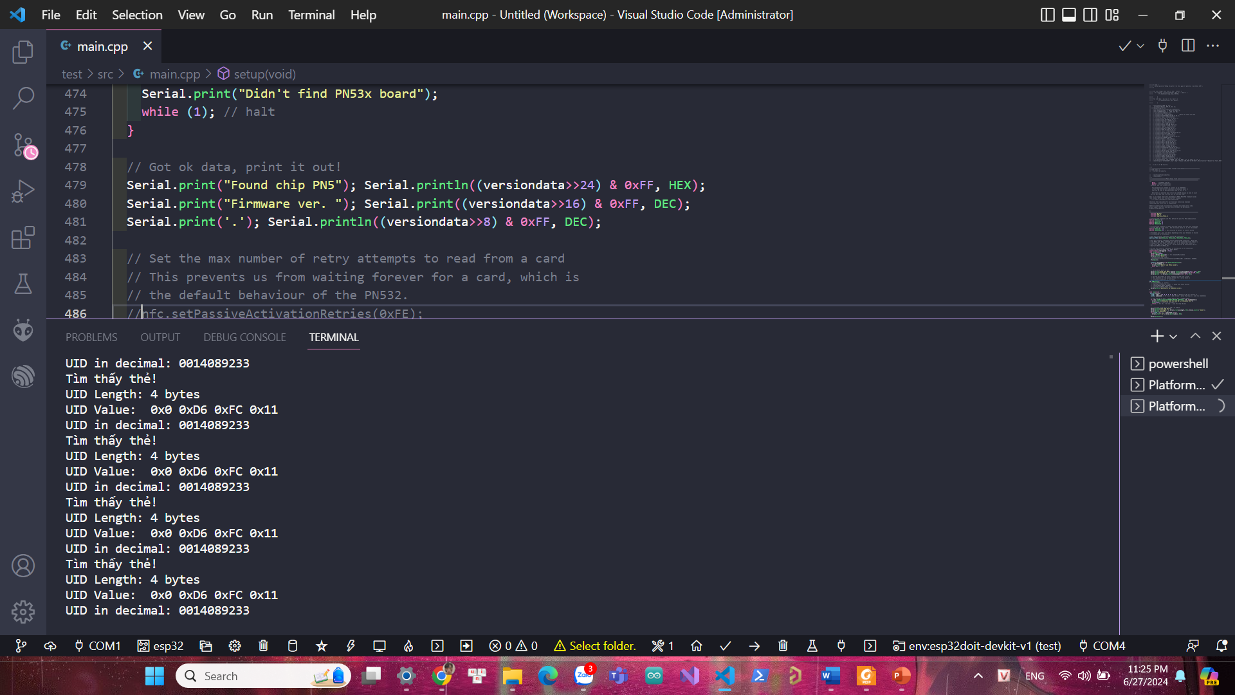

Hình 4-7: Kiểm tra hoạt động của khối RFID

## 4.2 Kết quả và thử nghiệm

### 4.2.1 Kết quả của hệ thống

#### 4.2.1.1 Kết quả thiết bị Node

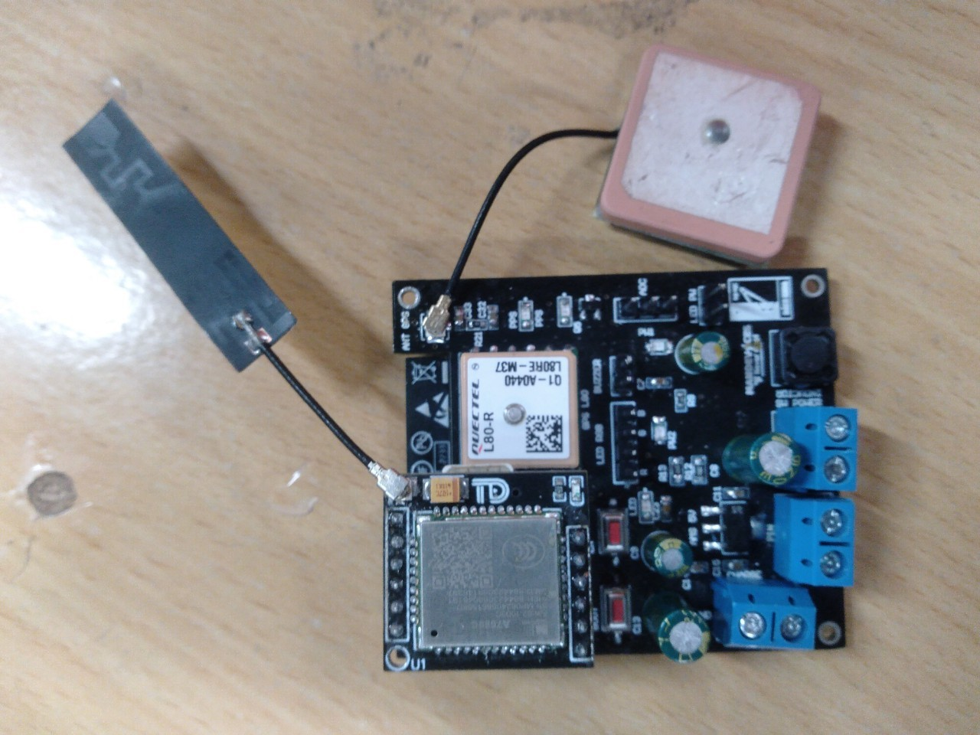

Hình 4-8: Mạch của thiết bị Node (mặt trên)

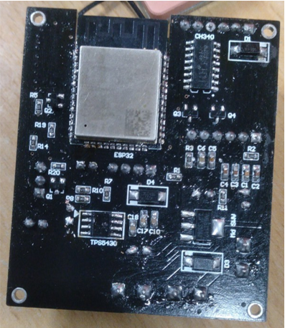

Hình 4-9: Mạch của thiết bị Node (mặt dưới)

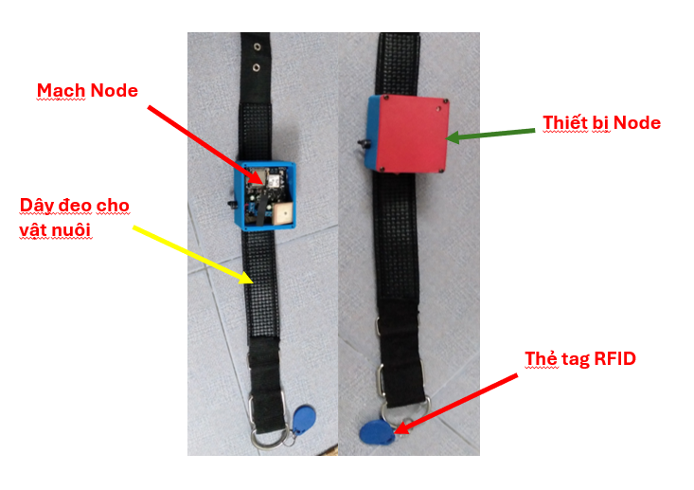

Hình 4-10: Thiết bị Node có định vị và gắn trên dây đeo

#### 4.2.1.2 Kết quả thiết bị kiểm tra

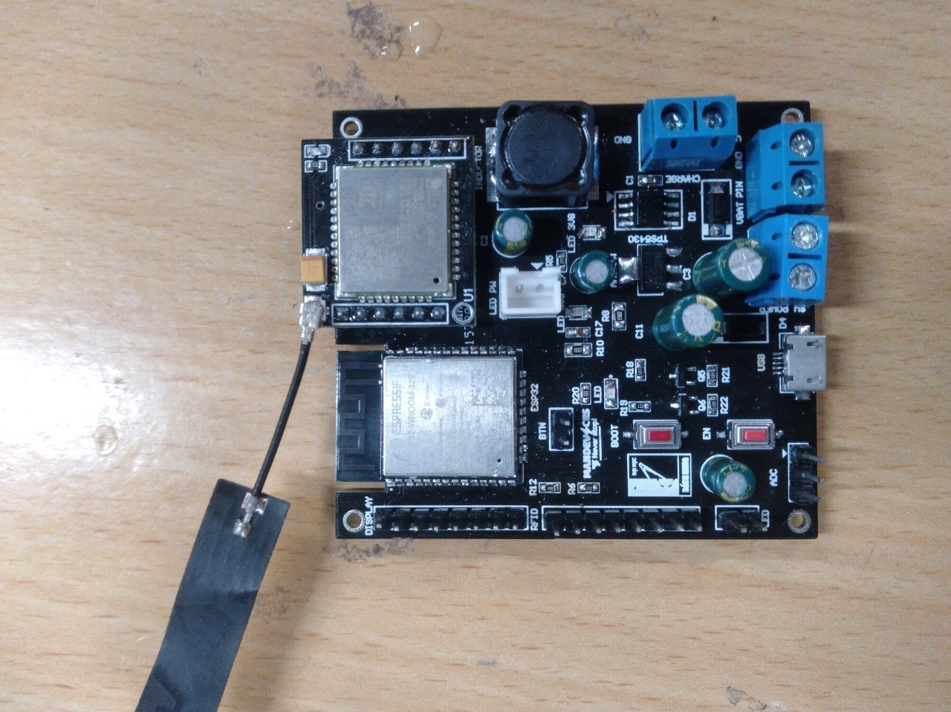

Hình 4-11: Mạch thiết bị kiểm tra (mặt trên)

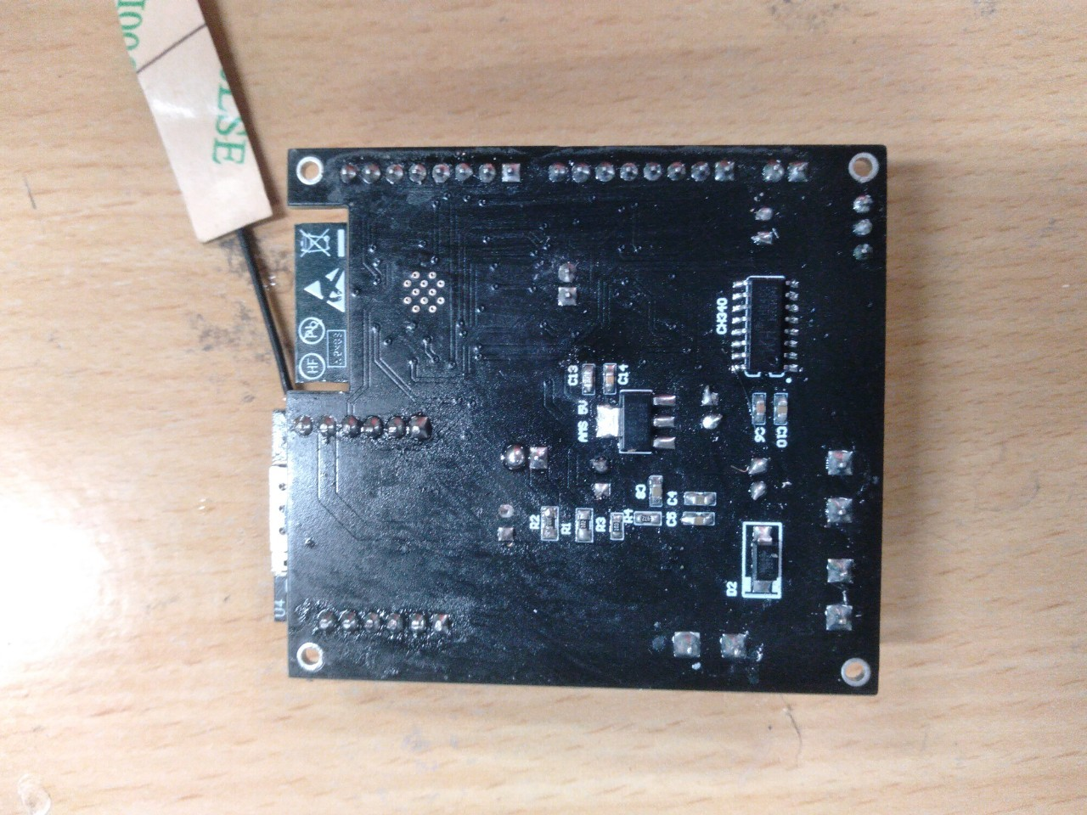

Hình 4-12: Mạch thiết bị kiểm tra mặt dưới

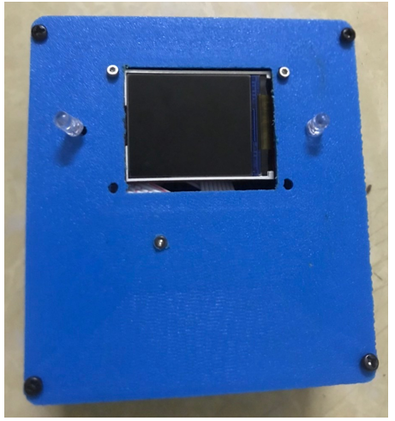

Hình 4-13: Thiết bị kiểm tra hoàn chỉnh

#### 4.2.1.3 Kết quả ứng dụng di động MIT APP INVENTOR

Với giao diện đăng nhập và giao diện theo dõi vị trí thì không có khác biệt gì so với phần thiết kế được đề cập ở phần 3.6.4.1 nên em đưa ra kết quả của các giao diện còn lại.

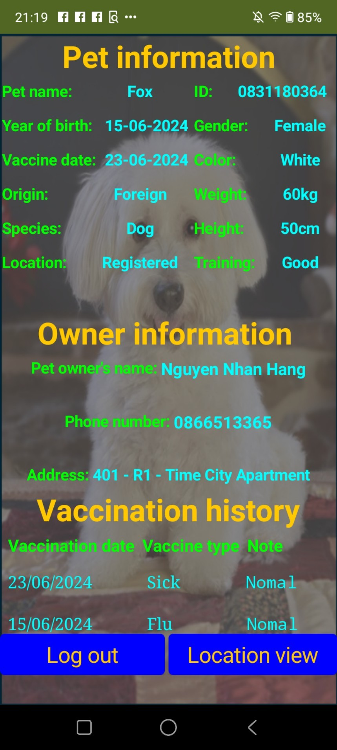

Hình 4-14: Kết quả của giao diện hiển thị thông tin trong MIT APP INVENTOR

#### 4.2.1.4 Kết quả ứng dụng WinForms

Với giao diện thêm và giao diện xóa vật nuôi thì giống với phần thiết kế được đề cập ở phần 3.6.5.2 và phần 3.6.5.5. Nên ở đây em chỉ đưa ra kết quả của các giao diện còn lại khi đưa vào hệ thống.

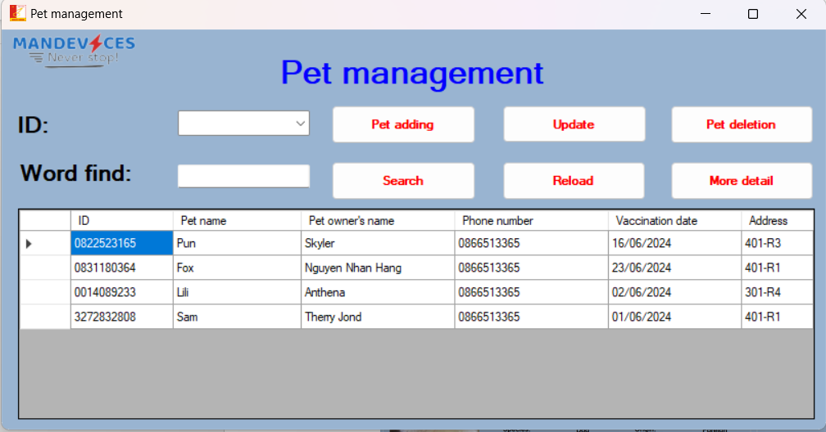

Hình 4-15: Kết quả của giao diện chính trong WinForms

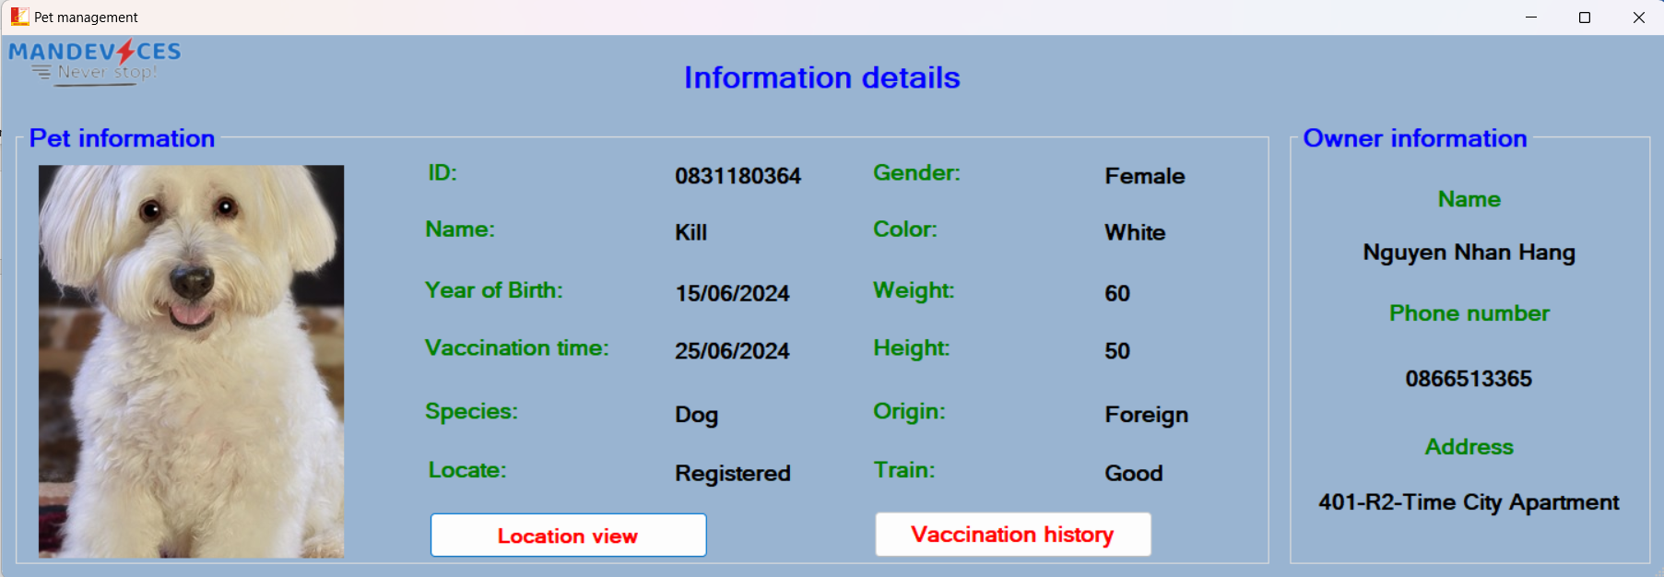

Hình 4-16: Kết quả của giao diện xem thông tin trong WinForms

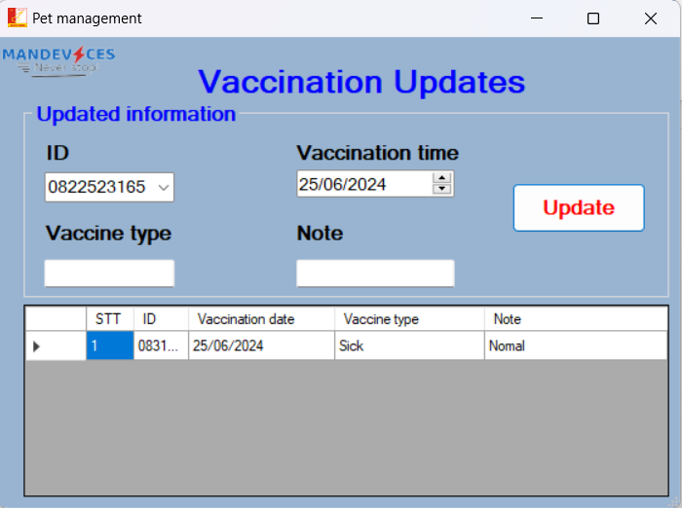

Hình 4-17: Kết quả của giao diện cập nhật tiêm phòng trong WinForms

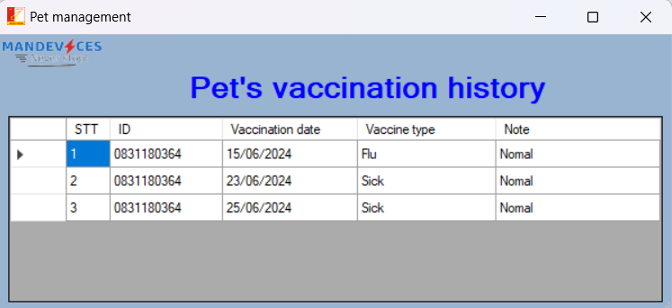

Hình 4-18: Kết quả của giao diện theo dõi lích sử tiêm

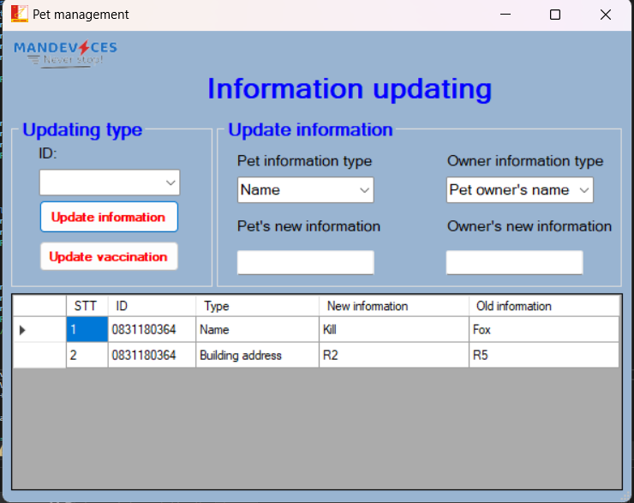

Hình 4-19: Kết quả của giao diện cập nhật thông tin trong WinForms

#### 4.2.1.5 Kết quả của hộp sạc pin

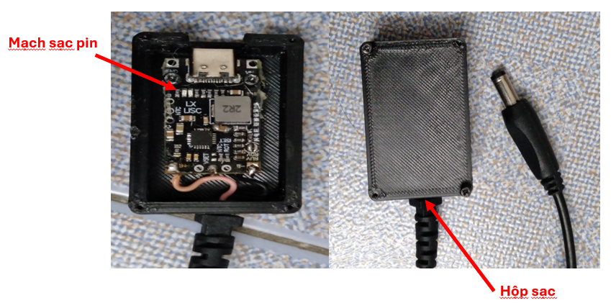

Hình 4-20: Kết quả hộp sạc pin

### 4.2.2 Kịch bản thử nghiệm

#### 4.2.2.1 Kịch bản 1

**Nội dung:** Gắn thiết bị Node vào một vật nuôi và định vị tại các điểm. Sử dụng WinForms và MIT APP INVENTOR để lấy tọa độ mà thiết bị Node trả về. Đánh giá độ sai số về vị trí của thiết bị Node dựa vào ứng dụng Google map.

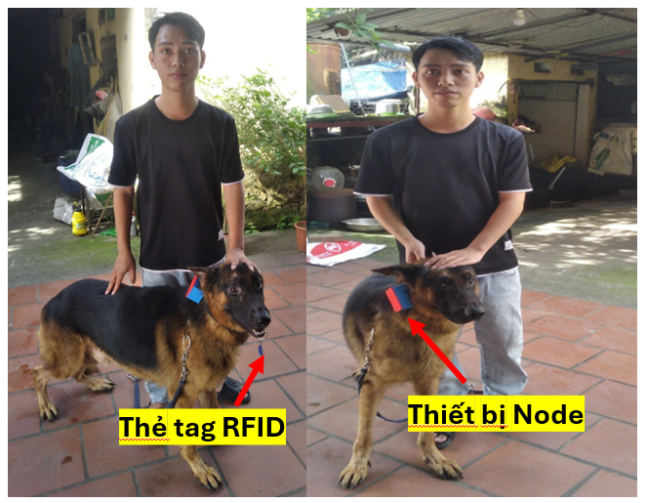

Hình 4-21: Gắn thiết bị Node lên vật nuôi

Với thiết bị Node được gắn lên cổ vật nuôi như ở hình 4-21 em đưa vật nuôi đến các vị trí để đánh giá độ sai lệch vị trí.

Bảng 4-3: Sai số của thiết bị Node so với ứng dụng Google Map

|  |  |  |  |  |  |
| --- | --- | --- | --- | --- | --- |
| Địa điểm | Kết quả đo GPS từ thiết bị Node | | Kết quả đo được bằng ứng dụng Google map | | Sai Số  (m) |
| Lat | Long | Lat | Long |
| (1) | 21.00557860 | 105.84615918 | 21.00553968 | 105.84611749 | 6.127 |
| (2) | 21.00680749 | 105.84311914 | 21.00678581 | 105.84309592 | 3.413 |
| (3) | 20.99781392 | 105.80483192 | 20.99777097 | 105.80478528 | 4.781 |
| (4) | 21.00108939 | 105.81589085 | 21.00104904 | 105.81584699 | 4.493 |
| (5) | 21.00215214 | 105.84758454 | 21.00210558 | 105.84753395 | 5.184 |

(1): Sân kí túc xá B8 – Đại học Bách Khoa Hà Nội

(2): Quảng trường C1 – Đại học Bách Khoa Hà Nội

(3): Số nhà 148 đường Nguyễn Huy Tưởng - Thanh Xuân – Hà Nội

(4): Sảnh tòa R6 - Chung cư Royal City

(5): Sân vận động – Đại học Bách Khoa Hà Nội

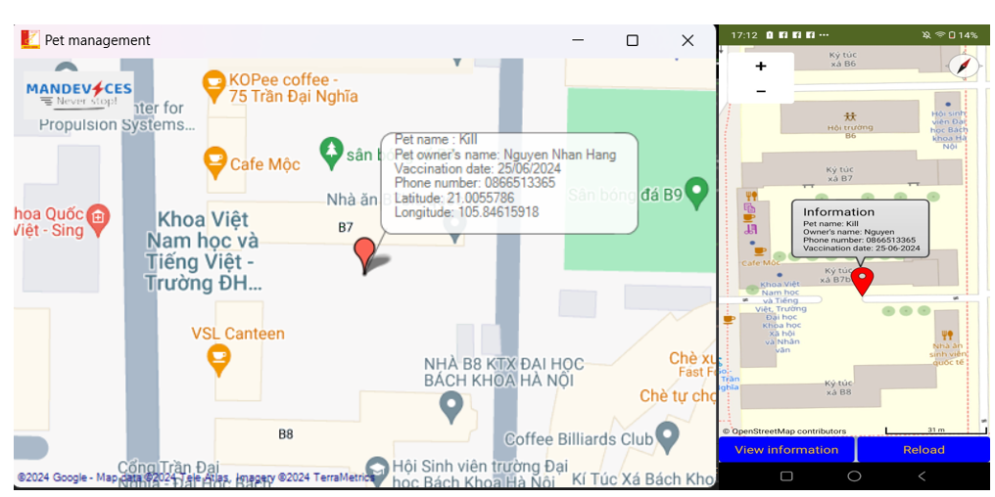

Hình 4-22: Vị trí của thiết bị Node tại sân B8 được hiển thị trên ứng dụng

Theo dõi vị trí bằng ứng dụng như trong hình 4-21

**Nhận xét:** Thiết bị Node có độ chính xác < 10m, hoàn toàn đáp ứng được yêu cầu của bài toán đề ra.

#### 4.2.2.2 Kịch bản 2

**Nội dung:** Gắn thiết bị Node một con mèo. Lấy thiết bị kiểm tra định dạng vật nuôi.

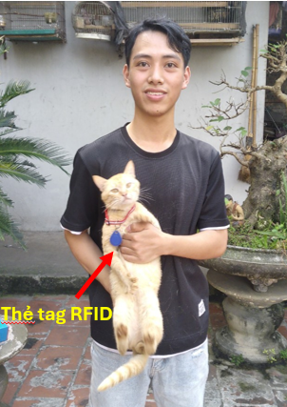

Hình 4-23: Gắn thiết thẻ RFID lên vật nuôi

Thiết bị Node sử dụng không định vị được gắn lên cổ vật nuôi như trong hình 4-22

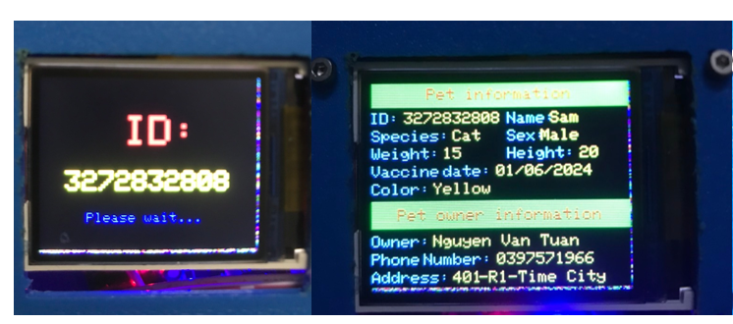

Hình 4-24: Màn hình thiết bị kiểm tra khi nhận dạng vật nuôi

**Nhận xét:** Thiết bị kiểm tra nhận dạng rất nhanh là hiển thị dữ liệu về thông tin một cách rõ ràng ở hình 4-23. Các thông tin được hiển thị chính xác.

#### 4.2.2.3 Kịch bản 3

**Nội dung:** Đăng kí vật nuôi mới, sau đó xem thông tin vật nuôi vừa được đăng kí trên ứng dụng. Thay đổi cân nặng của vật nuôi và cập nhật thời gian tiêm phòng cho vật nuôi vừa thêm. Sau đó hãy xem lại thông tin và lịch sử tiêm phòng. Tiến hành xóa vật nuôi sau khi xem.

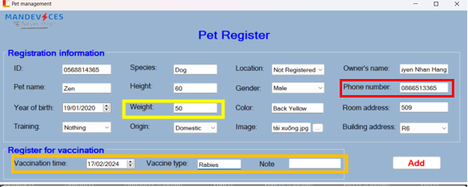

Hình 4-25: Đăng kí vật nuôi

Thông tin đăng kí vật nuôi được hiển thị ở hình 4-24 và sau khi đăng kí em tiến hành thay đổi cân nặng của vật nuôi vừa đăng kí từ 50kg đổi thành 52kg và số điện thoại của chủ sở hữu từ 0866513365 chuyển thành 0397571966.

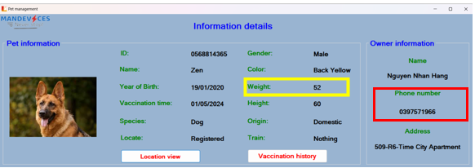

Hình 4-26: Thông tin vật nuôi sau khi thay đổi cân nặng

Toàn bộ thông tin sau khi thay đổi đã được đưa lên hệ thống và hiển thị ở hình 4-25.

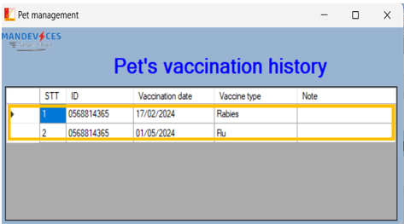

Hình 4-27: Lịch sử tiêm phòng sau khi cập nhật

Em đã tiến hành cập nhật tiêm phòng cho vật nuôi vừa đăng kí và lịch sử cập nhật được hiển thị ở hình 4-26.

**Nhận xét**: Ứng dụng hoạt động ổn định và chính xác. Các thông tin được hiển thị đúng như đăng kí và thay đổi.

#### 4.2.2.4 Kịch bản 4

**Nội dung:** Thời gian tiêm phòng quá hạn và cảnh báo về cho chủ vật nuôi. Đưa vật nuôi đã quá han tiêm phòng và vật nuôi chưa đăng kí nhưng có thẻ RFID nhận dạng bằng thiết bị kiểm tra.

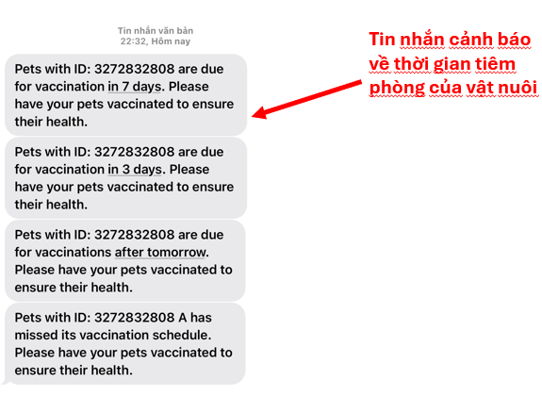

Hình 4-28: Tin nhắn thông báo về thời gian tiêm phòng của vật nuôi

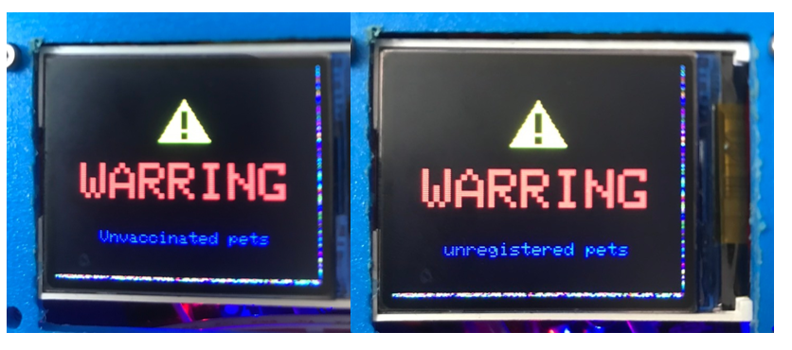

Hình 4-29: Màn hình thiết bị kiểm tra khi có vật nuôi chưa tiêm phòng hoặc chưa đăng kí

**Nhận xét:** Cảnh báo được gửi một cách rõ ràng. Cảnh báo ở 4 thời điểm khác nhau so với thời hạn tiêm phòng bao gồm: Trước 7 ngày, trước 3 ngày, trước 1 ngày và sau 1 ngày như ở hình 4-27. Những vật nuôi chưa tiêm phòng đầy đủ hay chưa có đăng kí thì sẽ được cảnh báo trên màn hình và còi ở trên thiết bị kiểm tra

## 4.3 Kết luận chương 4

Ở chương 4 em đã tiến hành kiểm tra hoạt động của các thành phần của thiết bị. Đưa ra kết quả của các thành phần trong hệ thống và tiến hành lên kịch bản cũng như thử nghiệm các kịch bản đó.

# KẾT LUẬN VÀ HƯỚNG PHÁT TRIỂN

**Kết luận**

Sau quá trình tìm hiểu, xây dựng và thiết kế thệ thống hỗ trợ quản lý vật nuôi trong khu chung cư bao gồm việc thiết kế phần cứng và phần mềm của các thiết bị và ứng dụng của hệ thông, em thấy mình đã đạt được những kết quả sau:

* Thiết kế thành công các thiết bị: Bao gồm thiết kế mạch nguyên lý, thiết kế PCB và thiết kế thuật toán cho các thiết bị.
* Thiết kế ứng dụng: Lập trình giao diện cho các ứng dụng.
* Hiểu rõ hơn về các giao thức HTTP, MQTT, CoAP…. Các chuẩn giao tiếp của MCU với các ngoại vi SPI, UART….
* Nâng cao kỹ năng tìm kiếm tài liệu, tổng hợp thông tin, kĩ năng trình bày và viết báo cáo
* Đánh giá được công suất của từng khối trong các thiết bị.
* Xây dựng thuật toán để đáp ứng về yêu cầu thời gian thực của hệ thống cũng như những yêu cầu khác đặt ra.
* Phân tích và lựa chọn mô hình mạng phù hợp với điều kiện kinh tế và ứng dụng.
* Lựa chọn công công nghệ truyền tin dựa vào kinh tết và đáp ứng được tiêu chí đặt ra.
* Các chứng năng như định vị, hiển thị, lưu trữ ,truyền nhận và xử lý dữ liệu về cơ bản đã hoạt động đúng như mục tiêu đặt ra.

Tuy nhiên do thời gian nghiên cứu và thiết kế bị giới hạn, hệ thống vẫn còn một số hạn chế như sau:

* Phần cứng chưa thiết kế tối ưu nên kích thước và khối lượng của các thiết bị còn chưa tốt.
* Phần thuật toán cho thiết bị chưa được tôi ưu để bảo đảm tiết kiệm năng lượng tiêu thụ.
* Ứng dụng trong hệ thống thiết kế chưa tối ưu được thời gian truyền nhận dữ liệu.
* Giao diện của các ứng dụng còn chưa thẩm mĩ.
* Thiết bị kiểm tra mất thời gian khởi động. Thiết bị Node và thiết bị kiểm tra còn chưa có khả năng cập nhật firmware từ xa OTA.
* Chưa tối ưu được thời gian truyền nhận dữ liệu của các thiết bị với cơ sở dữ liệu
* Chưa phát triển được tính năng định vị của thiết bị Node khi mất GPS và sóng điện thoại.
* Sai số của công nghệ LBS chưa được cải thiện.

**Hướng phát triển trong tương lai**

Để có thể đảm bảo được độ chính xác về vị trí, chức năng hiệu chỉnh dữ liệu được thêm vào cho thiết bị Node. Tôi ưu về phần cứng để đạt được hiệu suất và kích thước tốt hơn.Tối ưu về năng lượng và kích thước cho các thiết bị trong hệ thống để đảm bảo an toàn cũng như không ảnh hưởng tới vật nuôi. Giảm thời gian truyền nhận dữ liệu của các thiết bị với cơ sở dữ liệu.

Thiết kế thêm các tính năng như đo các thông số sức khỏe của vật nuôi trong thiết bị Node và có thể theo dõi các thông số trên trong các ứng dụng. Thiết kế cảm biến gia tốc để đánh giá tình trạng sức khỏe dựa vào hoạt động của vật nuôi trong 1 khoảng thời gian từ đó đánh giá tình trạng bệnh của vật nuôi.

Thêm tính năng theo dõi quãng đường di chuyển của vật nuôi trong các ứng dụng của hệ thống. Tăng cường bảo mật cho thông tin của vật nuôi cũng như chủ vật nuôi. Cải thiện thời gian truyền nhận dữ liệu của các phần mềm với cơ sở dữ liệu. Giao diện của ứng dụng có tính thẩm mỹ tăng trải nghiệm của người dùng. Thiết kế thêm web server cho hệ thống để có thể da dạng tính ứng dụng.

Thêm các tính năng sử dụng AI để nhận diện các trường hợp không đeo thiết bị để kịp thời ngăn chặn và xử lý sớm vấn đề. Ứng dụng AI vào để đánh giá tình trạng bệnh của vật nuôi dựa vào thiết bị Node. Có thể thêm AI để thay thế công nghệ nhận dạng bằng RFID để nhận dạng từ khoảng cách xa.

# TÀI LIỆU THAM KHẢO

<https://vattunongnghiep.com.vn/tin-tuc/xung-dot-ve-nuoi-thu-cung-chung-cu-cap-ma-dinh-danh-cho-cho-meo.html> (1)

<https://pethealth.vn/blogs/cac-loai-benh/lich-tiem-phong-chi-tiet-tu-a-z-cho-cho-cho-con-nam-dau> (2)

<https://tuoitre.vn/bi-cho-hang-xom-can-cu-ba-phai-khau-gan-70-mui-20240411132952581.htm> (3)

<https://tuoitre.vn/ton-200-ti-tiem-phong-benh-dai-trong-3-thang-20240327142919354.htm> (4)

<https://citgroup.vn/phan-mem-quan-ly-cua-hang-thu-cung.html> [5]

<https://vietnamnet.vn/tp-hcm-len-phuong-an-thi-diem-gan-chip-de-quan-ly-cho-meo-2274655.html> (6)

<https://www.daviteq.com/blog/vi/tong-hop-ve-cac-cong-nghe-khong-day/> [7]

<https://mesidas.com/zigbee/> [8]

<https://www.thegioididong.com/tin-tuc/wifi-la-gi-cai-dat-wifi-hotspot-nhu-the-nao--590309> [9]

<https://www.daviteq.com/blog/vi/cong-nghe-lorawan-thoi-dai-moi-cua-iot/> [10]

<https://www.thegioididong.com/hoi-dap/mang-4g-la-gi-mang-lte-la-gi-toc-do-mang-4g-nhanh-toi-muc-nao-731757> [11]

<https://viettelstore.vn/tin-tuc/cong-nghe-rfid-la-gi-nguyen-ly-hoat-dong-va-ung-dung-cua-rfid> [12]

<https://gaia.cs.umass.edu/kurose_ross/knowledgechecks/problem.php?c=7&s=4> [13]

<https://www.researchgate.net/figure/Massive-MIMO-architecture_fig1_335215140> [14]

<https://www.youtube.com/watch?app=desktop&v=PpK5MP78zL8> [15]

<https://telecompedia.net/harq-and-arq/> [16]

[https://www.totolink.vn/article/149-mo-hinh-tcp-ip-la-gi-chuc-nang-cua-cac-tang-trong-mo-hinh-tcp-ip.html [17](https://www.totolink.vn/article/149-mo-hinh-tcp-ip-la-gi-chuc-nang-cua-cac-tang-trong-mo-hinh-tcp-ip.html%20%5b17)]

<https://bkaii.com.vn/tin-tuc/621-nhung-giao-thuc-mang-ban-nen-biet> [18]

<https://voer.edu.vn/public/m/cau-truc-cua-http-message/> [19]

<https://lanit.com.vn/http-request-la-gi.html> [20]

Các tài liệu kĩ thuật của linh kiện và module [21]